**TRƯỜNG ĐẠI HỌC TÀI NGUYÊN VÀ MÔI TRƯỜNG TP.HCM**

**KHOA: HỆ THỐNG THÔNG TIN VÀ VIỄN THÁM**



**BÁO CÁO CÁ NHÂN BẢO MẬT MẠNG MÁY TÍNH**

**VÀ HỆ THÔNG**

**TỔNG HỢP CÁC BÀI LAB**

Giảng viên hướng dẫn : **ThS. Phạm Trọng Huynh**

Sinh viên thực hiện: **Nguyễn Minh Quang**

Lớp**: 08_ĐHCNPM**

***TP. Hồ Chí Minh, tháng 05 năm 2023***

**MỤC LỤC**

**1. Lab 1** 1

**1.1.Bắt gói tin Telnet** 1

**2. Lab 2** 1

**2.1.KeyLogger choPC** 1

**2.2.KeyLogger cho Mobile (ios)** 1

**2.3.Biện pháp phòng tránh các cách phát hiện Keylogger trên máy tính - điện thoại** 1

**2.4.Giới thiệu một số loại Keylogger trên máy tính và điện thoại** 1

**3. Lab 3** 1

**3.1.Thiết lập máy chủ Domain Controller** 1

**3.2.Cài đặt và cấu hình máy Firewall Sophos UTM** 1

**4. Lab 4** 1

**4.1.Tích hợp Domain vào Sophos UTM** 1

**4.2.Thiết lập một số kịch bản quy định về chính sách với tài khoản tại Domain** 1

**5. Lab 5** 1

**5.1.Thiết lập máy chủ Domain Controller** 1

**Web Protection** 1

**5.2.Xây dựng bộ chính sách bảo vệ truy cập Web** 1

**5.3.Môi trường giả định:** 1

**5.4.Chính sách truy cập Internet:** 1

Bước 10: Kiểm tra kết quả & ứng dụng 1

**Application Control** 1

**5.5.Môi trường giả định:** 1

**5.6.Thiết lập bộ Chính sách kiểm soát ứng dụng & giải quyết các vấn đề:** 1

5.7.Kiểm tra kết quả & ứng dụng 1

**6. Lab 6** 1

**6.1.Môi trường giả định:** 1

**6.2.Thiết lập bộ Chính sách kiểm soát ứng dụng & giải quyết các vấn đề:** 1

**6.3.Kiểm tra kết quả & ứng dụng** 1

**6.4.Câu hỏi** 1

1. **Lab 1**

**1.1.Bắt gói tin Telnet**

Bước 1: Cài đặc công cụ:

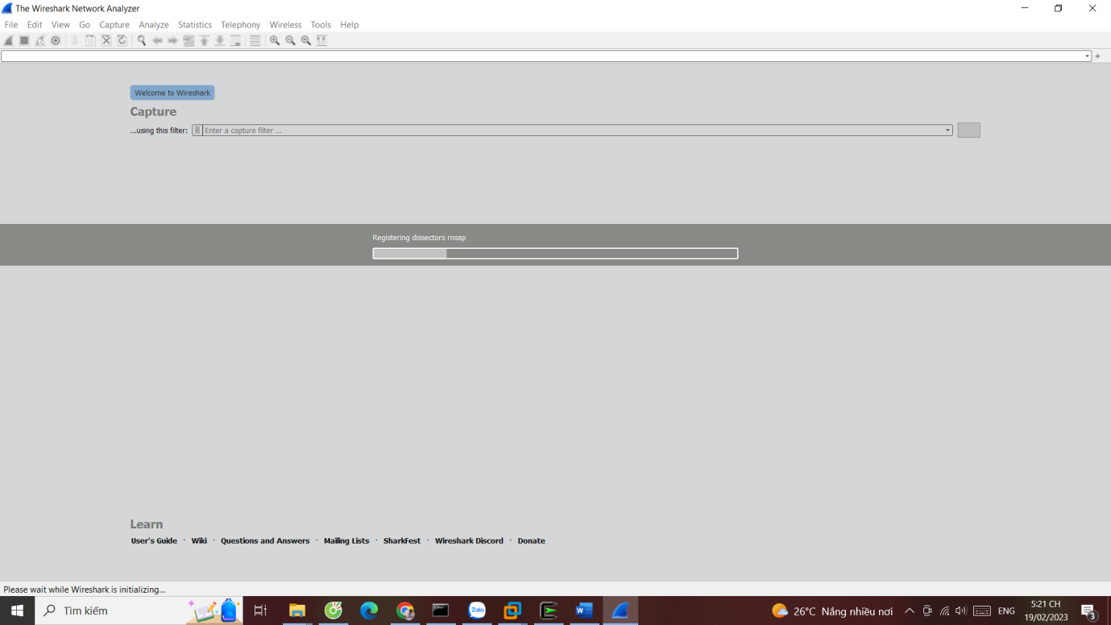

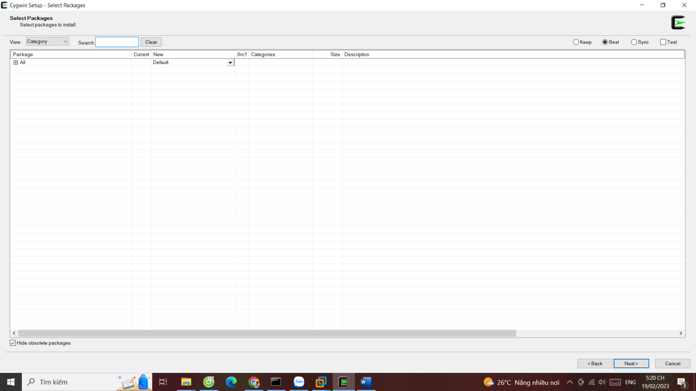

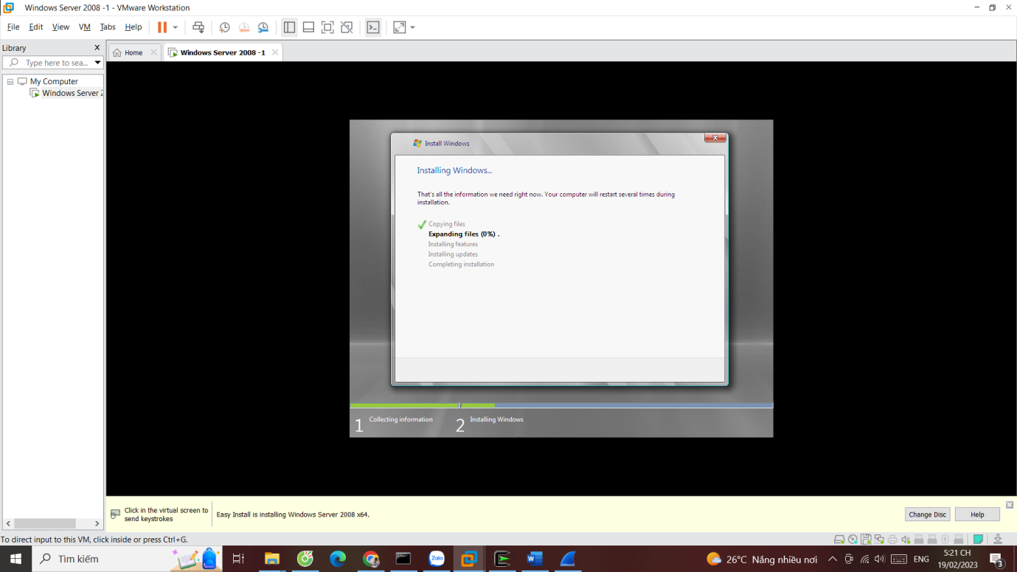

Bước 2: Cài đặt telnet server

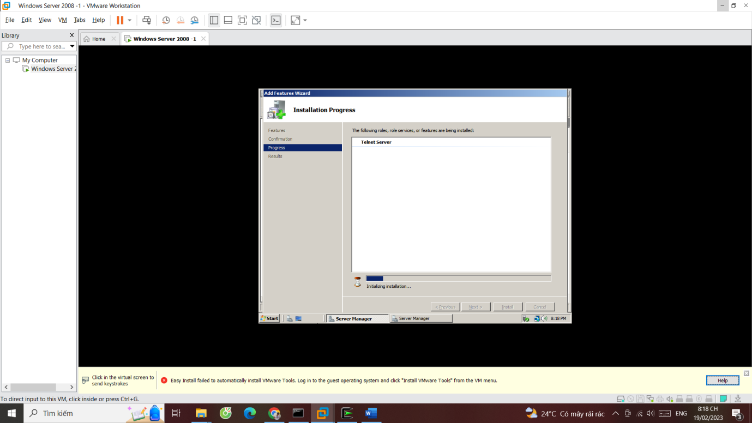

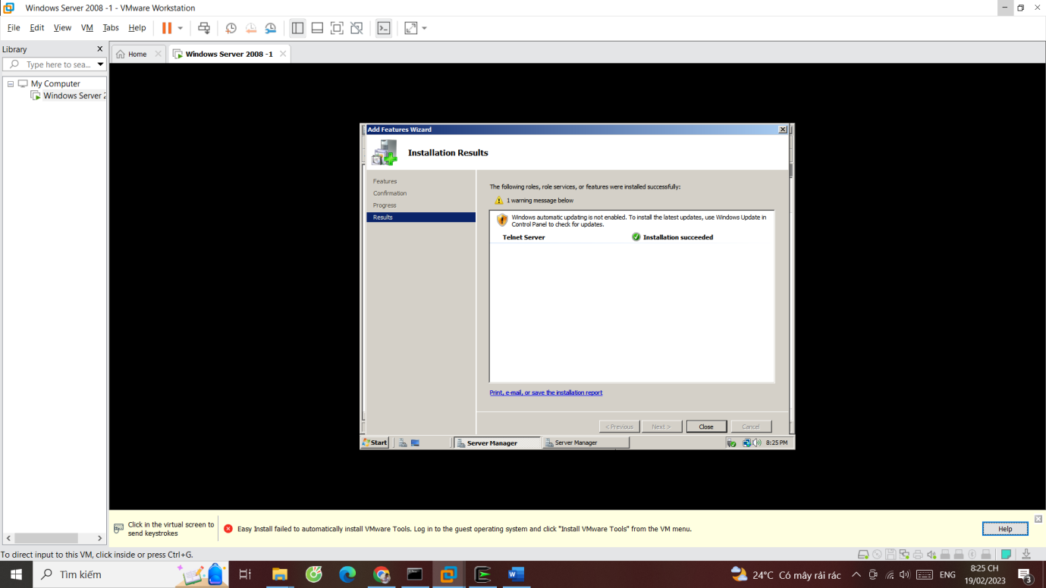

Bước 3: Thiết lập telnet

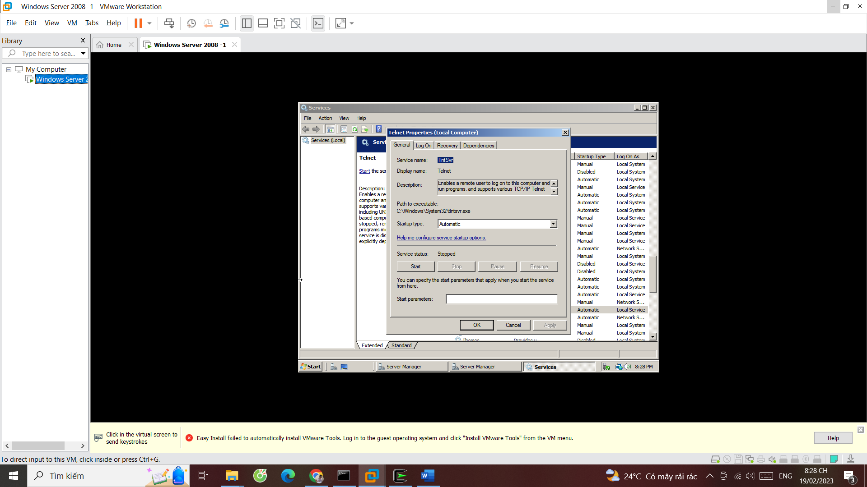

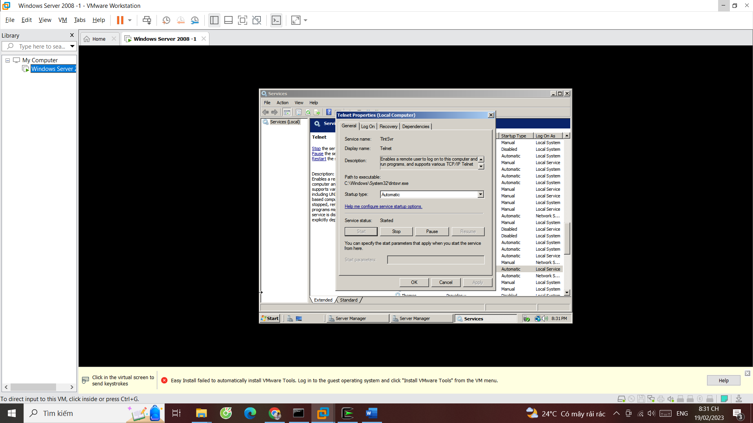

Bước 4: Thiết lập user telnet

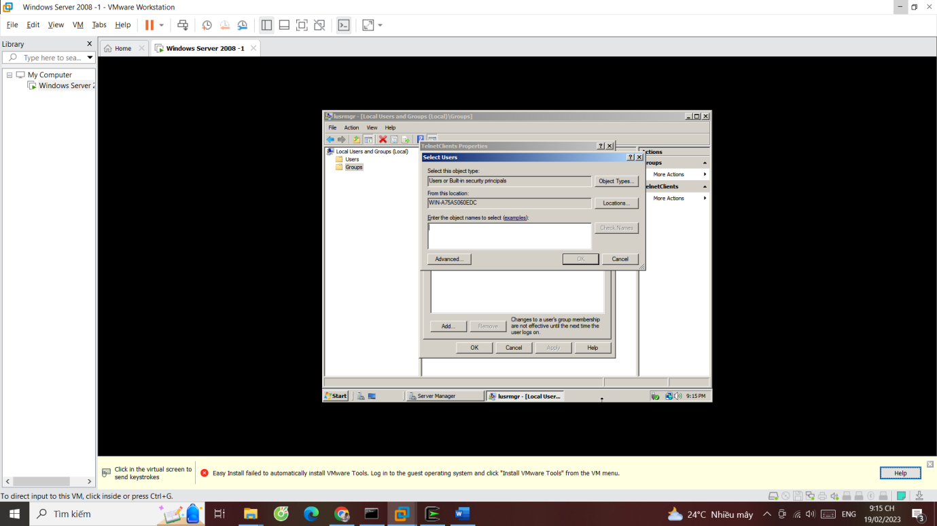

Bước 5: Chạy wireshark bắt gói tin

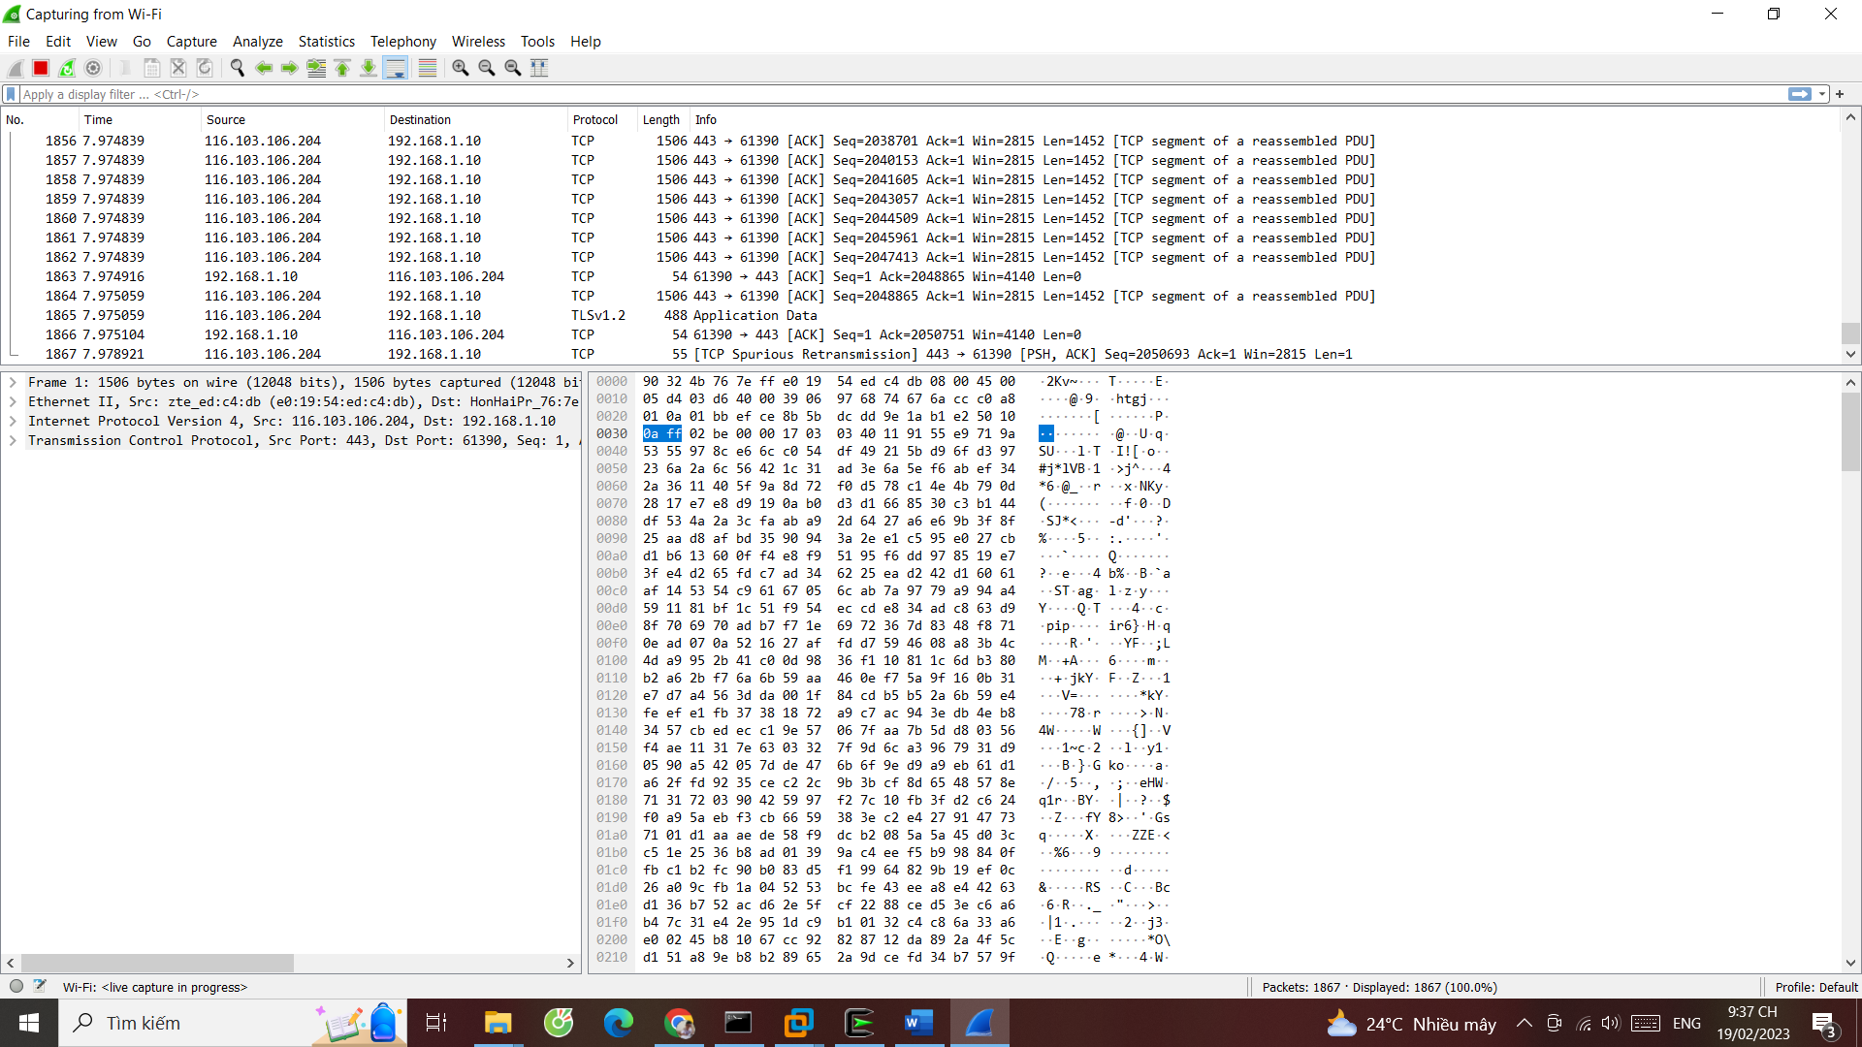

1. **Lab 2**

**2.1.KeyLogger choPC**

Vào link bên dưới để tải phần mềm keylogger

<https://login.refog.com/download>

Bước 1: Sau đó chọn hệ điều hành và phiên bản tương ứng để cài đặt

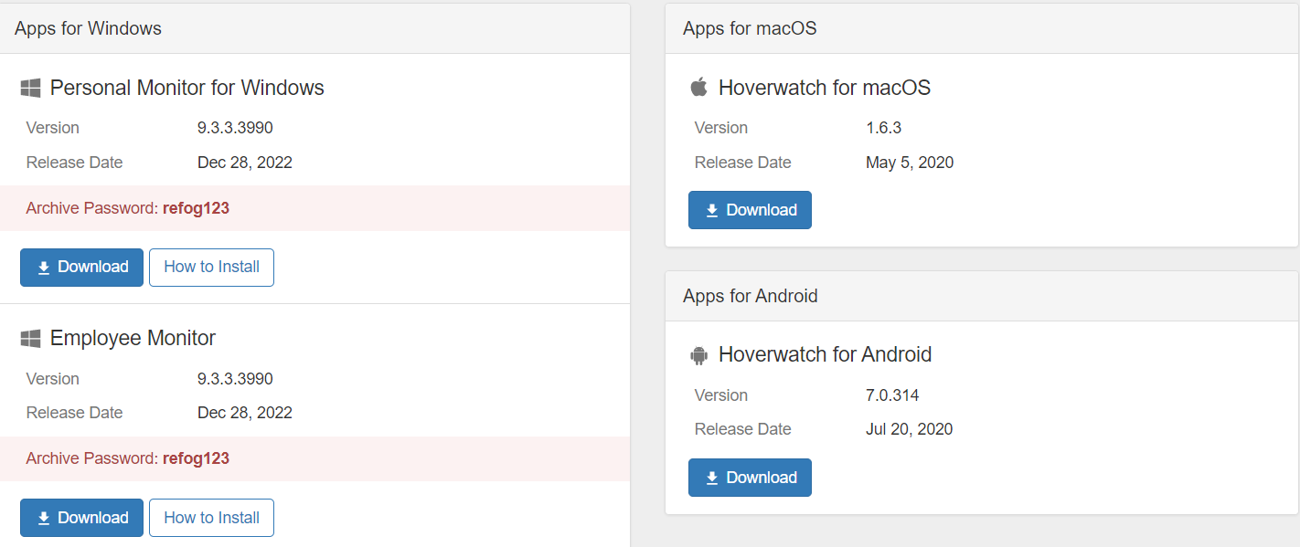

Bước 2: Sau khi tải phần mềm, hãy tắt chương trình diệt virus để tiến hành cài đặt

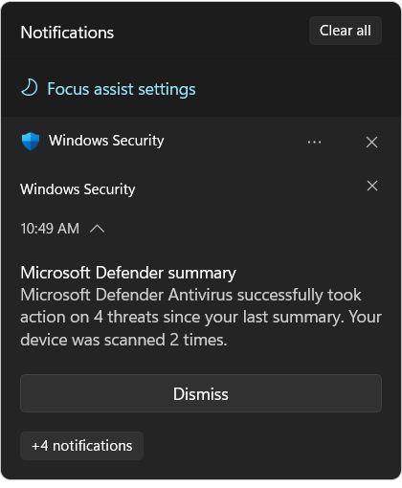

Bước 3: Vào Windows Security và turn off real-time protection

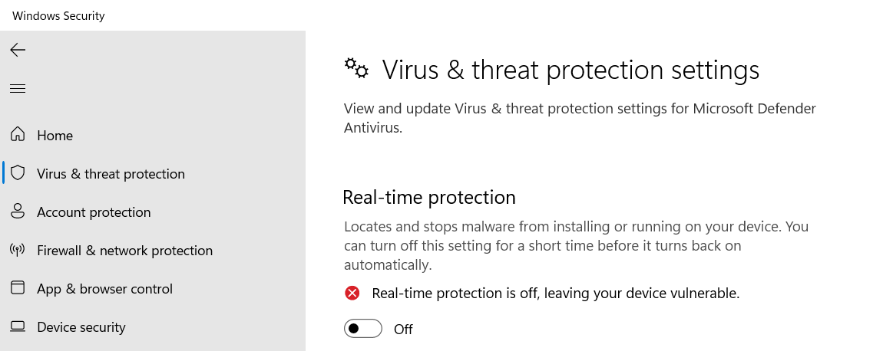

Bước 4: Khi tắt chương trình diệt virus phần mềm sẽ khởi động cài đặt

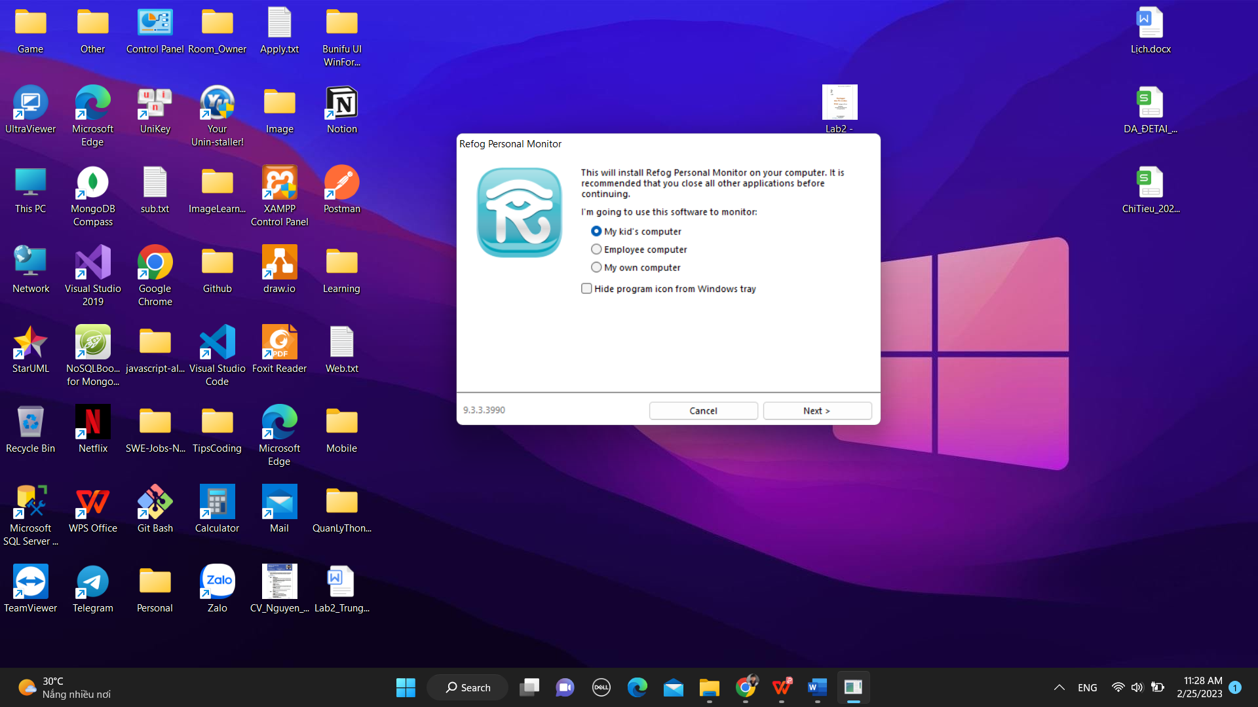

Bước 5: Chọn next để tiếp tục

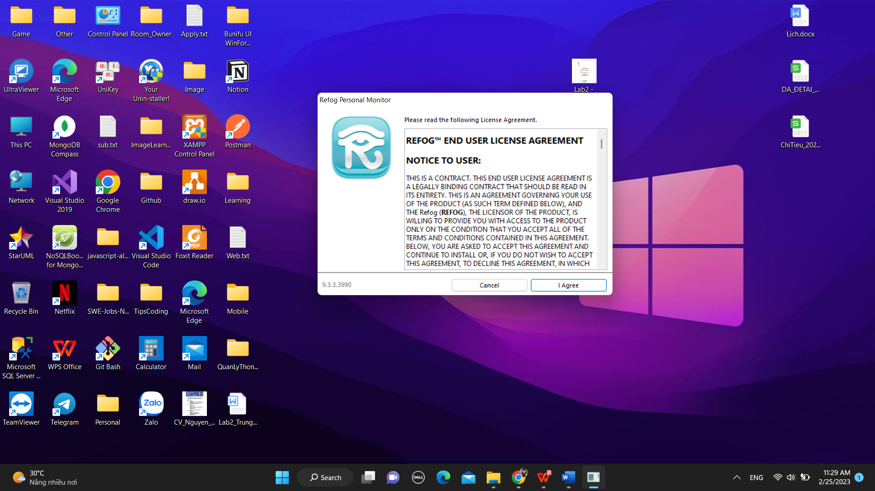

Bước 6: Sau đó chọn các hoạt động mong muốn

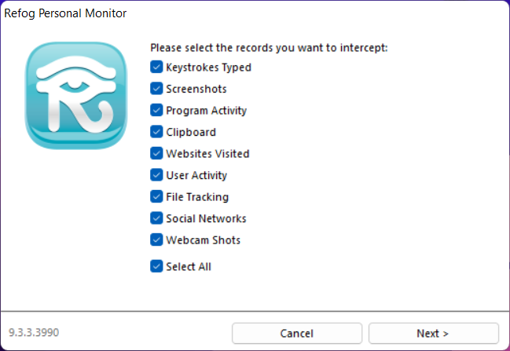

Bước 7: Nhập tài khoản và mật khẩu và chọn chấp nhận điểu khoản, sau đó nhấn active

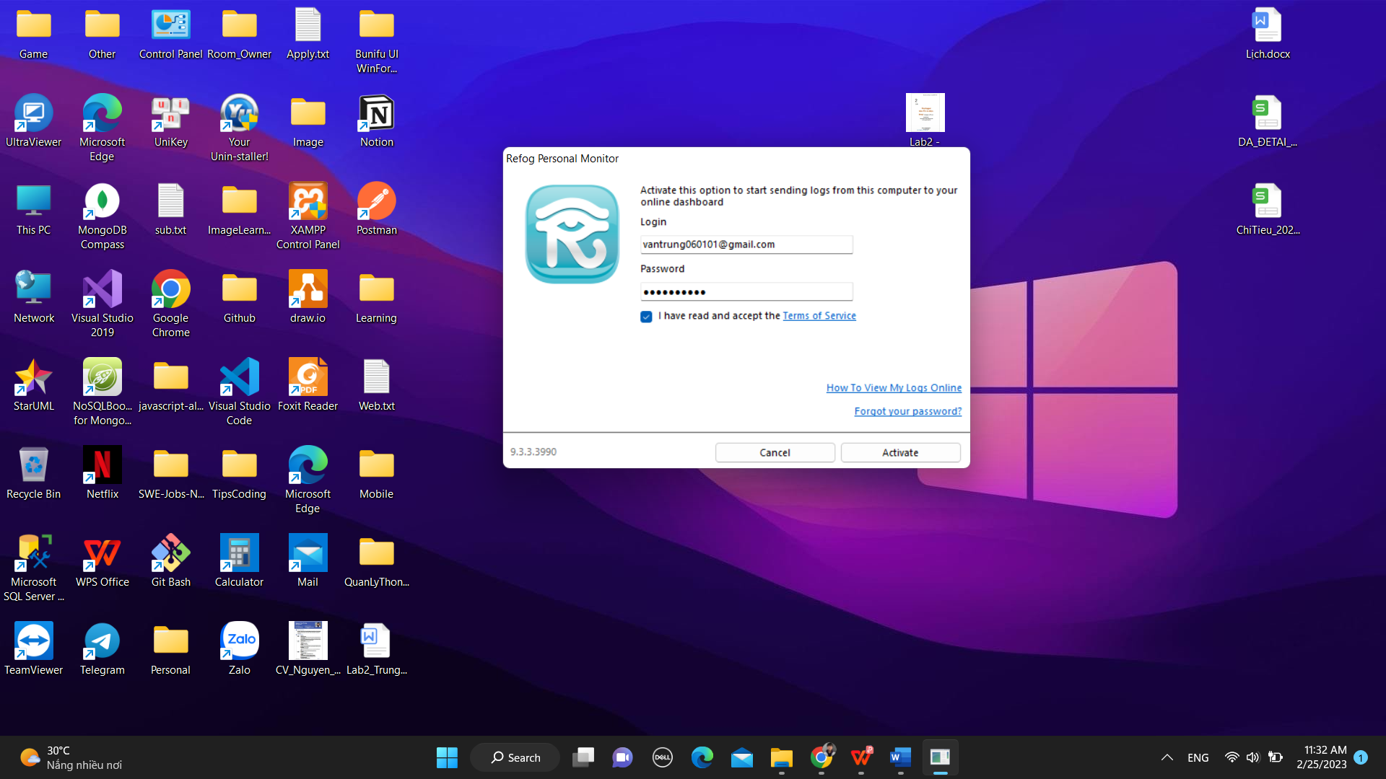

Bước 8: Tiếp tục nhấn OK để xác nhận

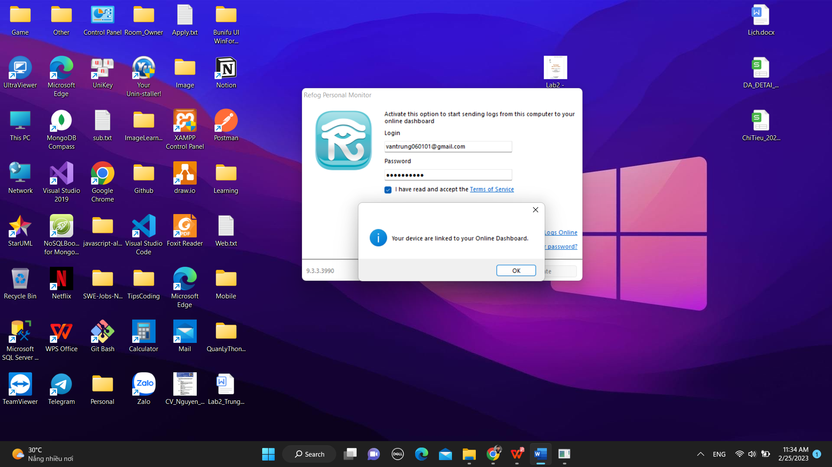

Bước 9: Sau đó nhấn install để cài đặt

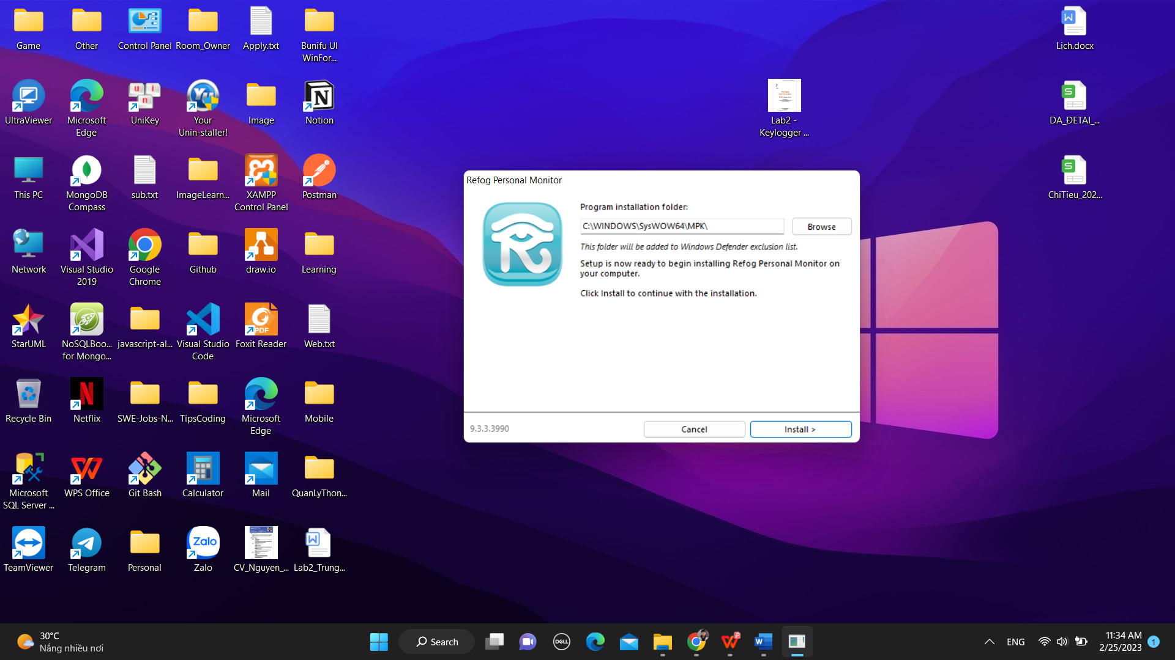

Bước 10: Chọn Reset Later

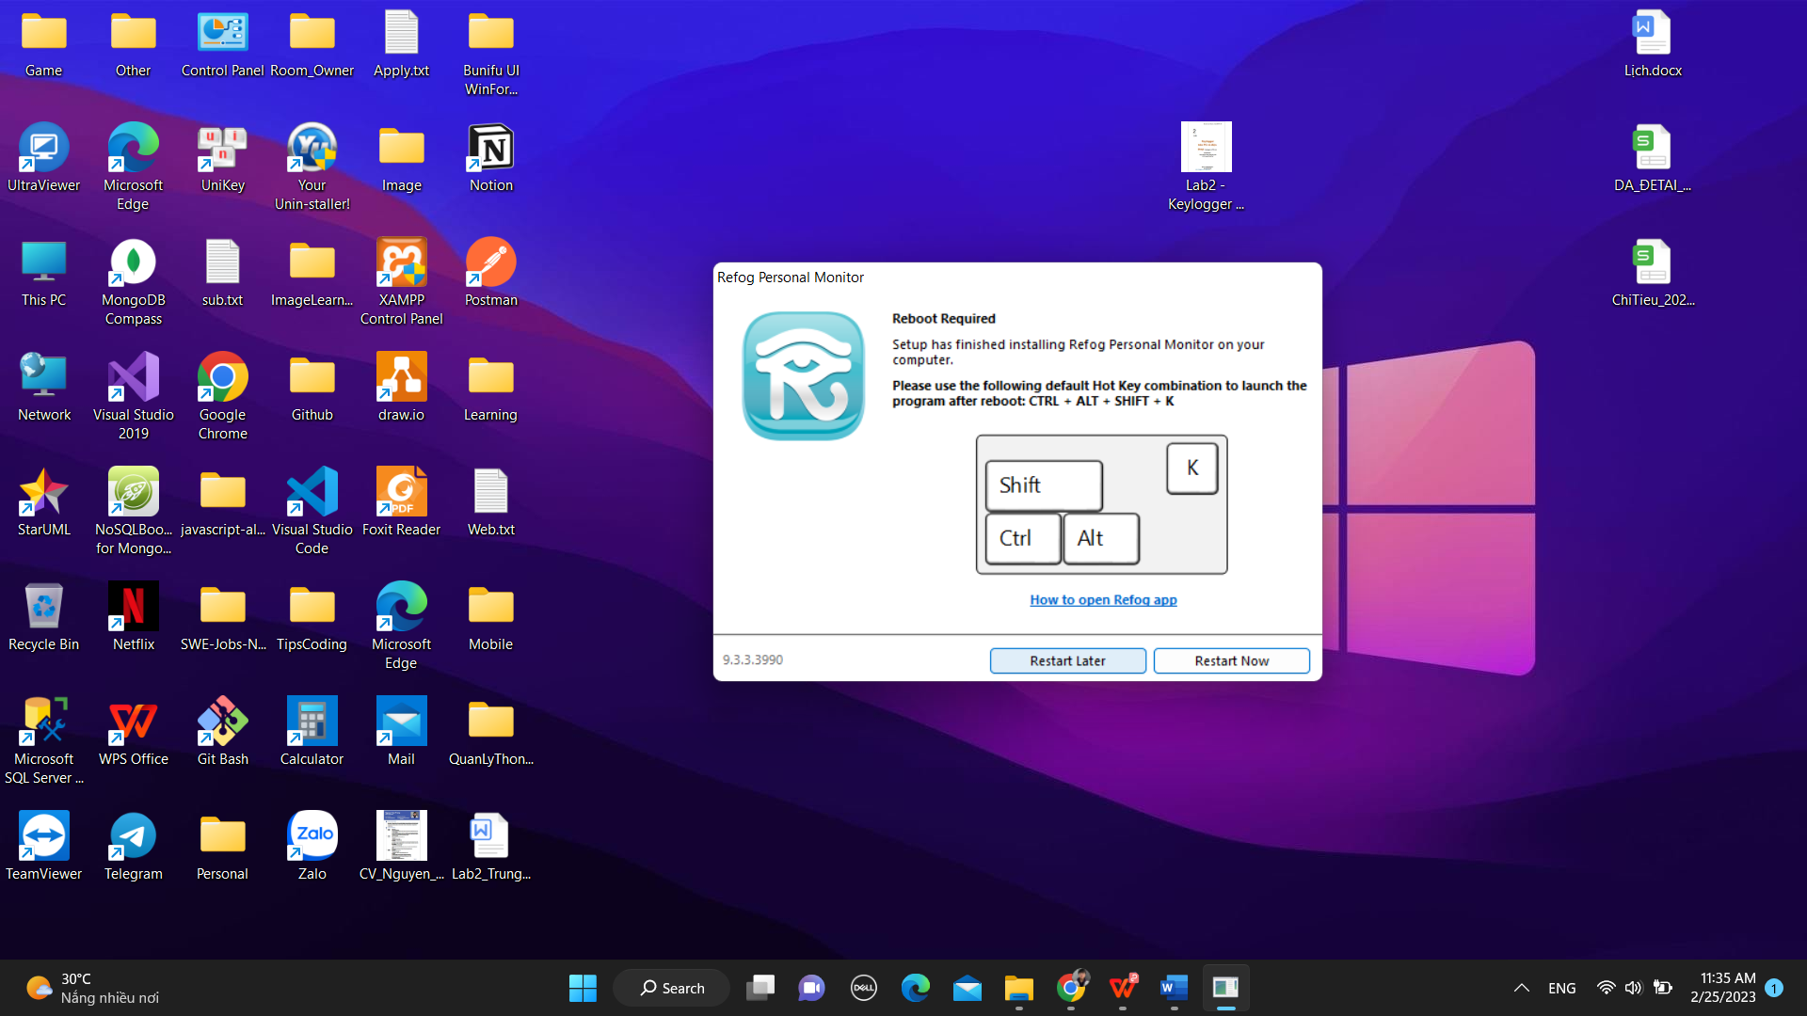

Bước 11: Kết quả thực hiện

Sự kiện xem video từ youtube

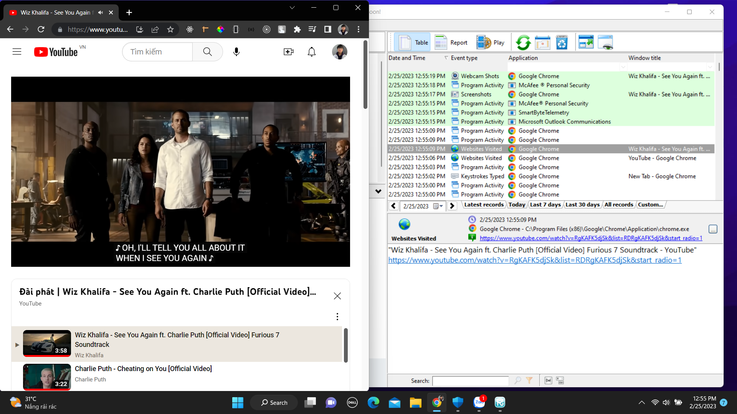

Bước 12: Sự kiện truy cập gmail từ người dùng

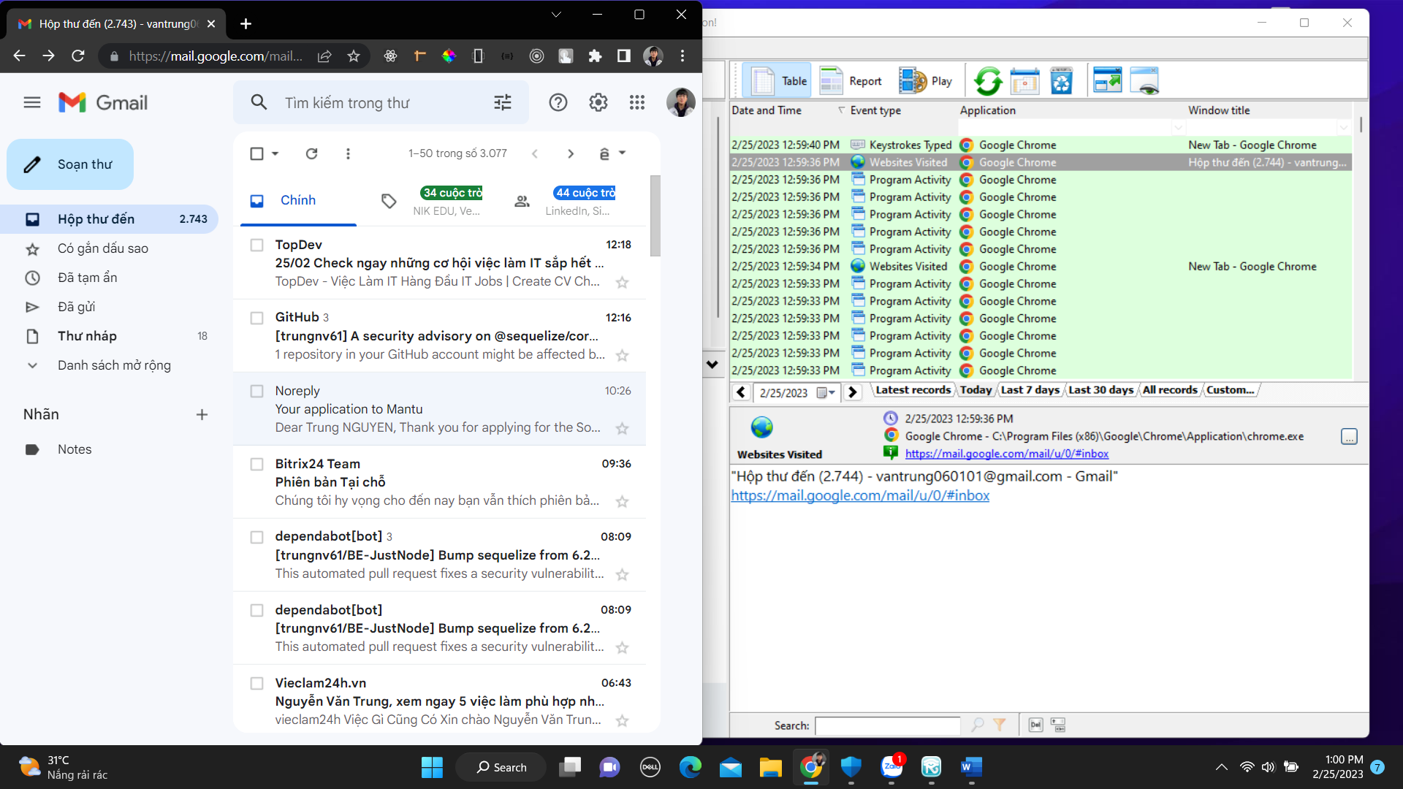

**2.2.KeyLogger cho Mobile (ios)**

Bước 1: Vào appstore gõ mSpy và nhấn get để cài đặt

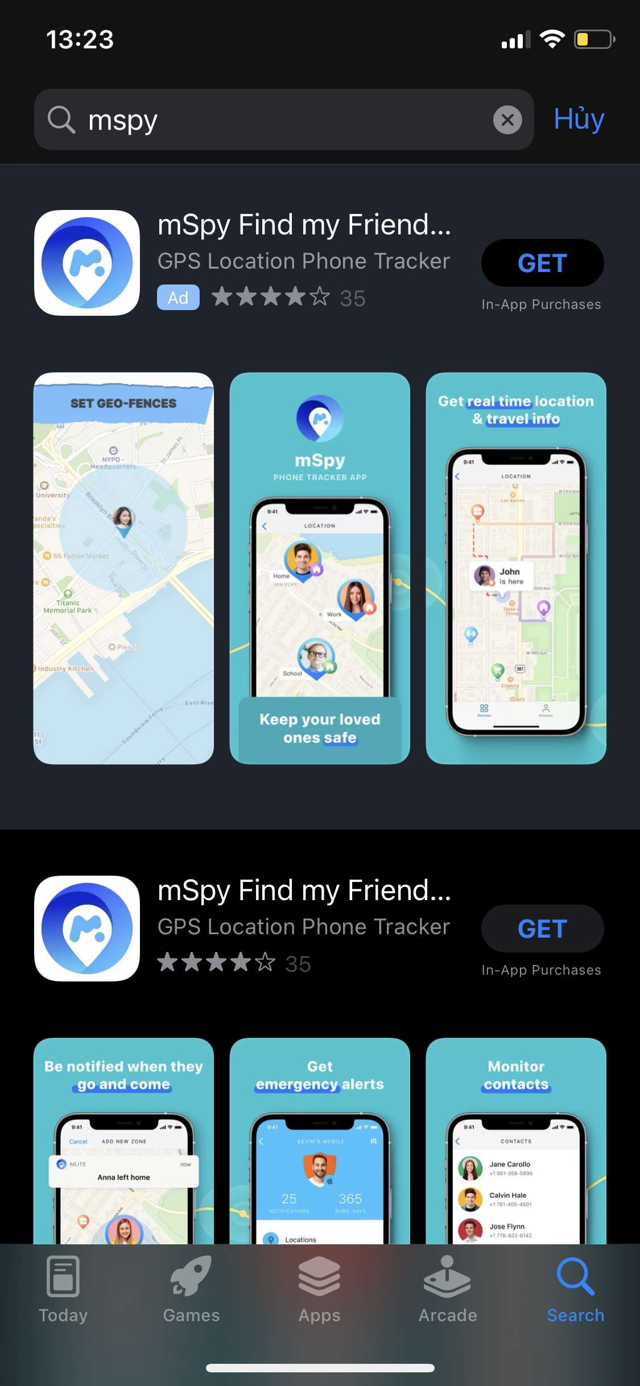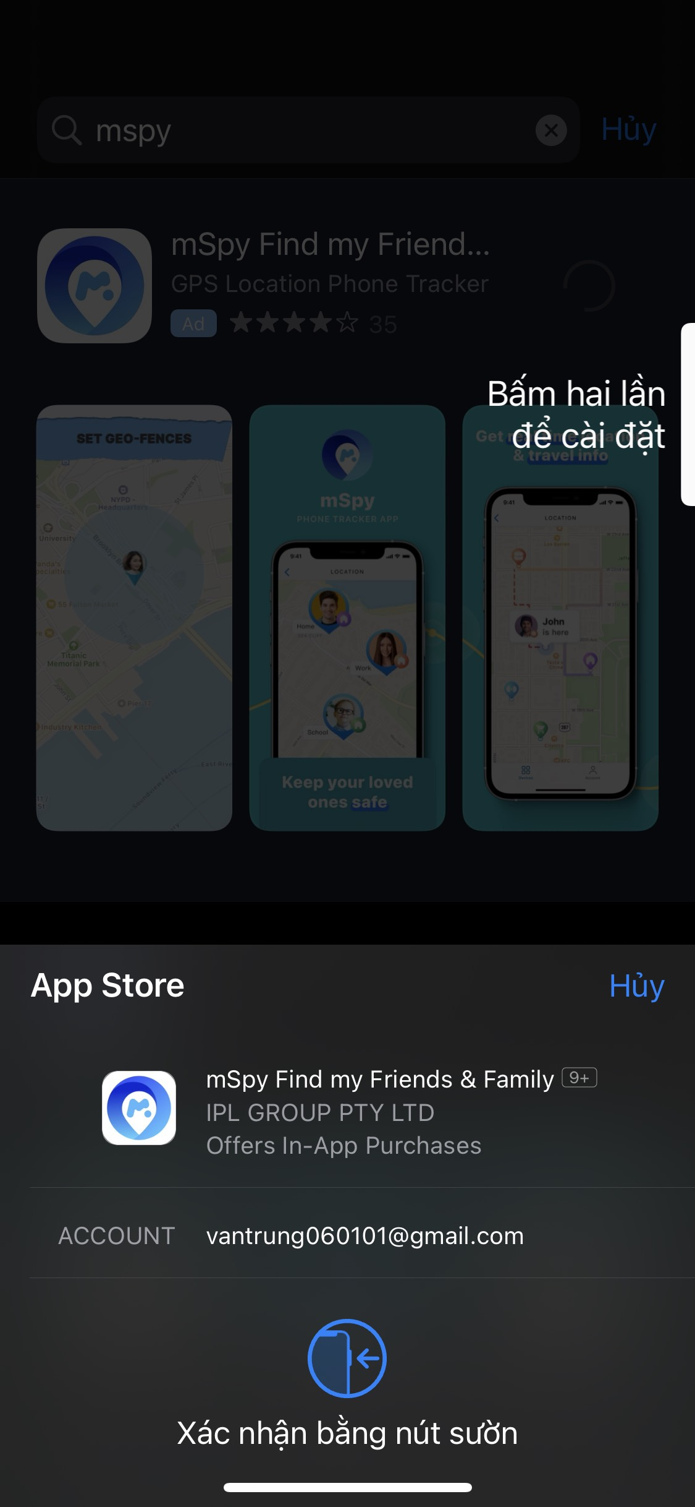

Với các key logger trên ứng dụng di động với các tính năng

- Danh bạ (Nhận danh sách liên lạc được lưu trên thiết bị di động)

- Passcode (Thu thập mật mã để truy cập thiết bị di động)

- Tin nhắn (Thu thập các tin nhắn SMS và iMessages gửi và nhận)

- Điện thoại (Nhận được tất cả các lịch sử cuộc gọi đi và cuộc gọi nhận)

- Keylogger (Thu thập tất cả ký tự được gõ trên phím kể cả các mật khẩu)

- Ghi chú (Nhận bản sao của Ghi chú được lưu trên thiết bị di động)

- Facebook (Thu thập các tin nhắn gửi và nhận qua ứng dụng Facebook)

- Whatsapp (Thu thập các tin nhắn gửi và nhận qua ứng dụng Whatsapp)

Bước 2: Theo dõi lộ trình

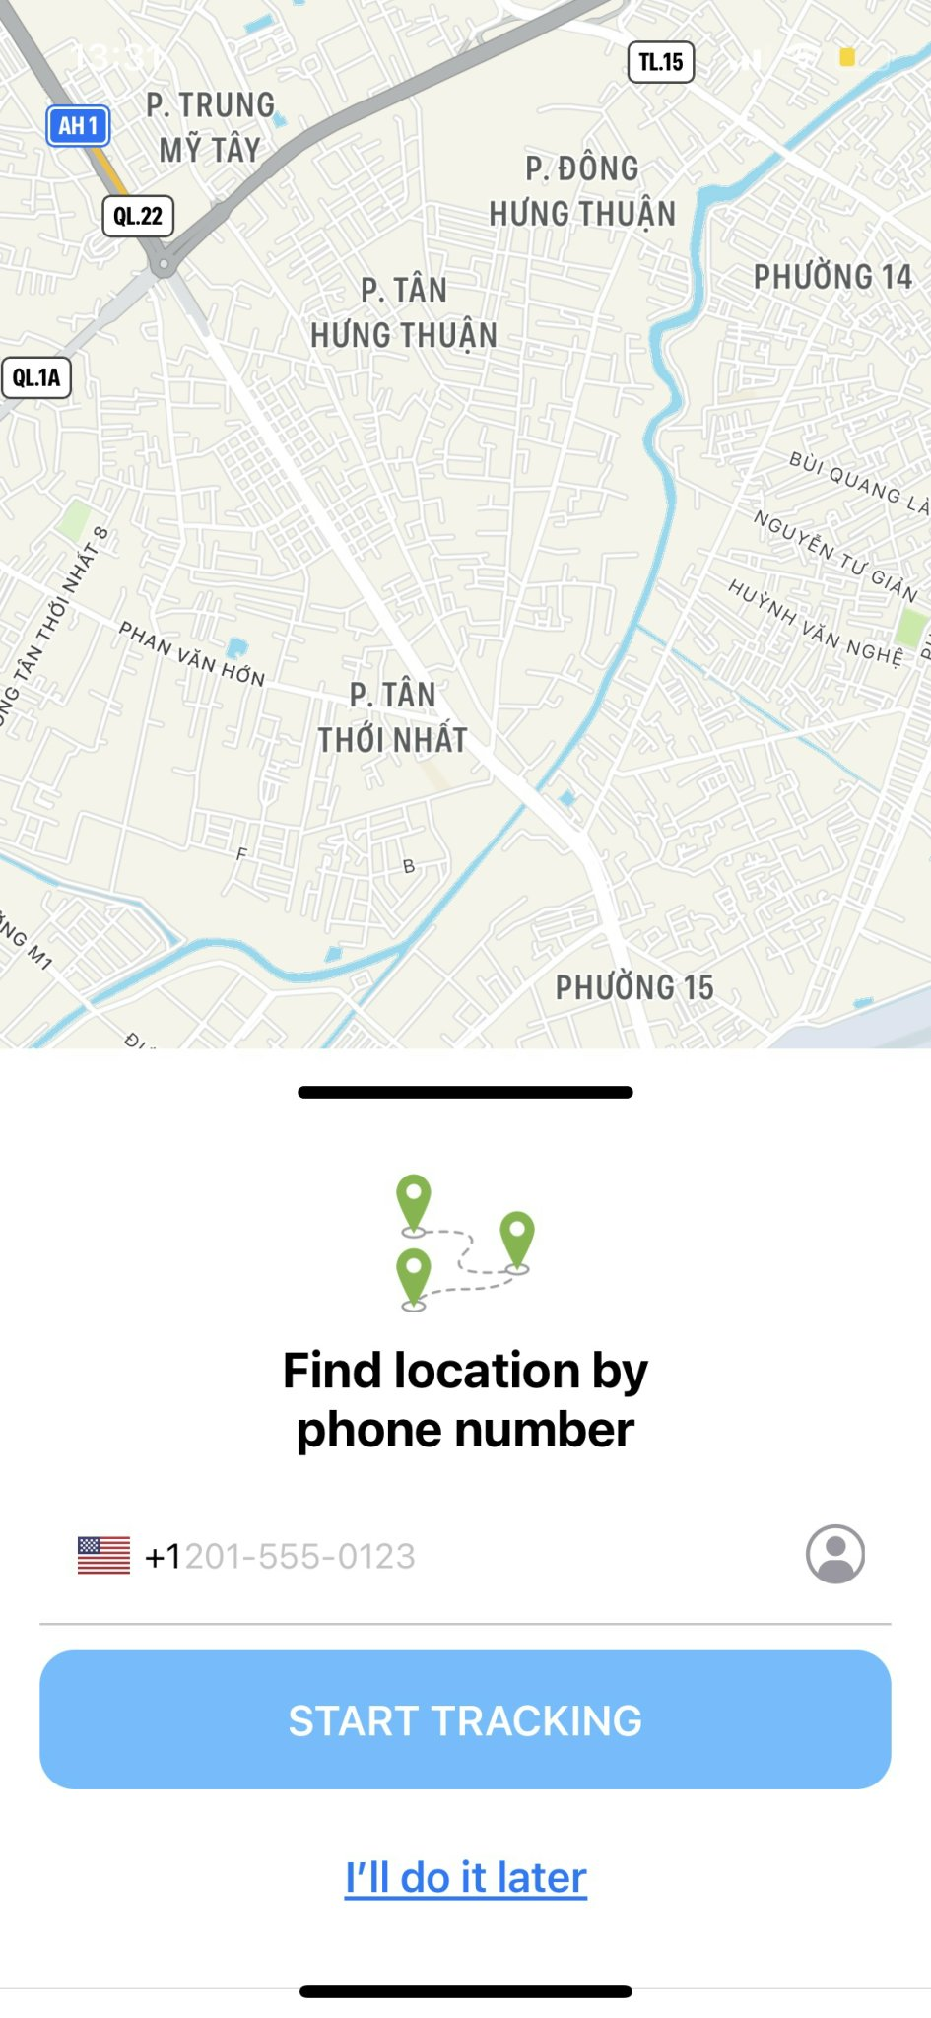

Bước 3: Theo dõi danh bạ

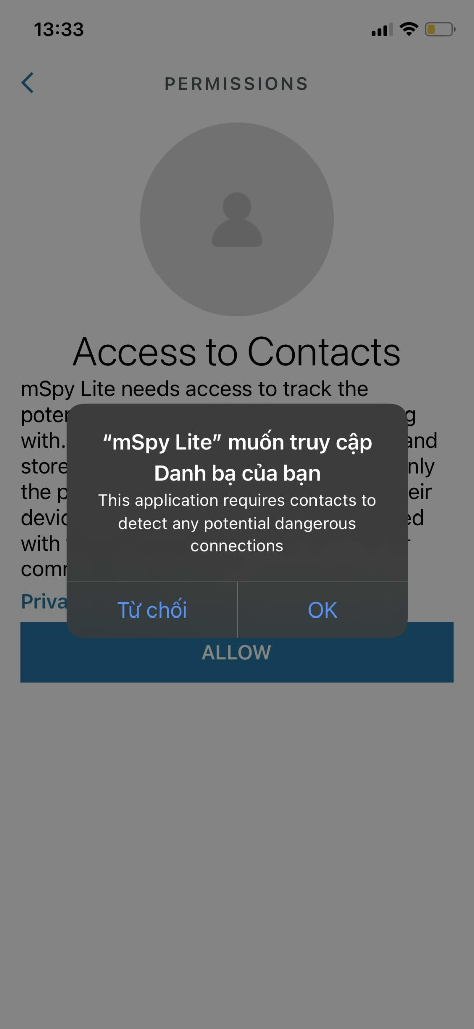

Bước 4: Các hoạt động theo dõi khác

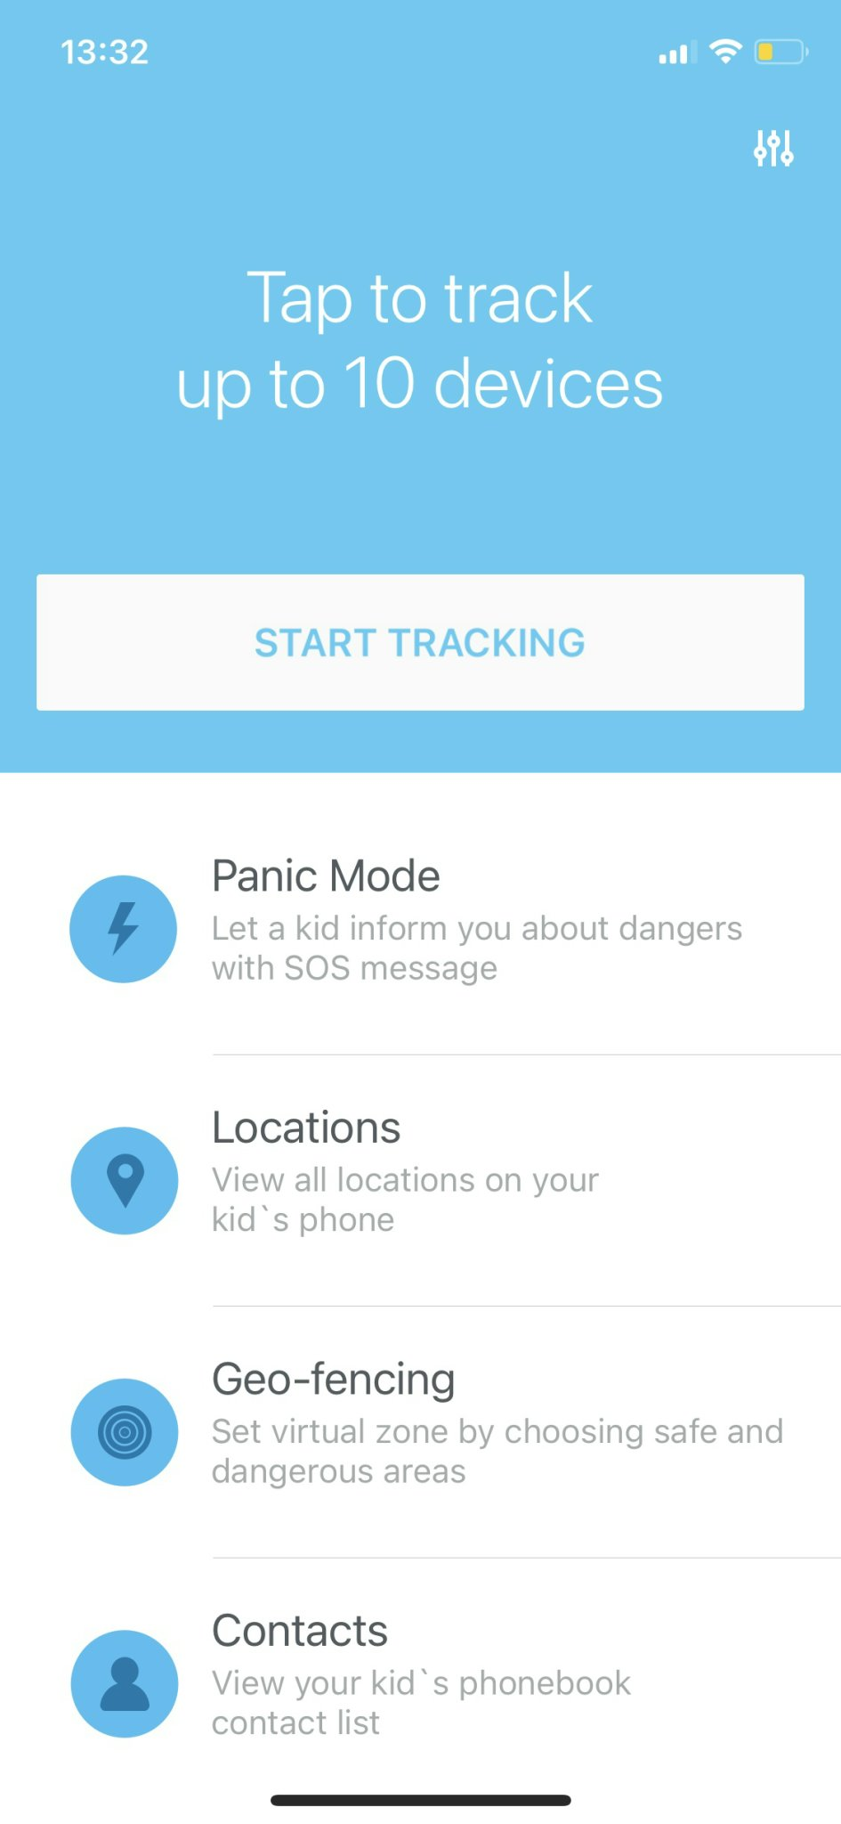

**2.3.Biện pháp phòng tránh các cách phát hiện Keylogger trên máy tính - điện thoại**

Cài đặt và cập nhật thường xuyên chương trình diệt virus. Nó có thể giúp bạn phát hiện phần mềm đáng ngờ đang chạy trong thiết bị của bạn.

Do việc Keylogger phổ biến nên các công ty phần mềm đã tạo ra **phần mềm chống Keylogger** và bạn có thể tải về sử dụng.

Luôn luôn cảnh giác với những trang web lạ và những tệp đính kèm qua email.

Thường xuyên cập nhật hệ điều hành khi có phiên bản mới.

Cẩn thận với bất kỳ người dùng ngân hàng trực tuyến hoặc các hoạt động liên quan đến tiền trên môi trường internet. Đặc biệt là người nhà đầu tư giao dịch tiền điện tử.

Bạn cần phân bổ tài nguyên trên từng thiết bị khác nhau. Tránh trường hợp dồn tất cả các thông tin quan trọng vào cùng một thiết bị. Khi bị tấn công sẽ gây ra tổn thất lớn hơn.

Sử dụng bàn phím ảo là một cách chống lại Keylogger hiệu quả nhưng lại giảm năng suất người dùng.

Sử dụng xác thực 2 yếu tố trên tất cả các tài khoản bởi vì nếu Keylogger có biết mật khẩu thì cũng không thể đăng nhập vào tài khoản của bạn.

Tránh việc tải xuống các phần mềm crack vì nó có thể chèn **phần mềm Keylogger** vào, bạn nên sử dụng và mua các phần mềm có bản quyền để tránh việc này.

**2.4.Giới thiệu một số loại Keylogger trên máy tính và điện thoại**

**DanuSoft Free Keylogger**

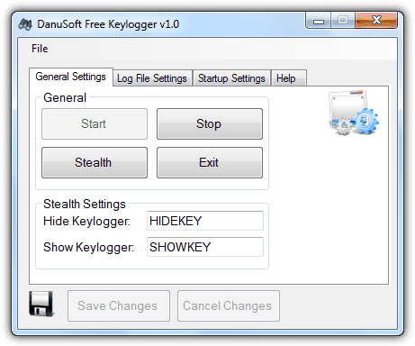

**Real Free Keylogger**

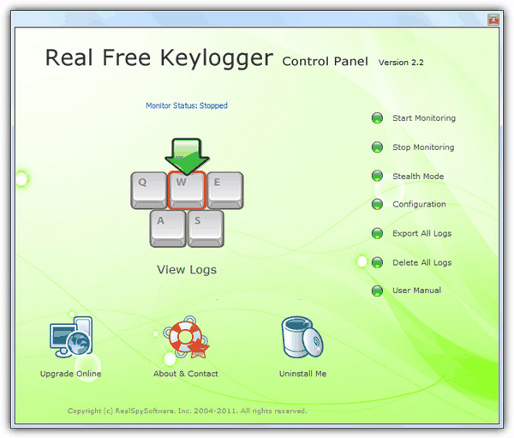

**KidLogger**

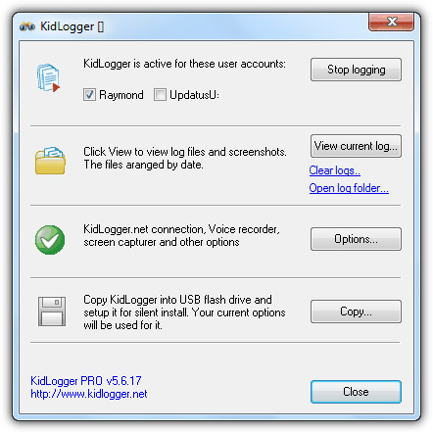

**BlackBox Express**

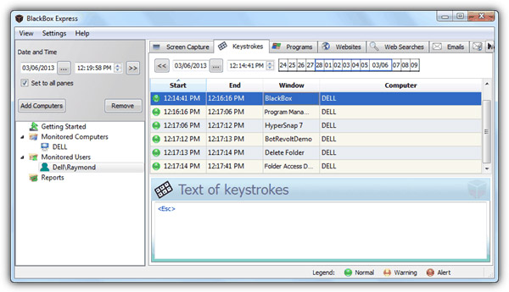

**Spyrix Free Keylogger**

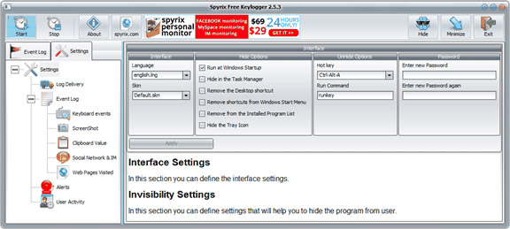

**G³ iSam**

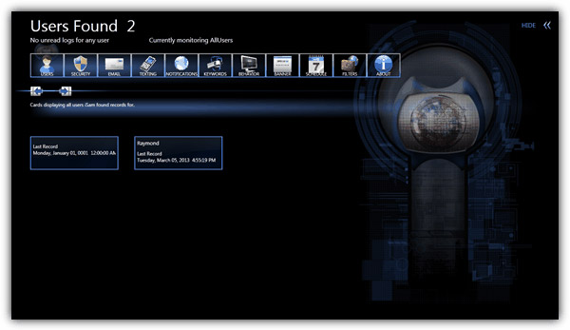

**Actual Keylogger**

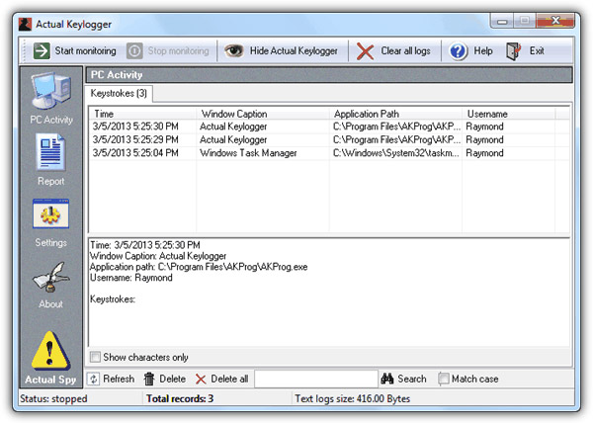

**Free Keylogger**

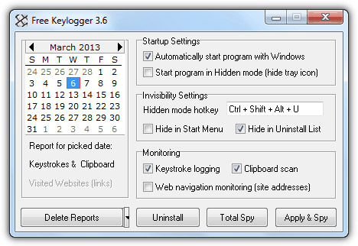

1. **Lab 3**

**3.1.Thiết lập máy chủ Domain Controller**

Bước 1:

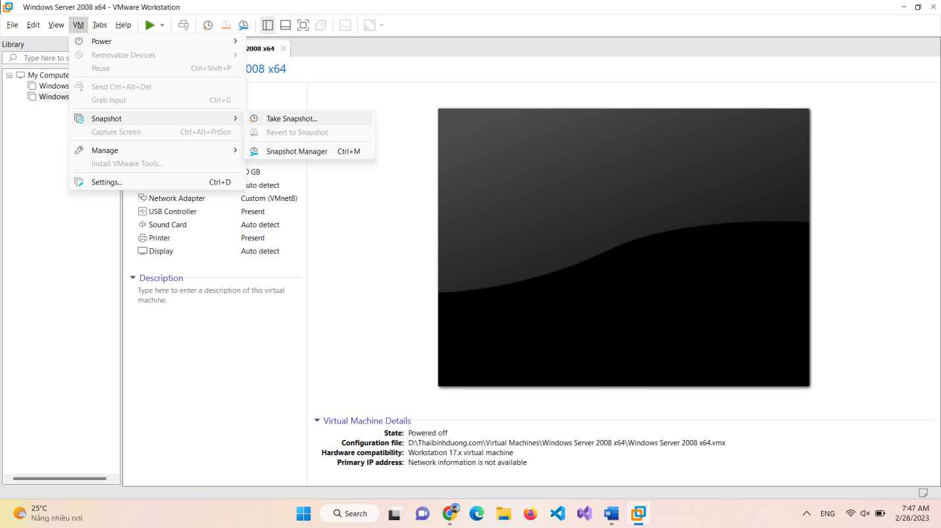

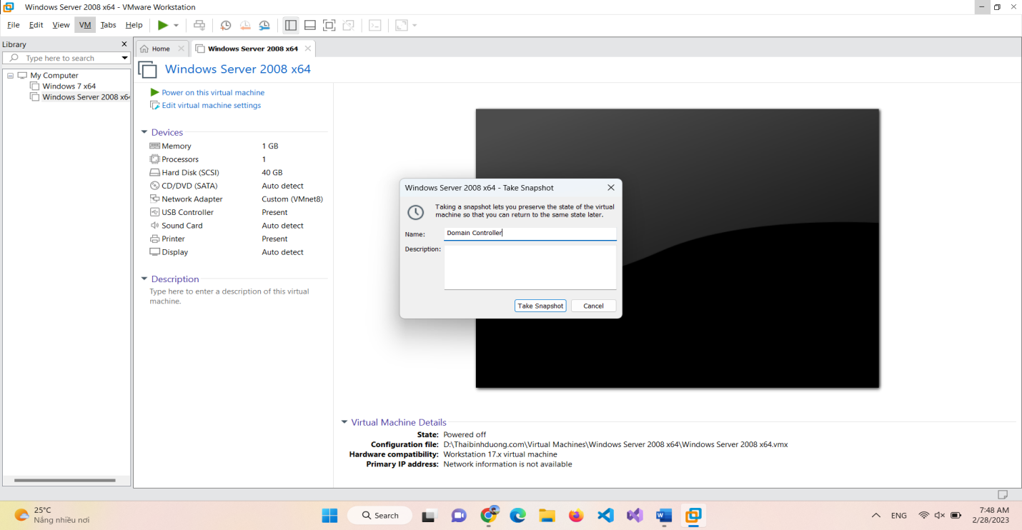

Bước 2: Đặt IP cho máy Domain Controller

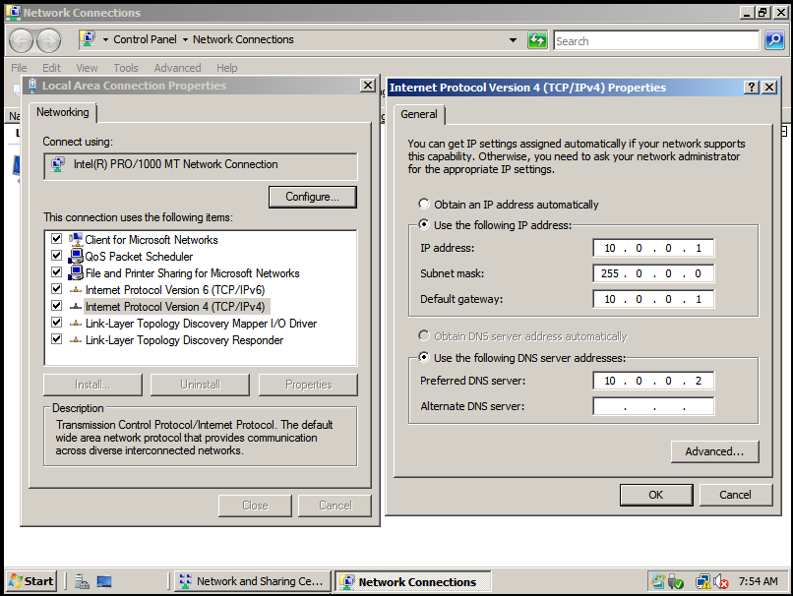

Bước 3:

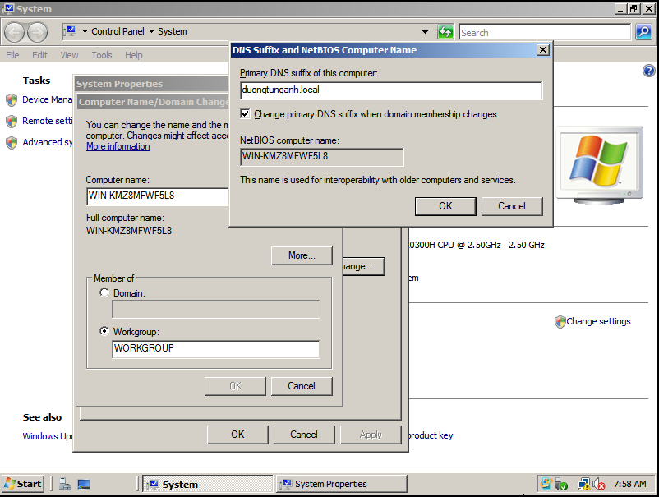

Bước 4: Nâng cấp máy chủ thành Domain Controller

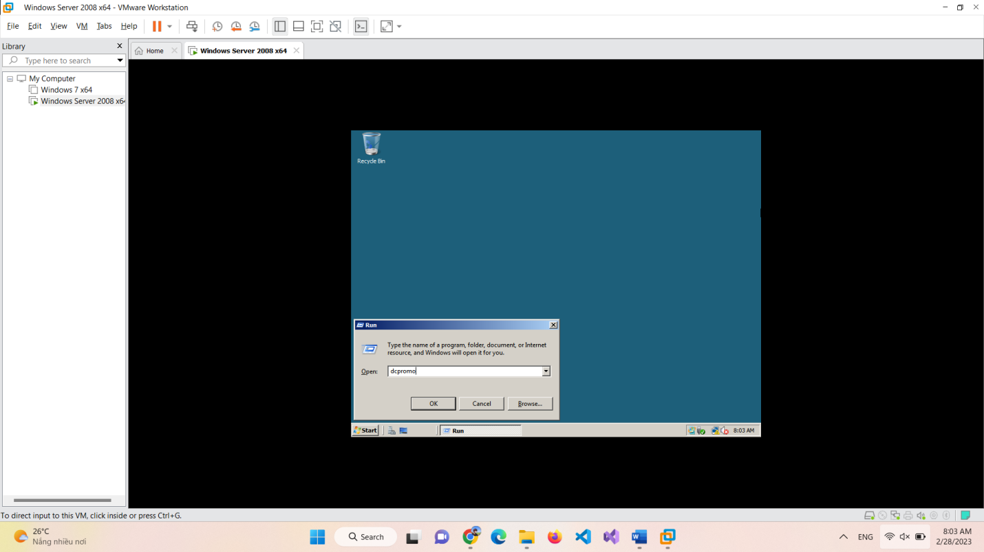

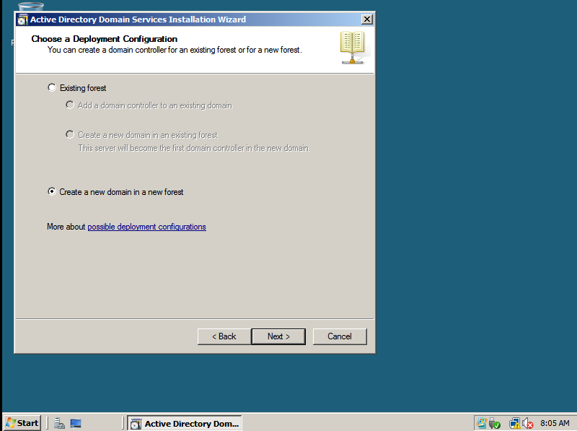

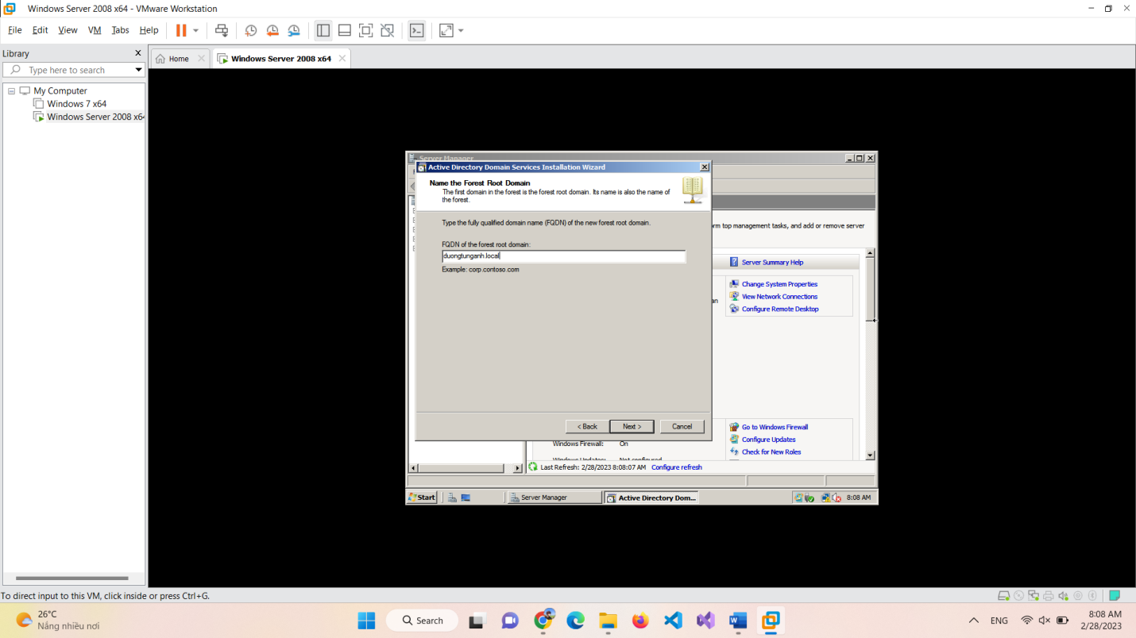

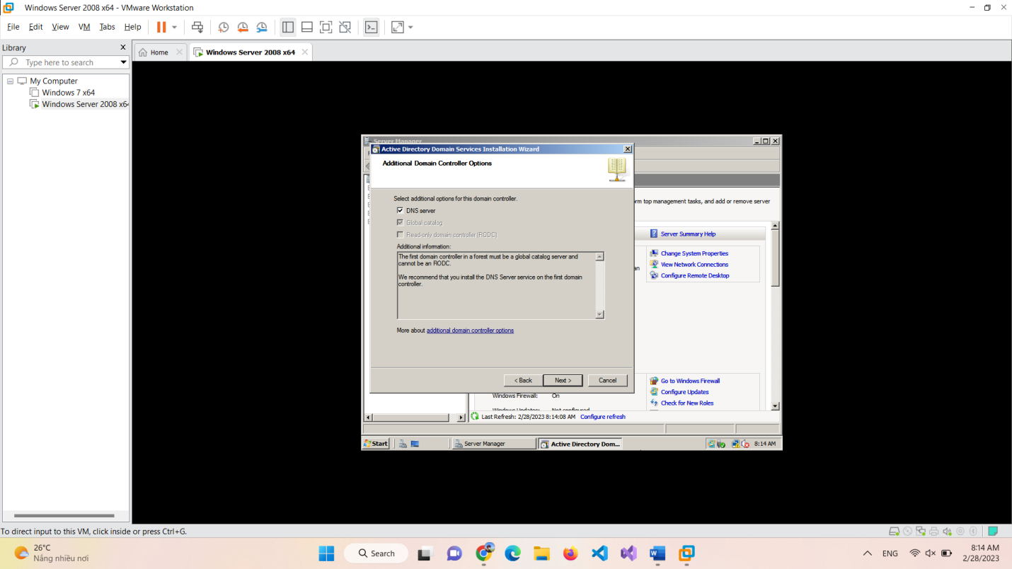

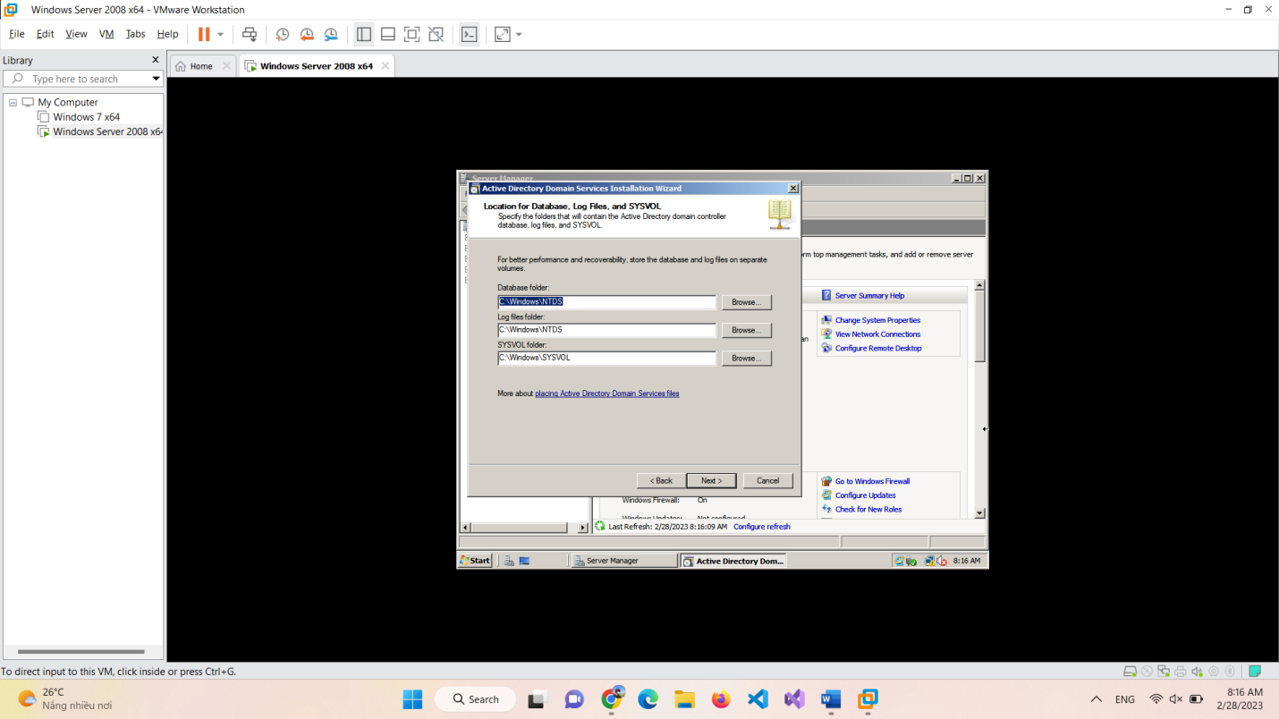

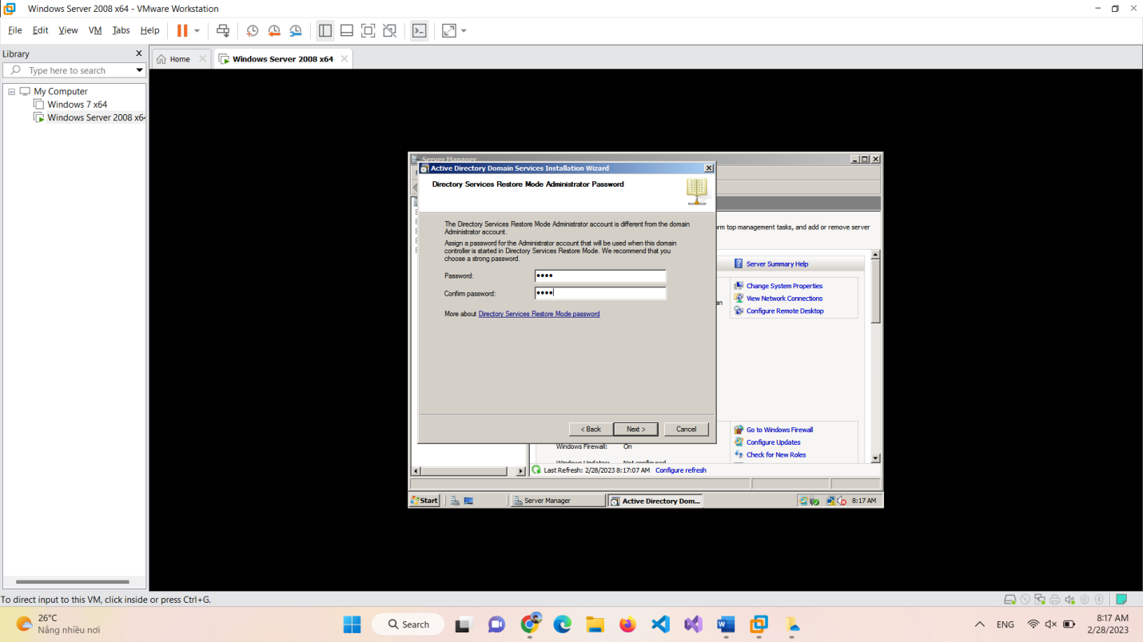

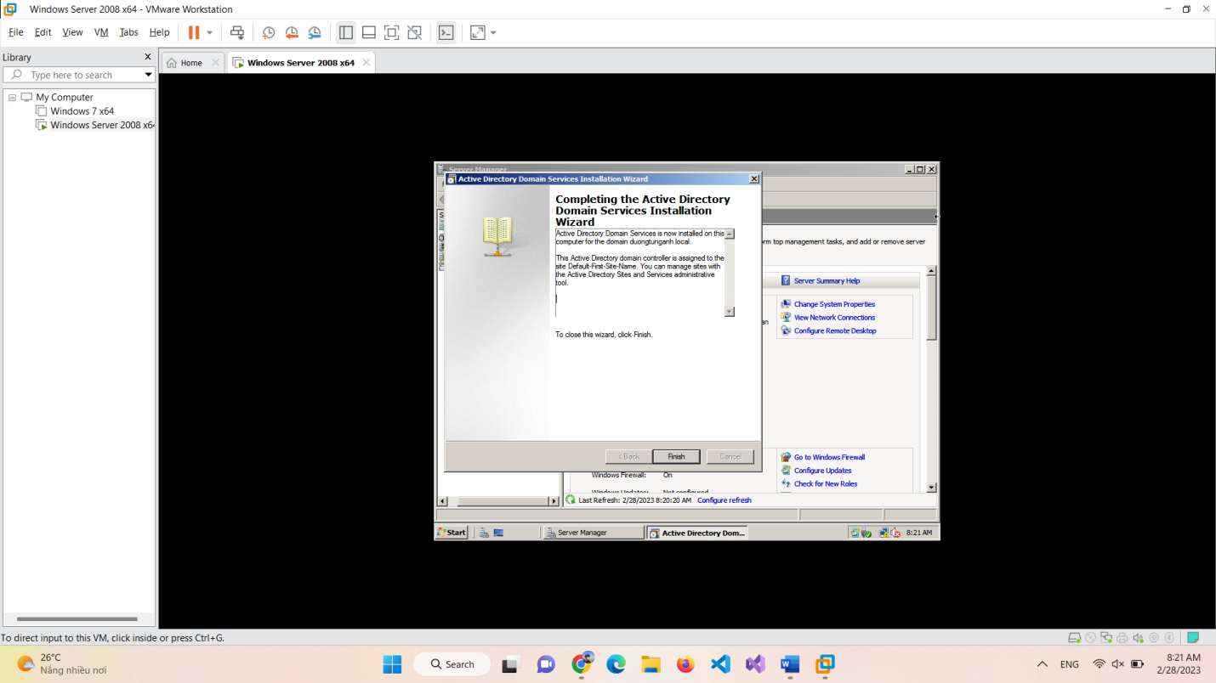

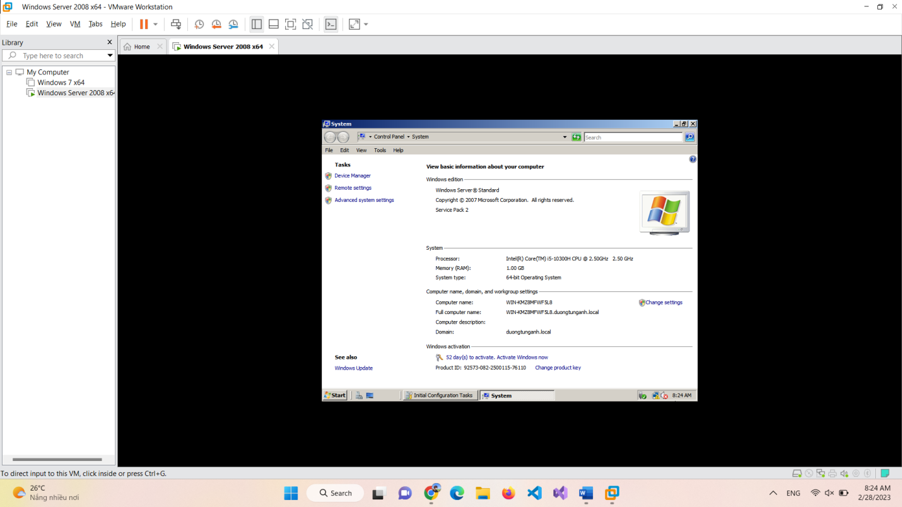

**3.2.Cài đặt và cấu hình máy Firewall Sophos UTM**

Bước 1: Tải file ISO của Sophos UTM

Bước 2: Tạo máy ảo mới bằng VMware và load file iso của Sophos UTM 9 để cài đặt tường lửa Sophos UTM.

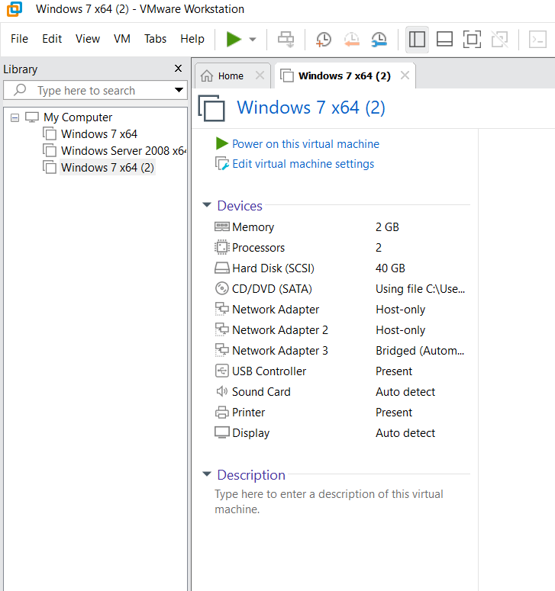

Bước 3: Khởi động máy ảo và bắt đầu cài đặt

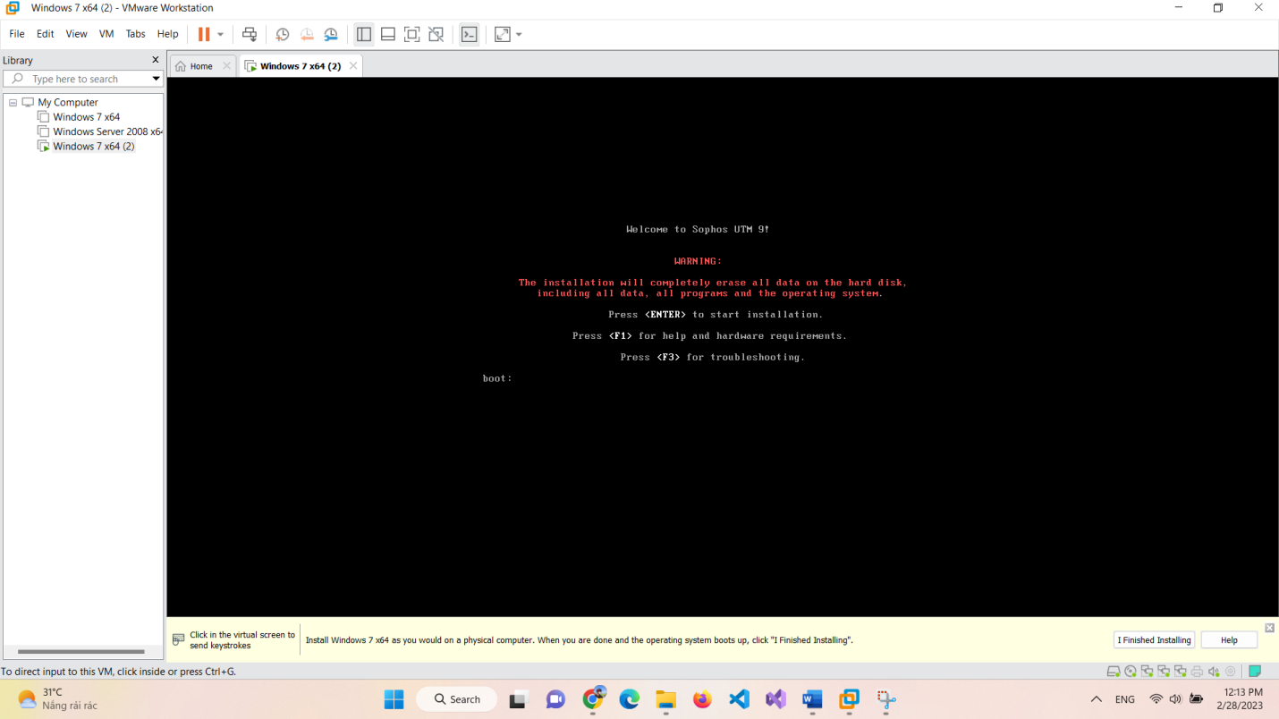

Start

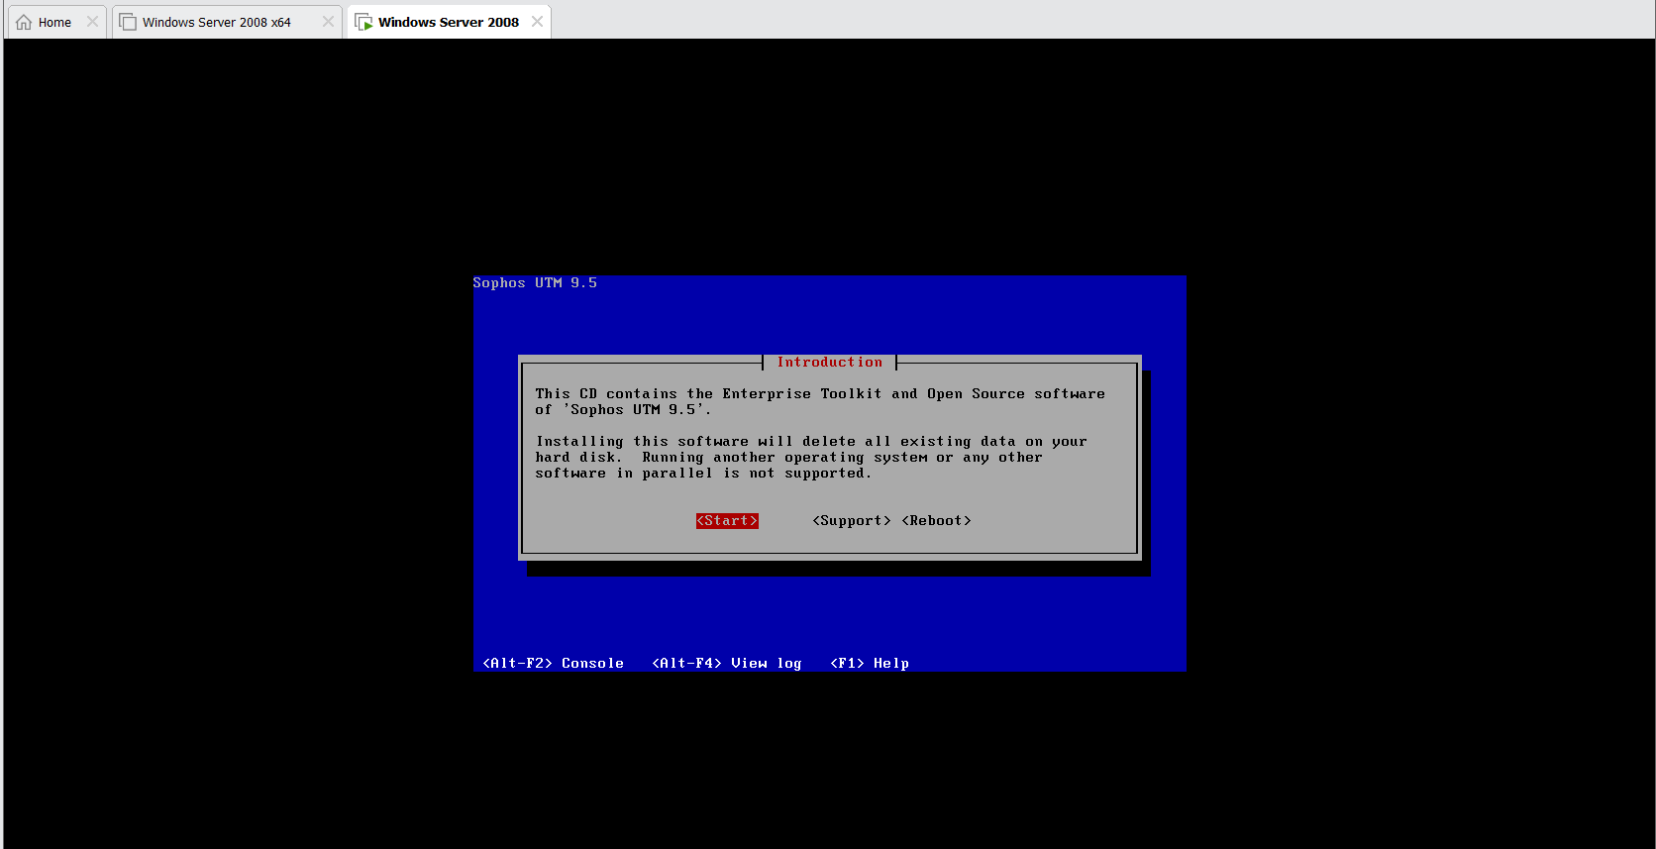

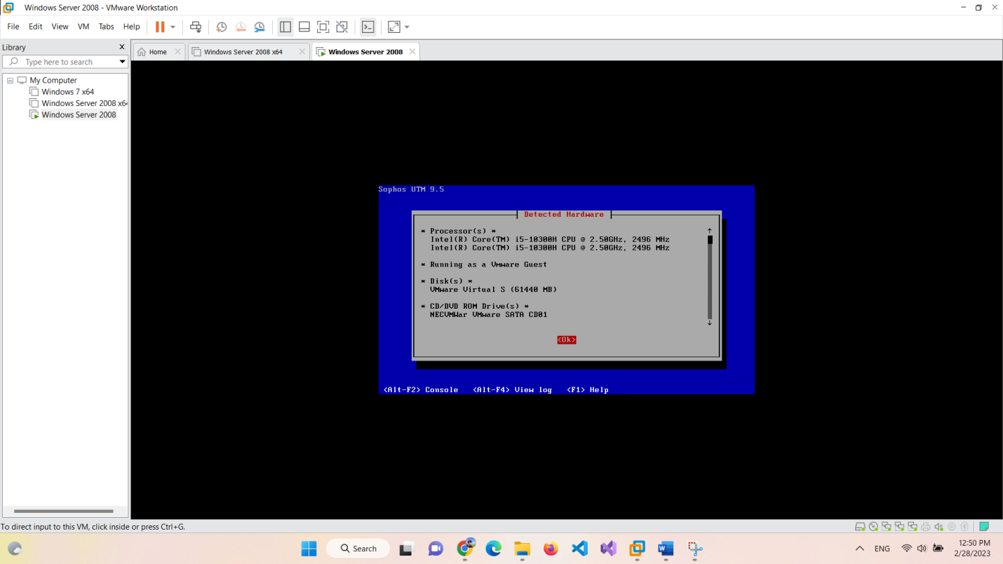

Bước 4: Chọn ngôn ngữ 🡪 Sau đó chọn khu vực Châu Á 🡪 Hồ Chí Minh

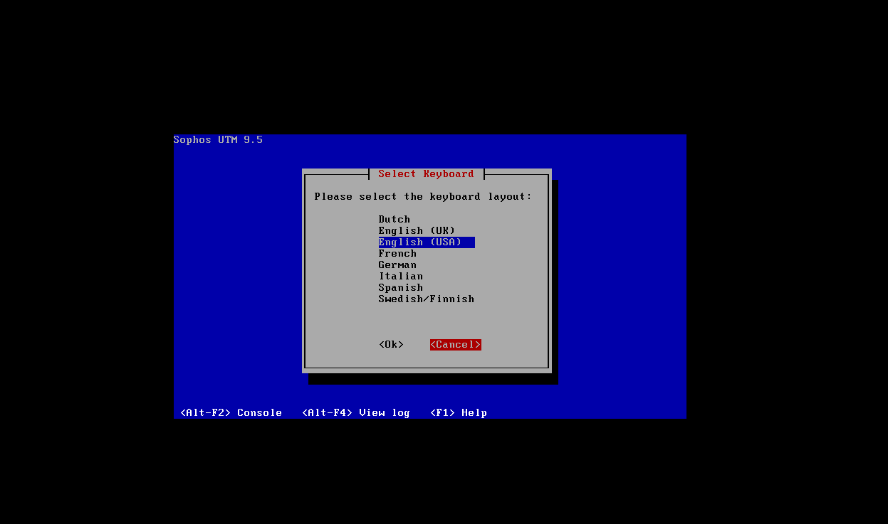

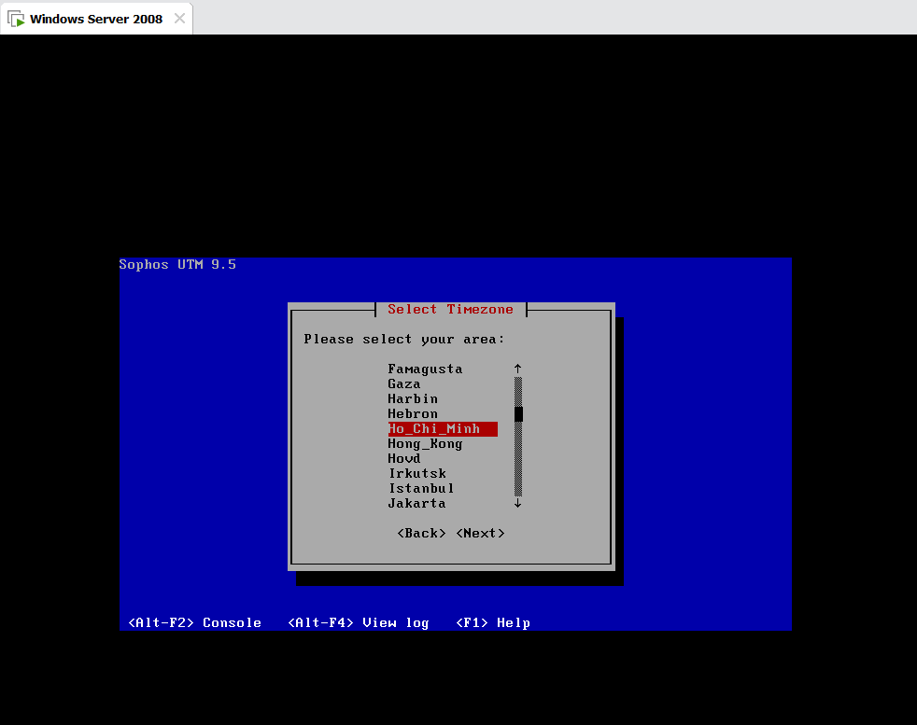

Bước 5: Thiết lập ngày giờ

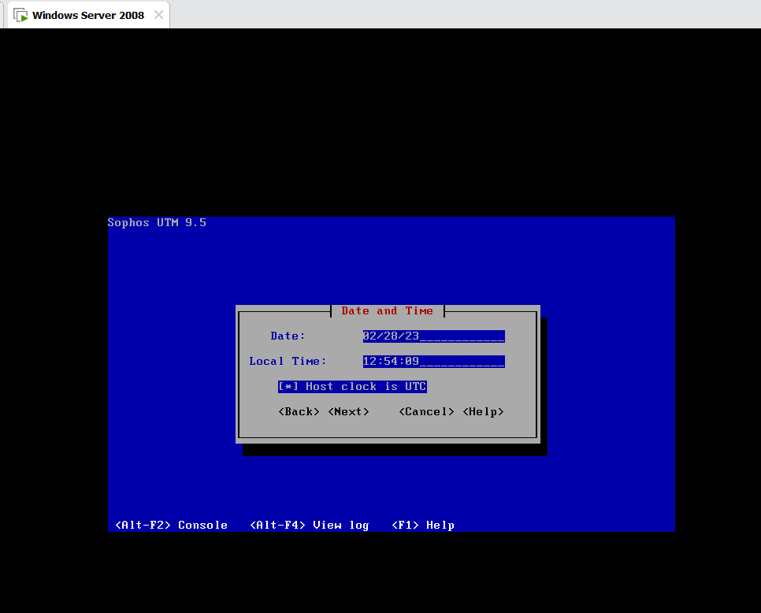

Bước 6: Chọn card mạng và cấu hình IP cho nó

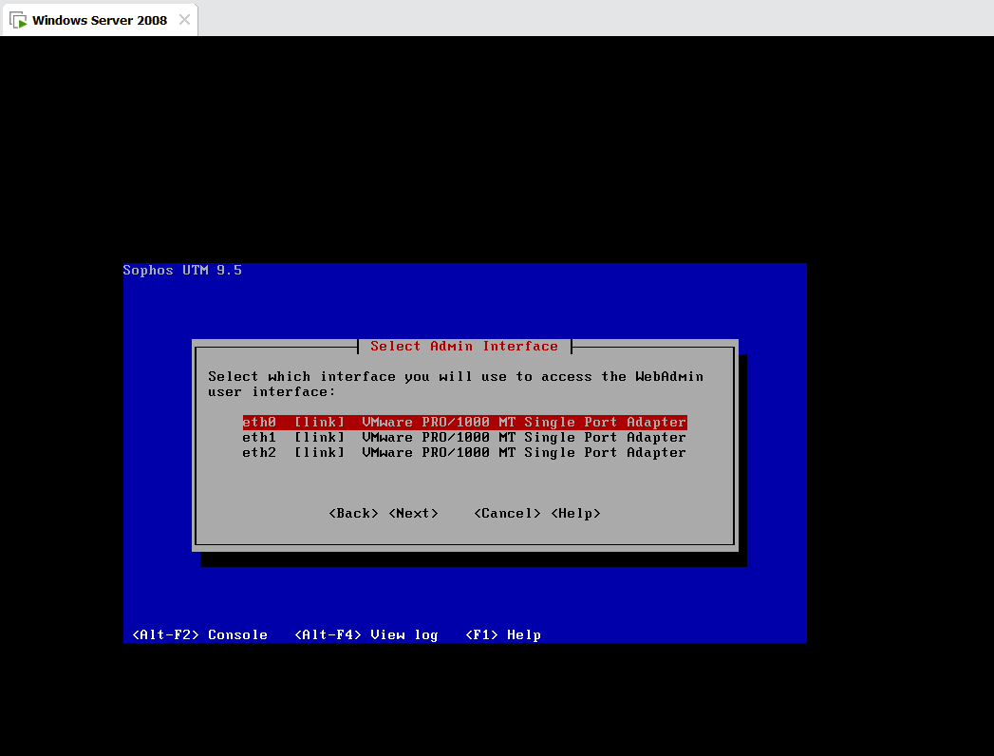

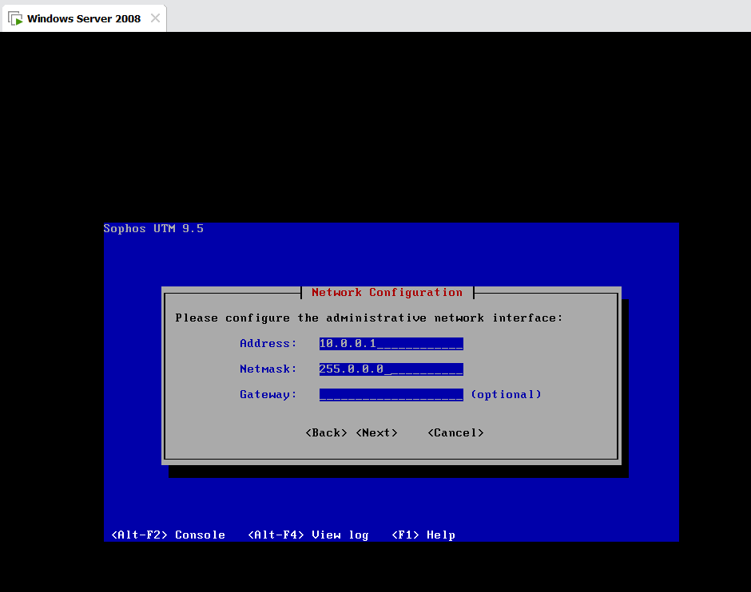

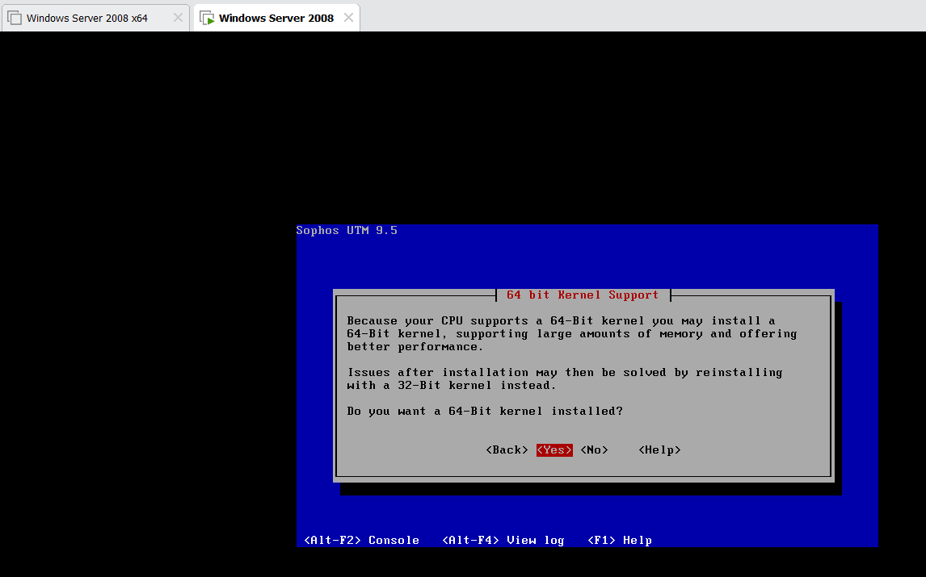

Cài đặt 6 bước

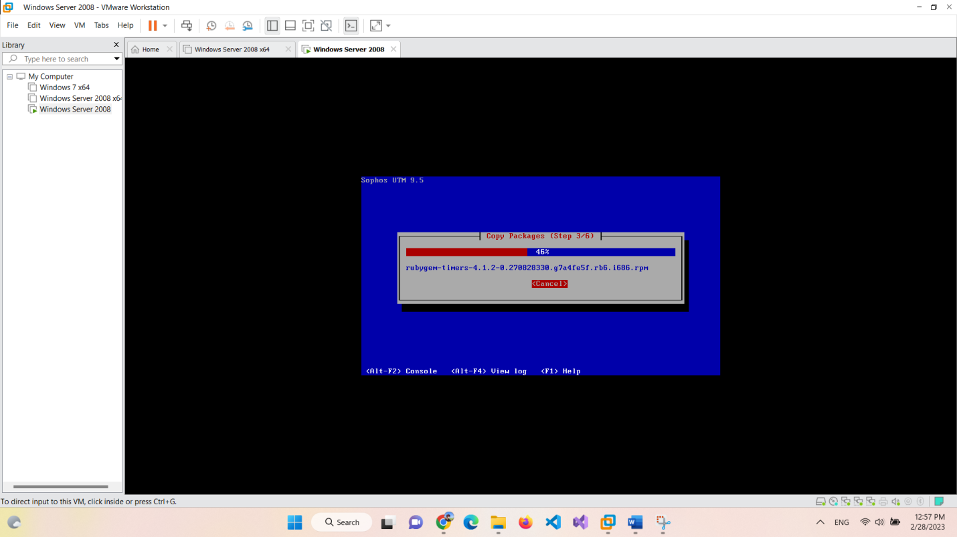

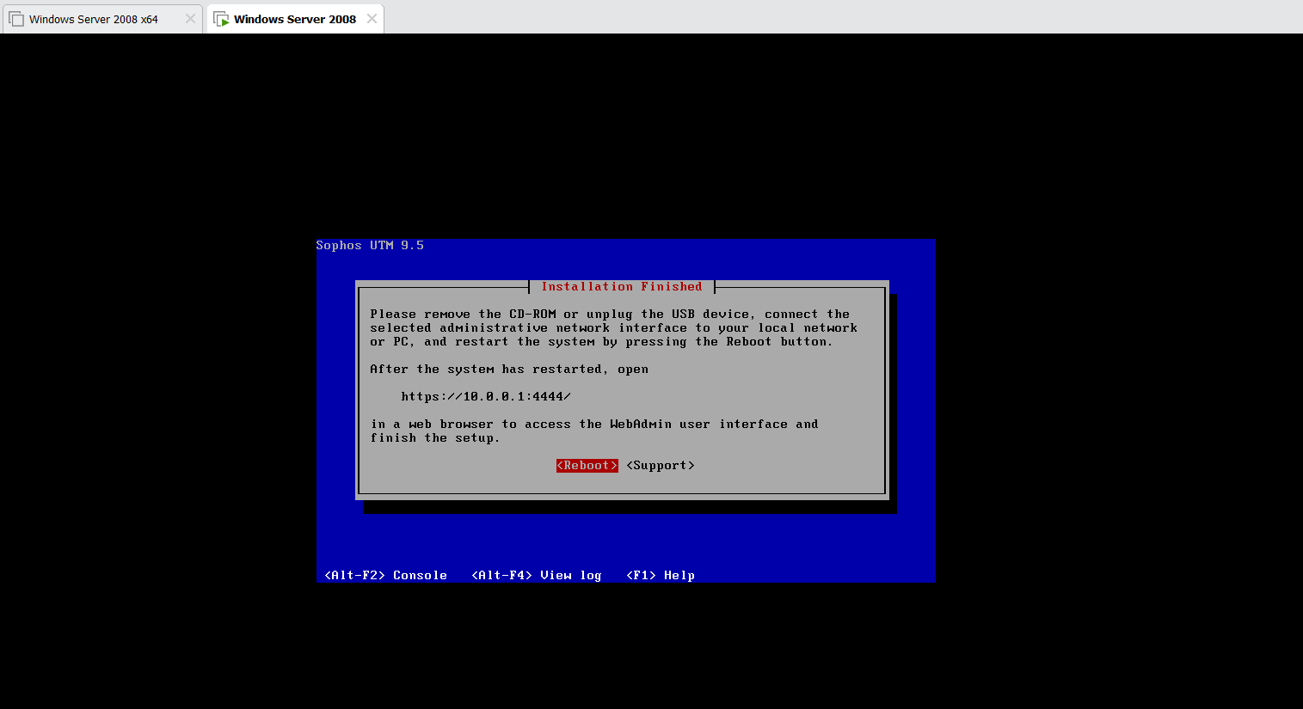

Bước 6: Khởi động lại Sophos và Login.

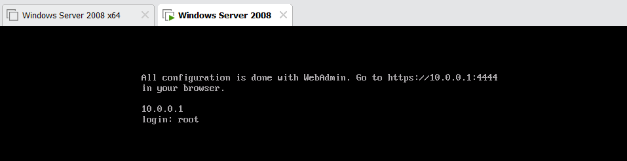

Bước 7: Sau đó đặt password cho nó

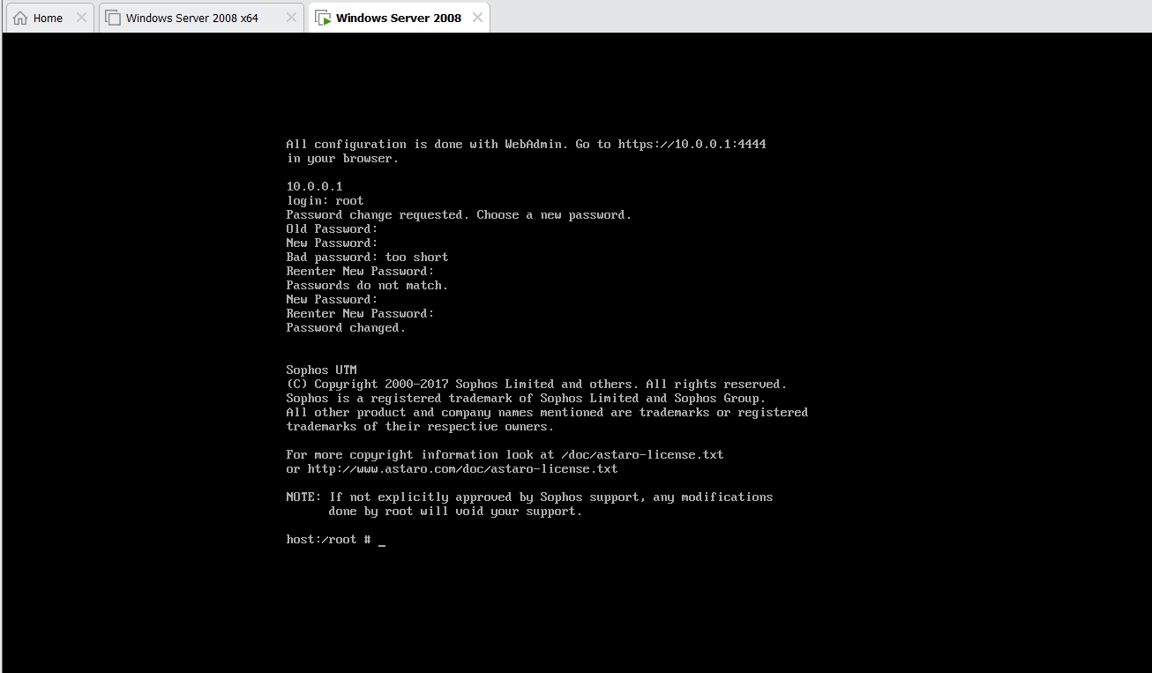

Bước 8: Đặt IP cho card VMNet 1 để kết nối vào Firewall để quản lý

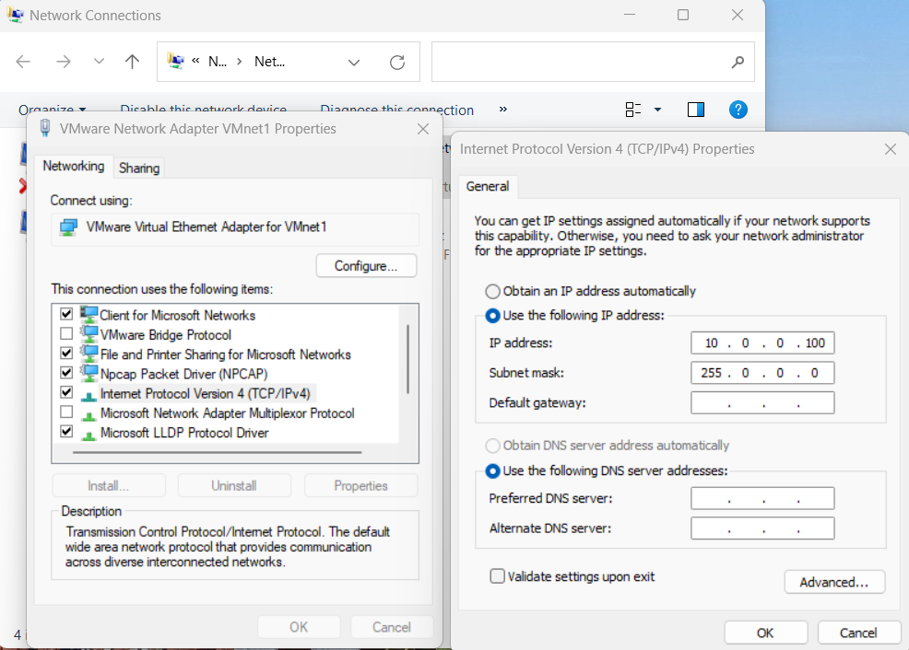

Bước 9: ping 10.0.0.1 để kiểm tra

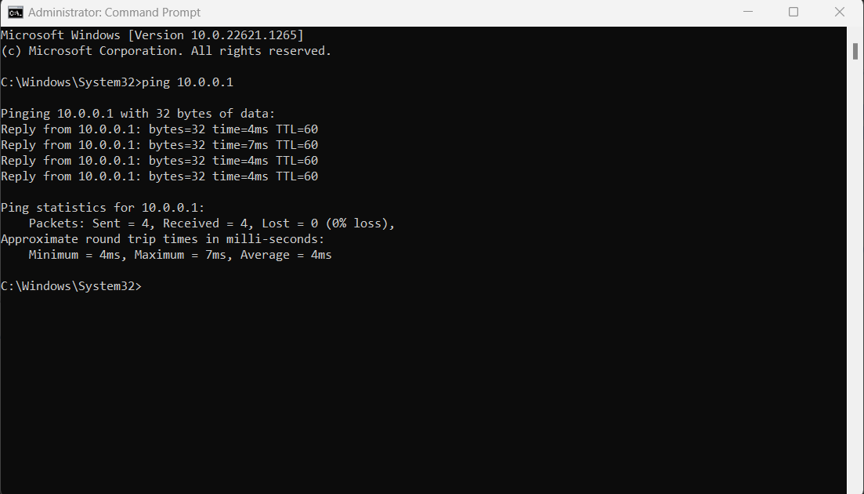

Bước 10: <https://10.0.0.1:4444> truy cập vào đây

Bước 11: Nhập thông tin

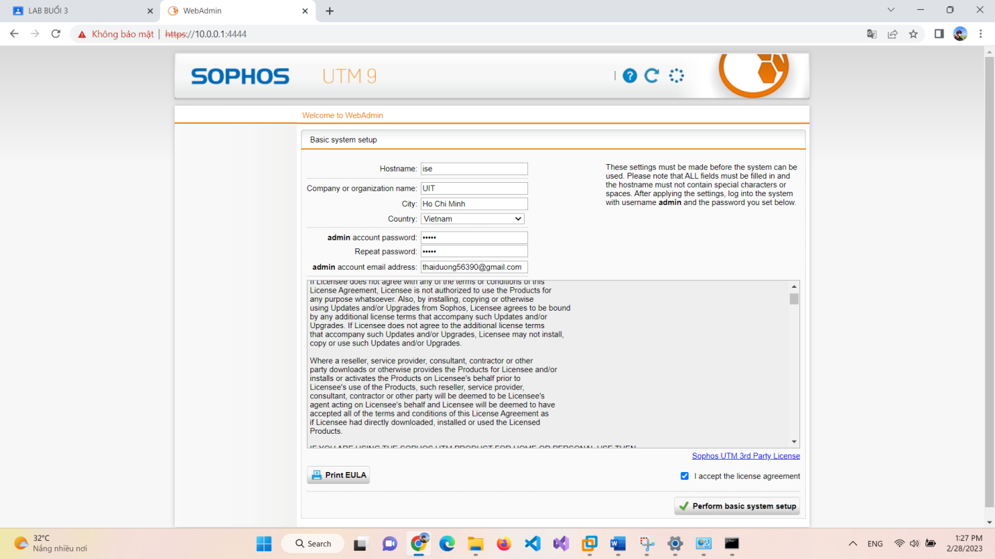

Bước 12: Đăng nhập

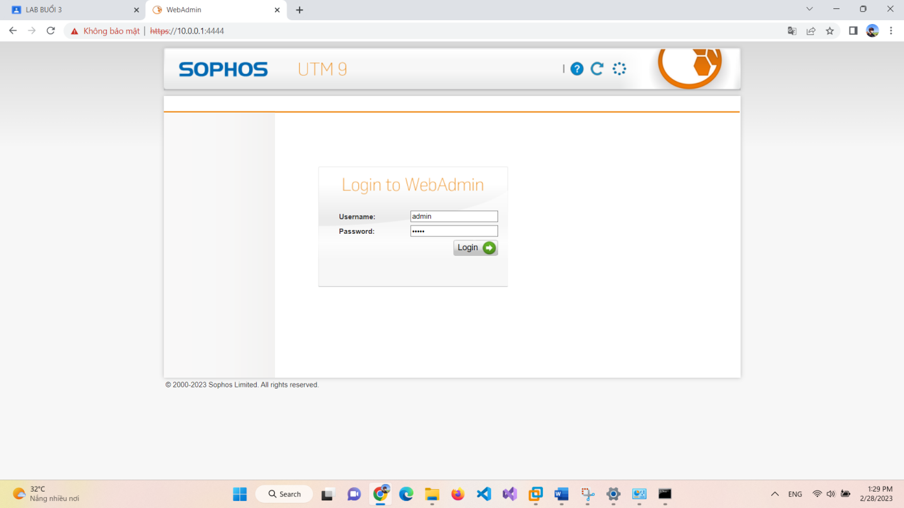

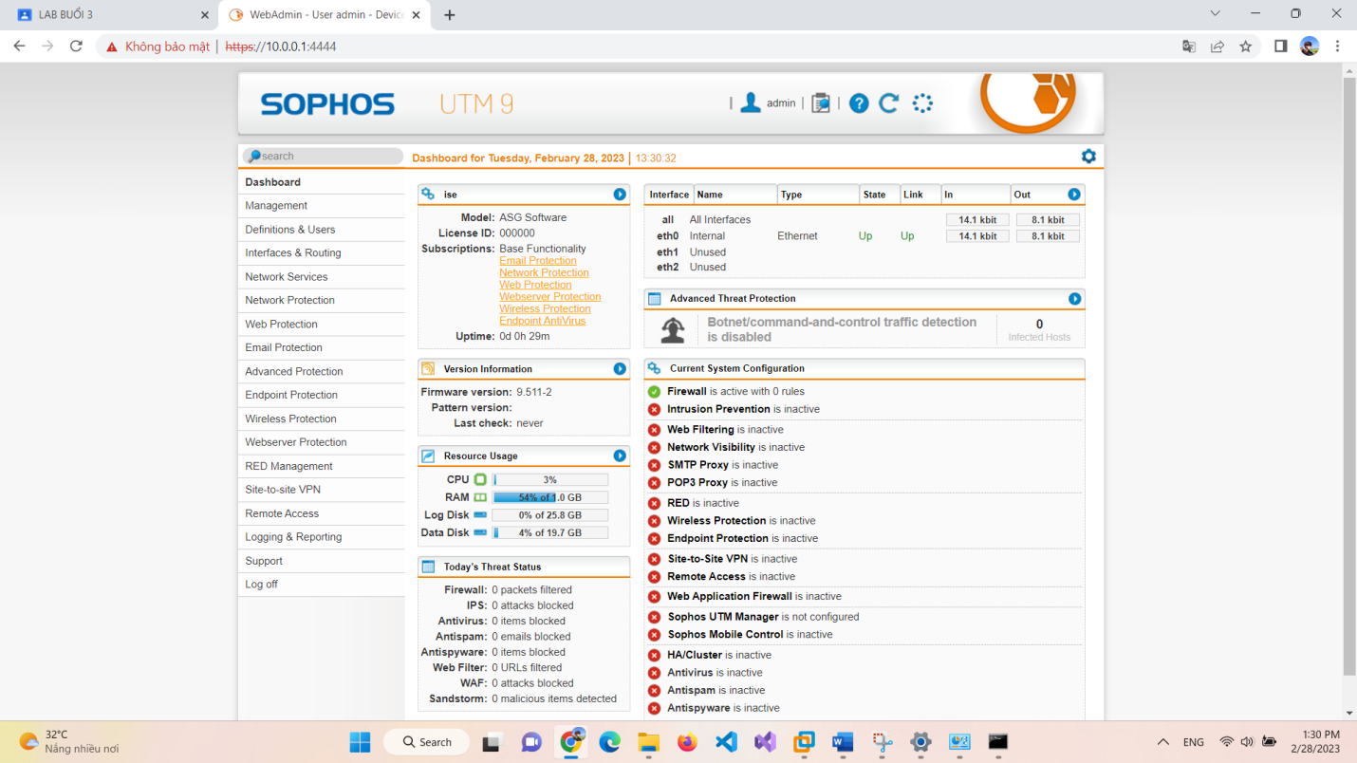

Bước 13: Tạo Interface cho vùng DMZ

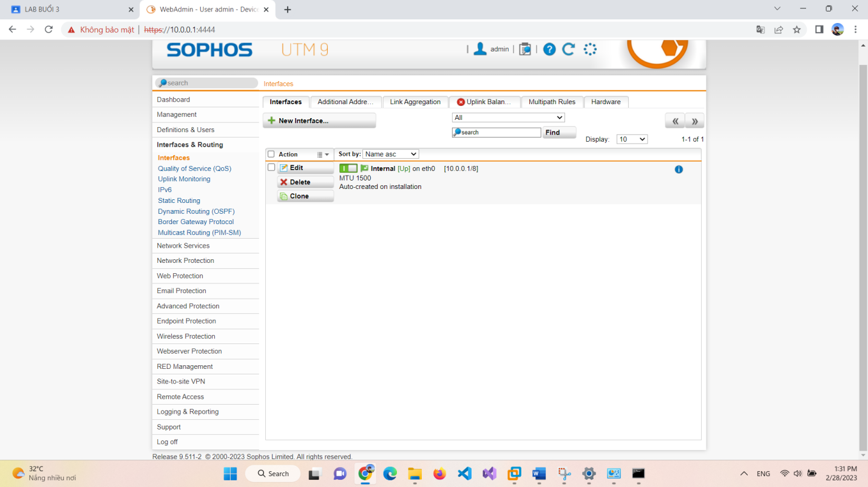

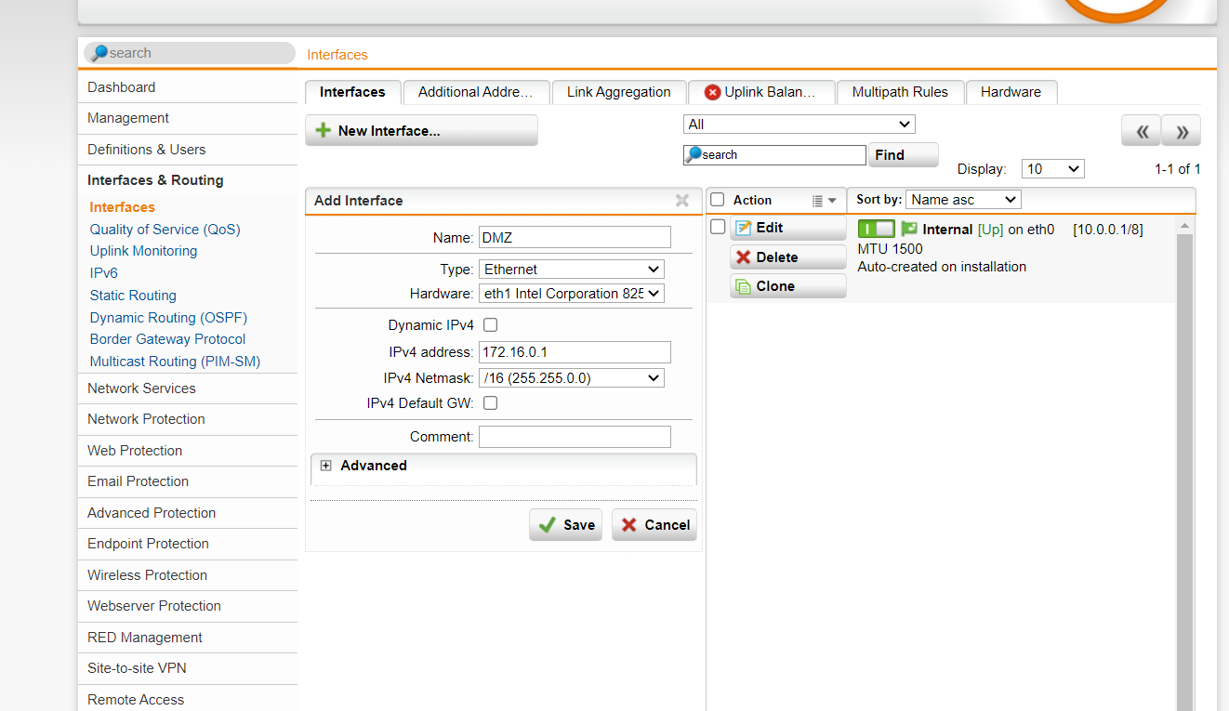

Bước 14: Tạo Interface External kết nối Internet

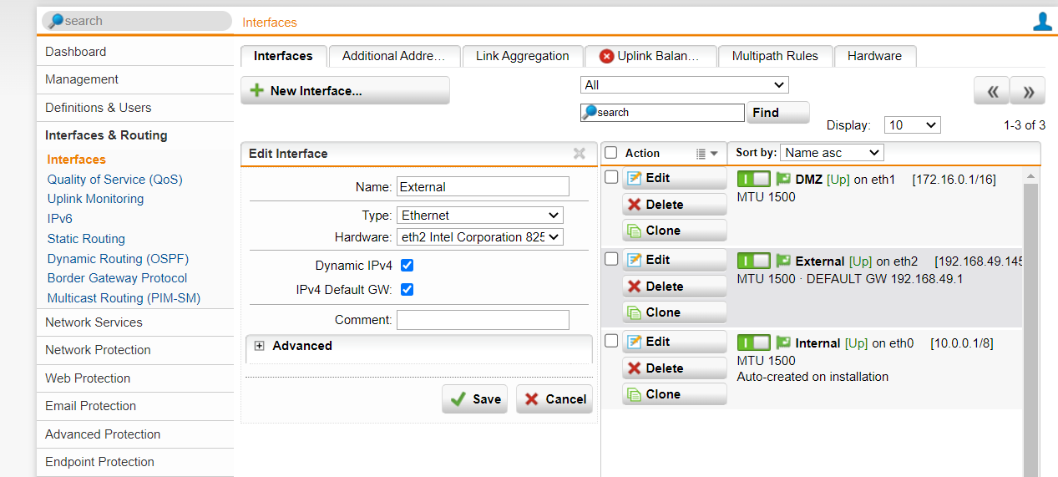

Bước 15: Bật tất cả lên

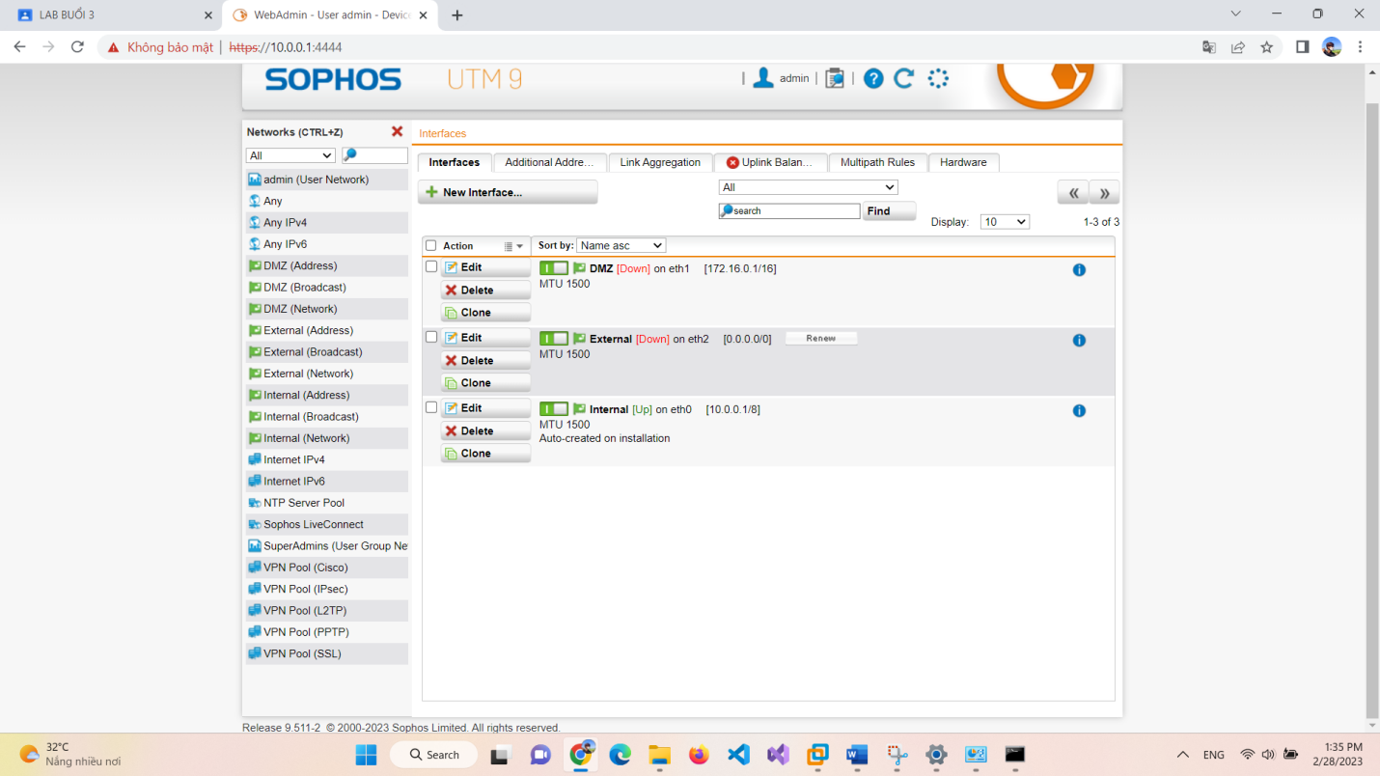

Bước 16: Ping thử vào google.com

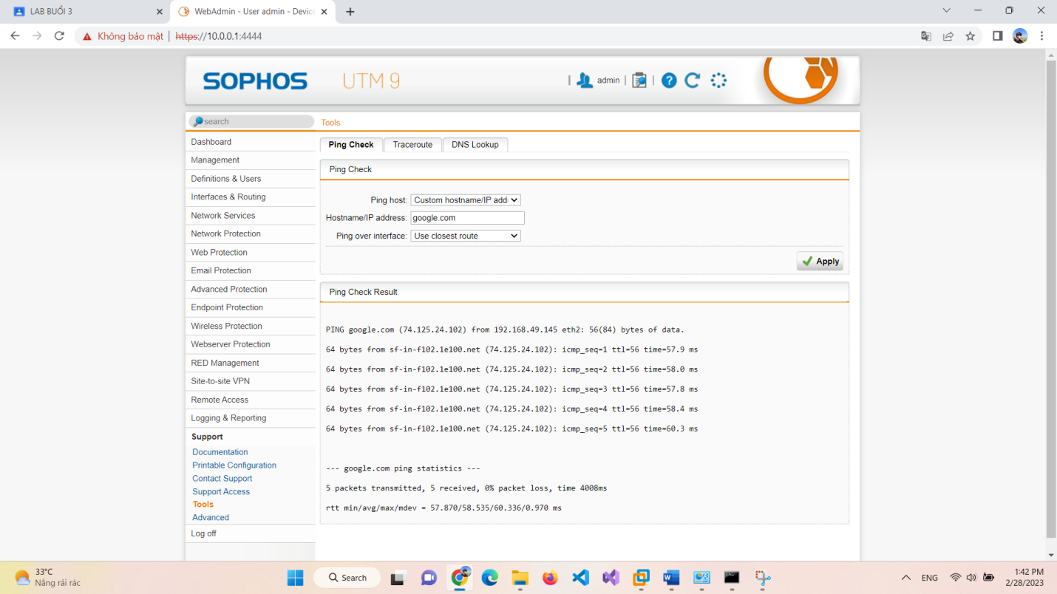

Bước 17: Vào Network Protection > NAT > New Masquerading Rule và cấu hình như sau:

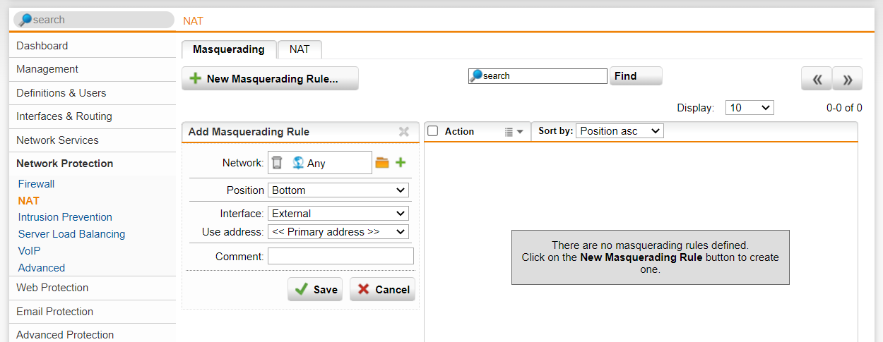

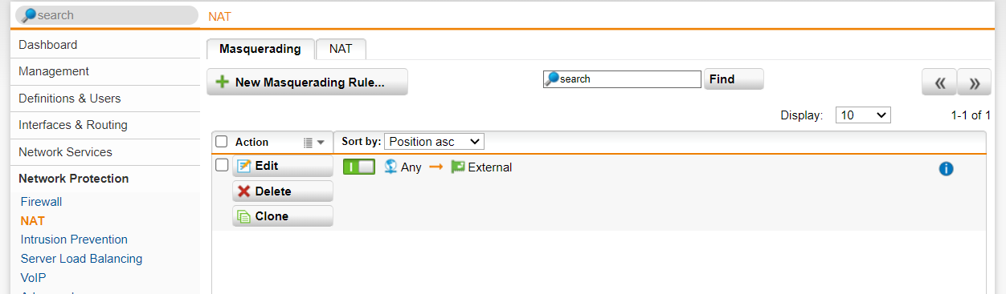

Bước 18: Thiết lập Rule

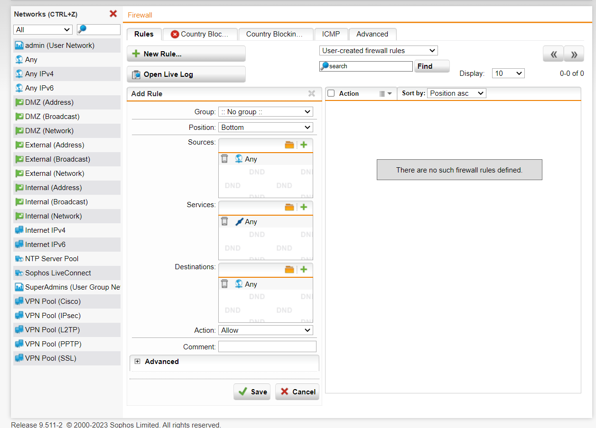

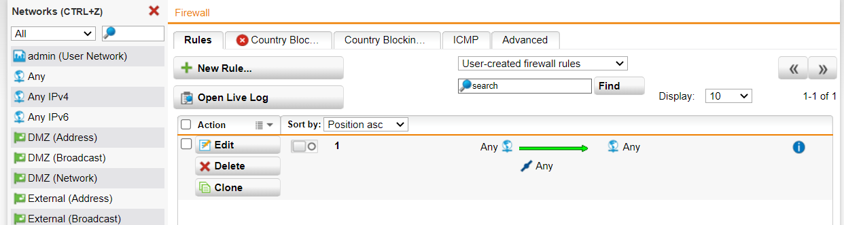

Bước 19: Kiểm tra kết nối internet của máy Domain Controller

Ping thành công đến google

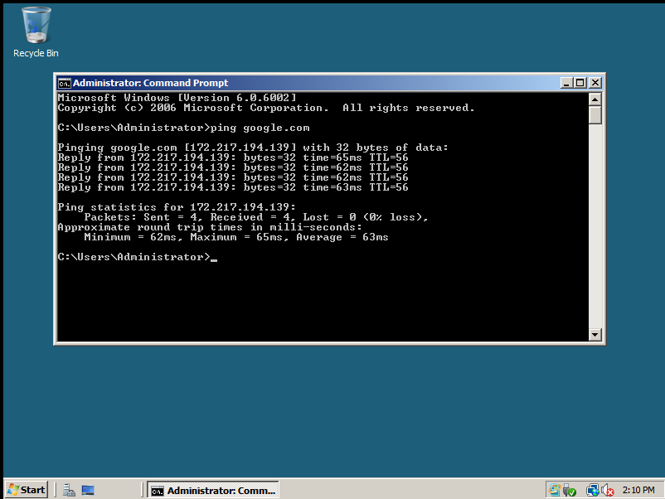

1. **Lab 4**

**4.1.Tích hợp Domain vào Sophos UTM**

Bước 1: Vào Definitions & Users > Authentication Services > Chọn Server > Chọn New Authentication Server...

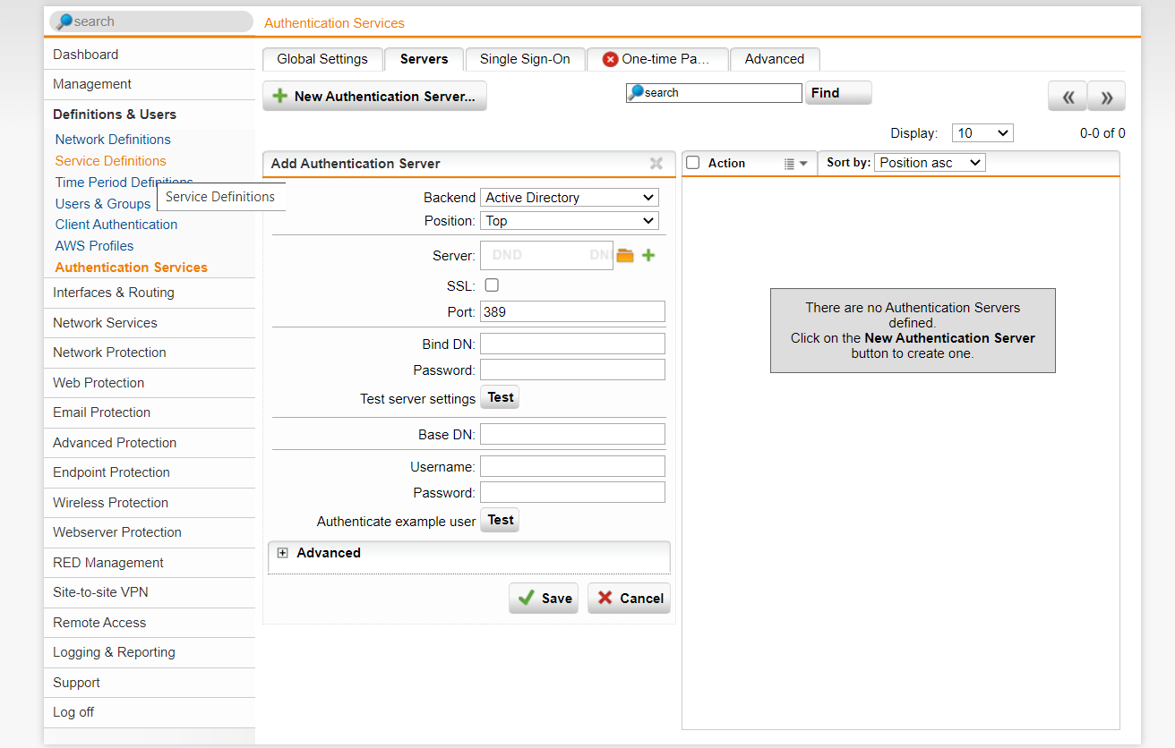

Bước 2: Tại phần Server, chọn và nhập thông tin Domain Controller

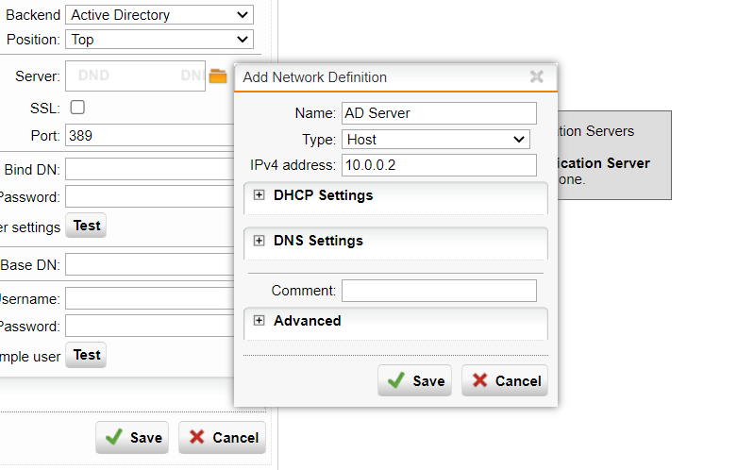

Bước 3: Nhập mật khẩu tài khoản Administrator trên máy DC và nhấn Test để kiểm tra. Nếu kết quả Server test passed là thành công.

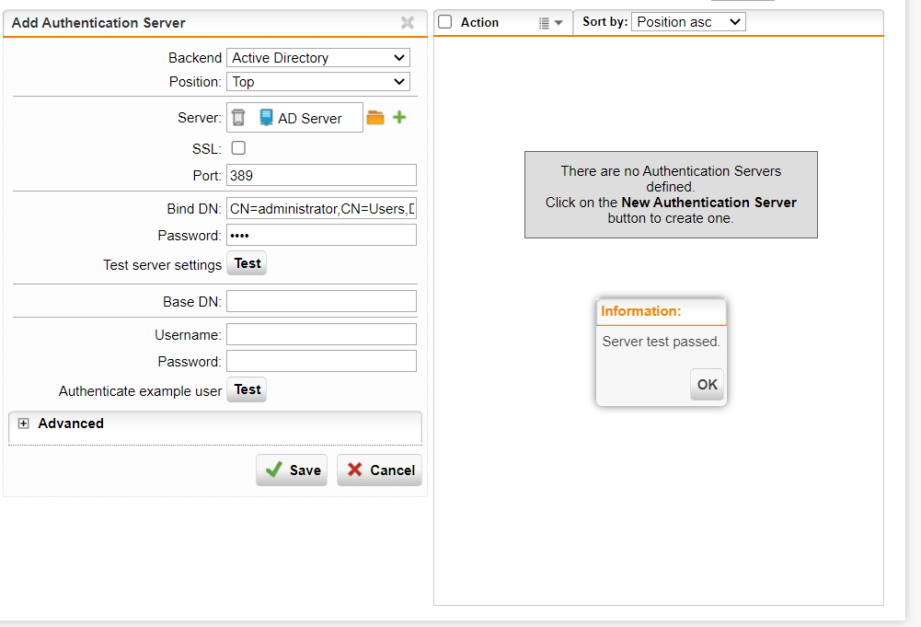

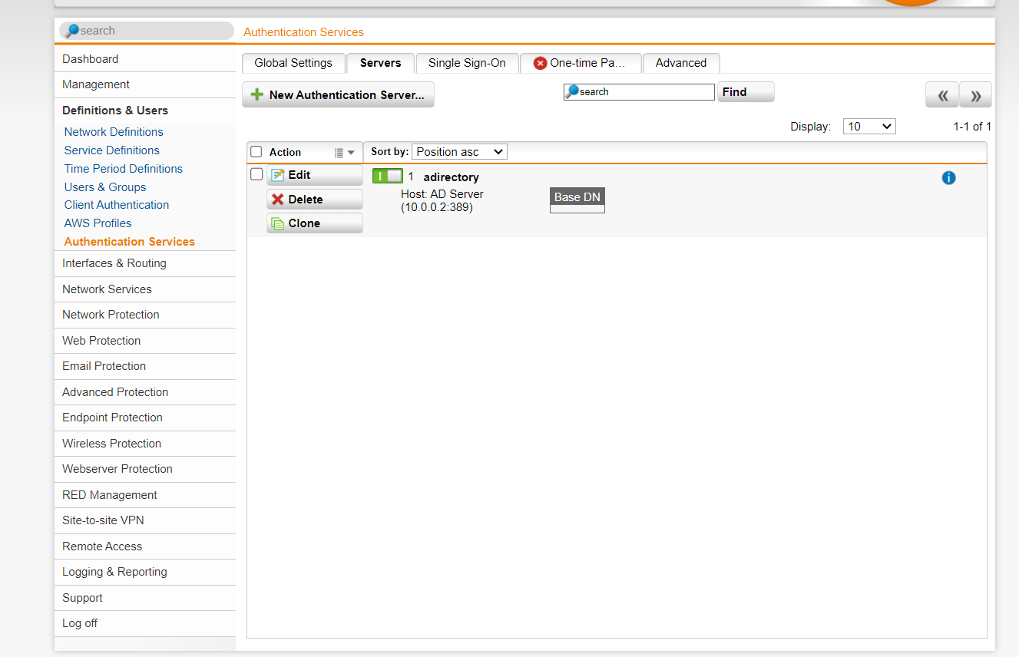

Bước 4: Vào Start > Administrative Tools > Active Directory Users and Computers

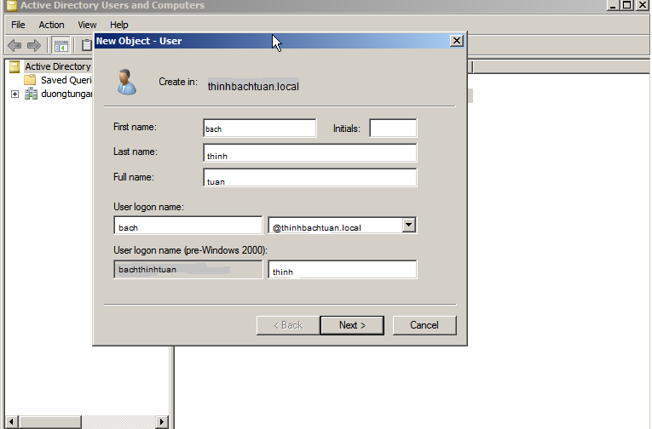

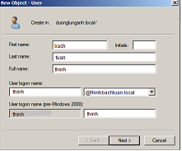

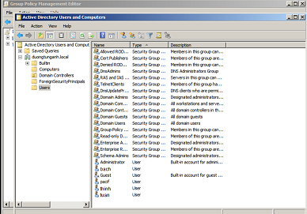

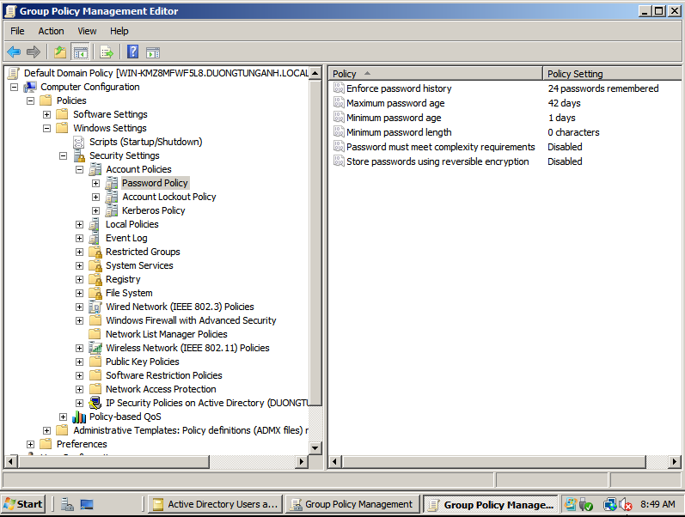

Bước 5: Thiết lập Proxy Server cho domain. Tại Domain Controller:

Vào User Configuration > Windows Settings > Internet Explorer Maintenance > Connection

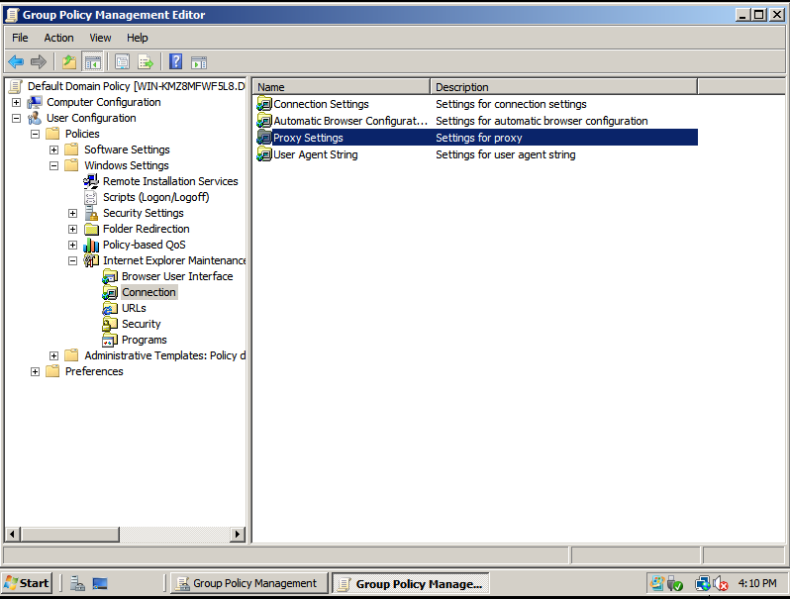

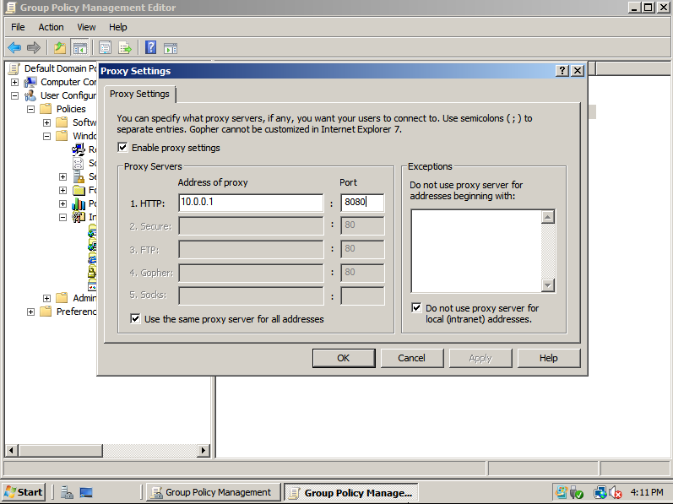

Bước 6: Cập nhật lại Group Policy setting

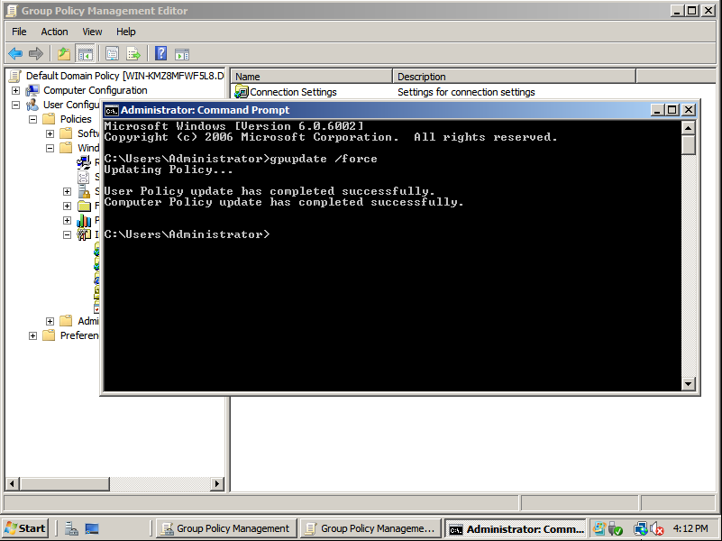

Bước 7: Tại WebAdmin của Firewall Sophos UTM, chọn Authentication

Services > chọn Tab Global Settings

Chọn Create users automatically và End-User Portal và Apply như sau

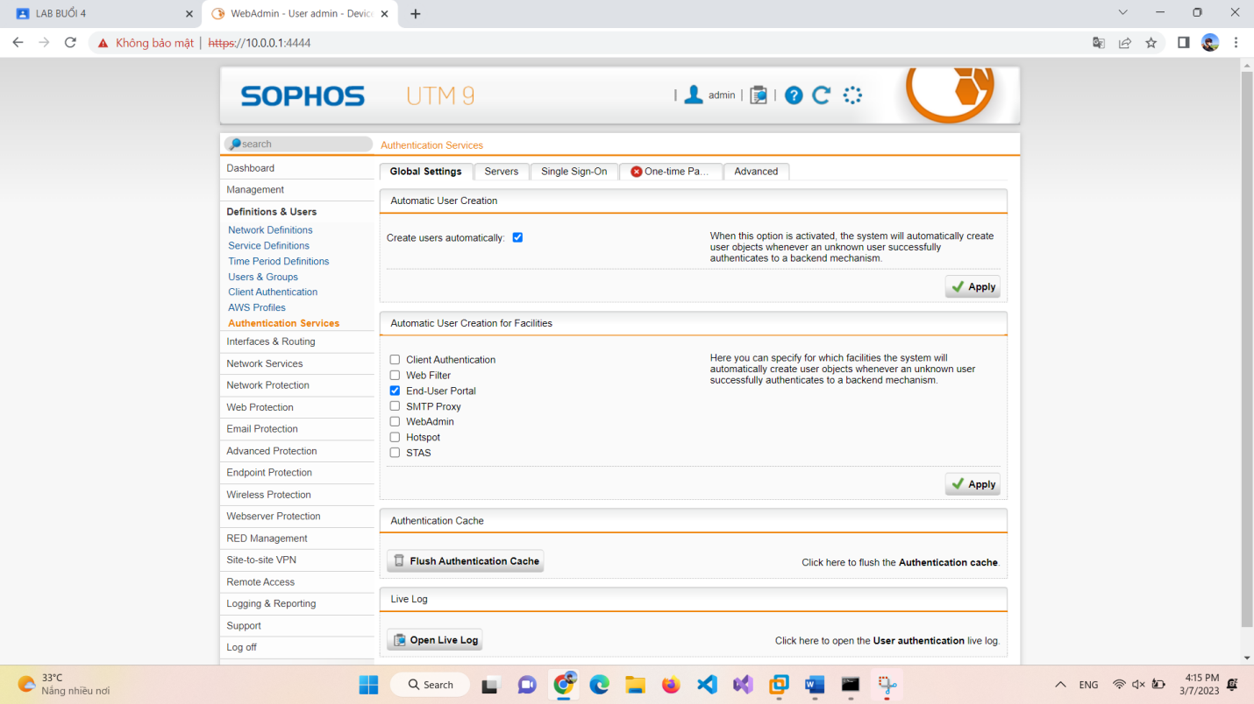

Bước 8: Chọn Authentication Services > chọn Tab Advanced.

Tại phần Prefetch Directory Users > chọn Tiếp theo chọn Users và kéo 2 user đã tạo ở bước 9 vào phần DND bên dưới.

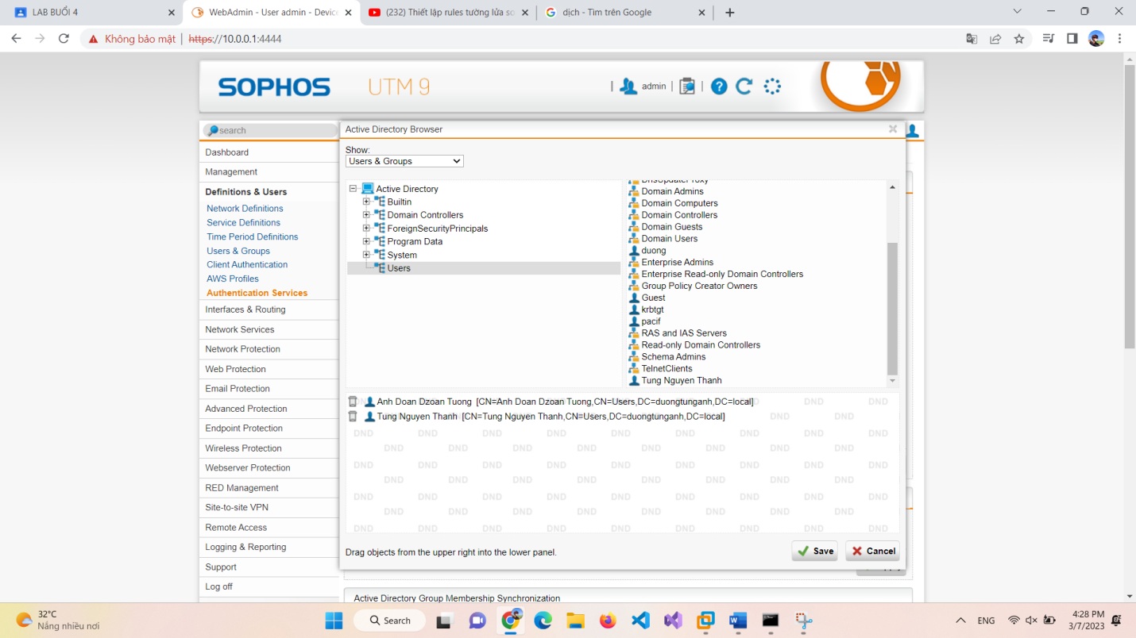

Bước 9: Chọn Enable backend sync on login và nhấn Apply để áp dụng.

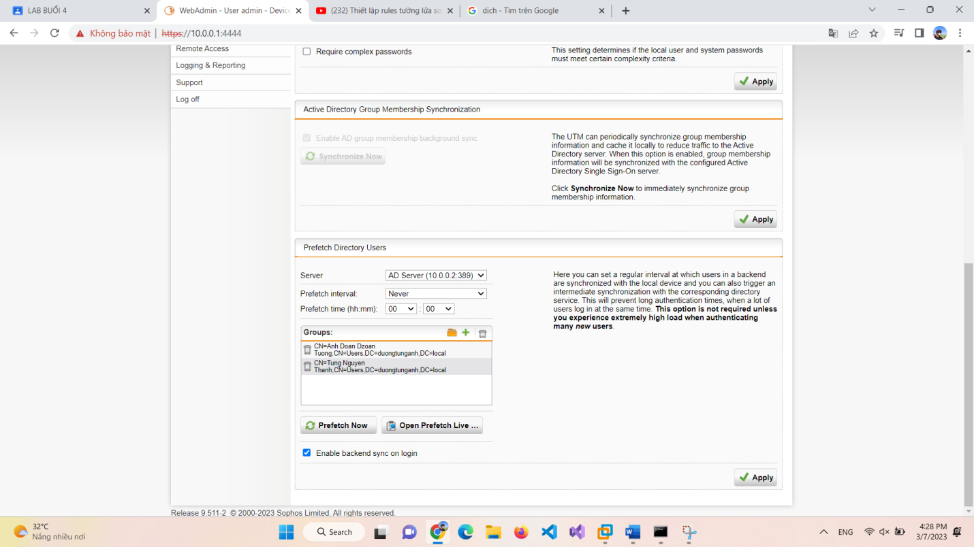

Bước 10: Kiểm tra lại tại Definitions & Users > Users & Groups

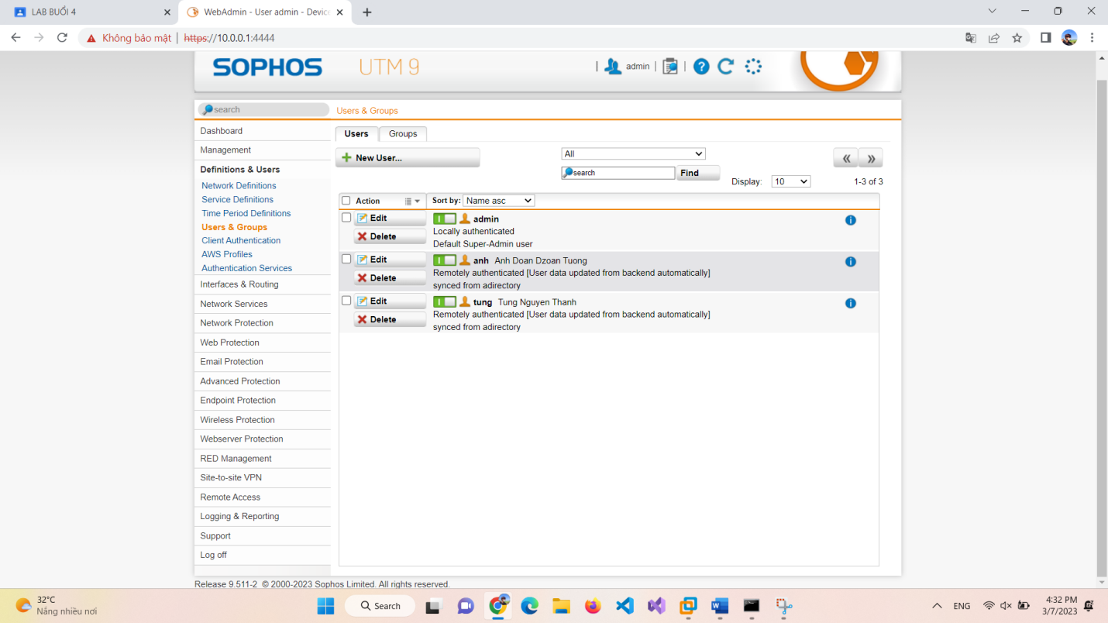

**4.2.Thiết lập một số kịch bản quy định về chính sách với tài khoản tại Domain**

a) Kịch bản 1: Quản trị muốn cấm tài khoản nhân viên Nguyễn Thanh Tùng truy cập các trang web tìm kiếm việc làm (Job Search) khi sử dụng tài khoản được cấp trong domain.

Bước 1: Tại WebAdmin Firewall Sophos UTM, vào Web Protection > chọn Web

Filtering và bật bộ lọc này. Chọn Standard mode và nhấn Apply.

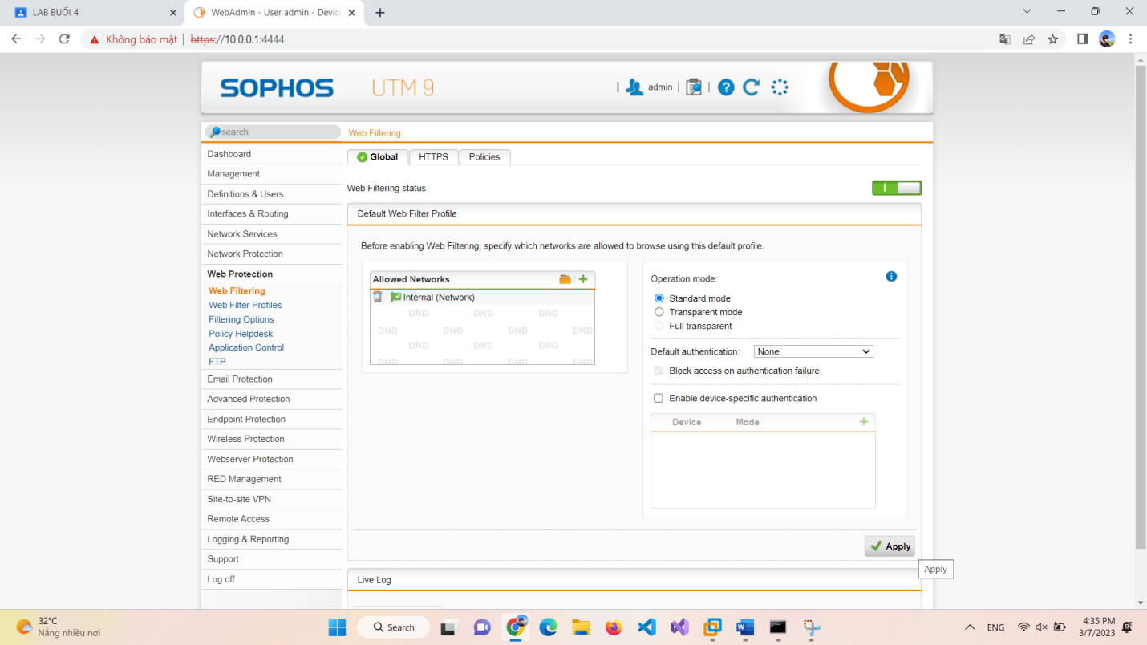

Bước 2: Để tạo quy tắc lọc web mới, vào Web Protection > Web Filter Profiles > Chọn New Filter Action...

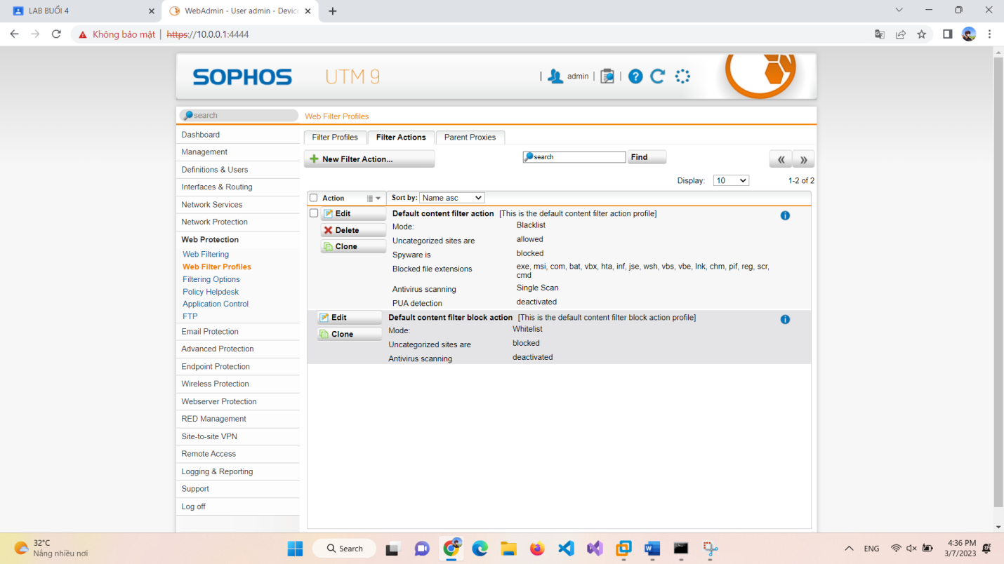

Bước 3: Thiết lập chính sách cấm truy cập các website tìm việc (Job Search)

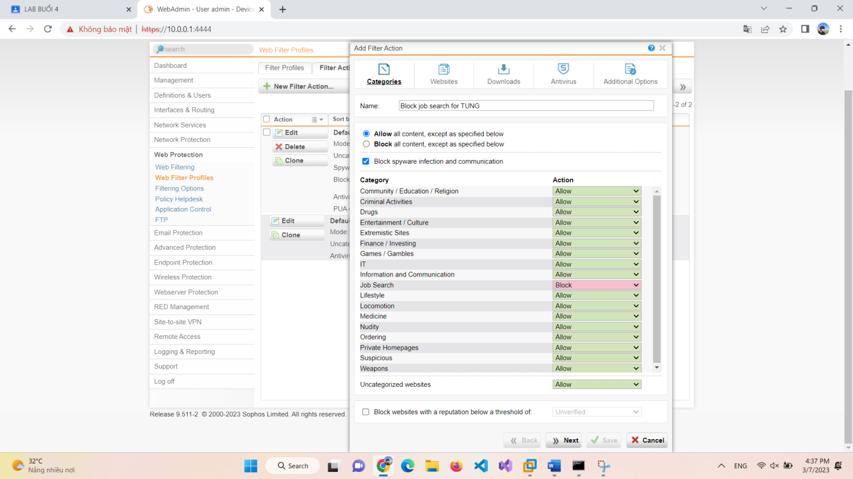

Bước 4: Kết quả:

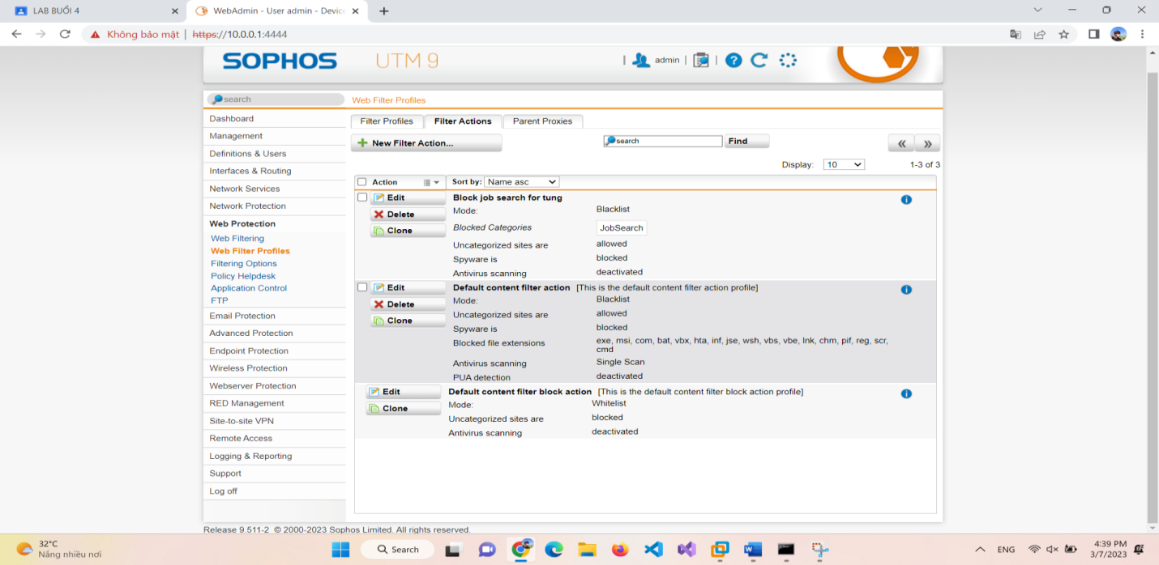

Bước 5: Vào Web Protection > chọn Web Filtering > Tại Tab Policies:

Tạo 1 Policy mới và áp dụng cho user Tung

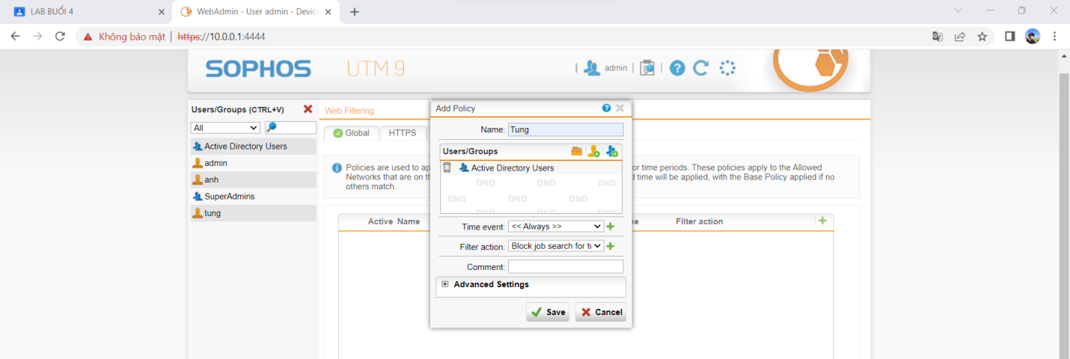

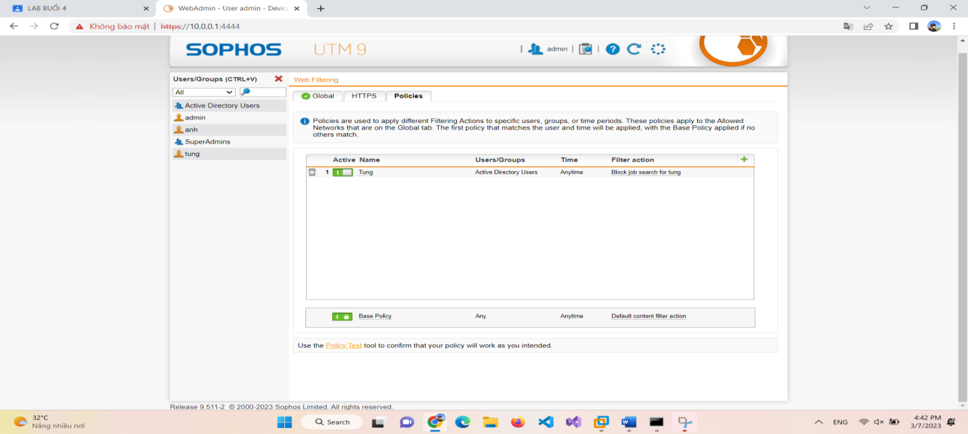

1. **Lab 5**

## **5.1.Thiết lập máy chủ Domain Controller**

Chuẩn bị máy ảo làm Domain Controller:

+ RAM: 512MB – 1GB

+ 1 Network Adapter Host-Only

+ OS: Windows Server 2008. Trong hướng dẫn này sử dụng Windows Server 2008.

Sau khi cài đặt xong máy ảo Windows Server 2008, nên Snapshot (sao lưu) lại máy ảo để có thể khôi phục lại trạng thái ban đầu nếu quá trình nâng cấp bị lỗi.

Làm theo các bước như trong Hình:

# **Web Protection**

## **5.2.Xây dựng bộ chính sách bảo vệ truy cập Web**

Dựa vào các nội dung đã thực hành và nghiên cứu sử dụng Sophos, sinh viên thiết lập các chính sách phù hợp để đảm bảo cho việc truy cập web an toàn cho một doanh nghiệp. Các yêu cầu và mô tả cụ thể của bộ chính sách như sau:

**5.3.Môi trường giả định:**

Hệ thống mạng nội bộ xây dựng theo mô hình domain như đã xây dựng gồm 3 user: Administrator (Quản trị), user a và b (tương ứng 2 user trong nhóm sinh viên đã tạo).

**5.4.Chính sách truy cập Internet:**

Bước 1: Chỉ cho phép toàn bộ người dùng sử dụng Internet để truy cập web, sử dụng email qua các giao thức SMTP, IMAP, POP3, chặn tất cả các dịch vụ khác*.*

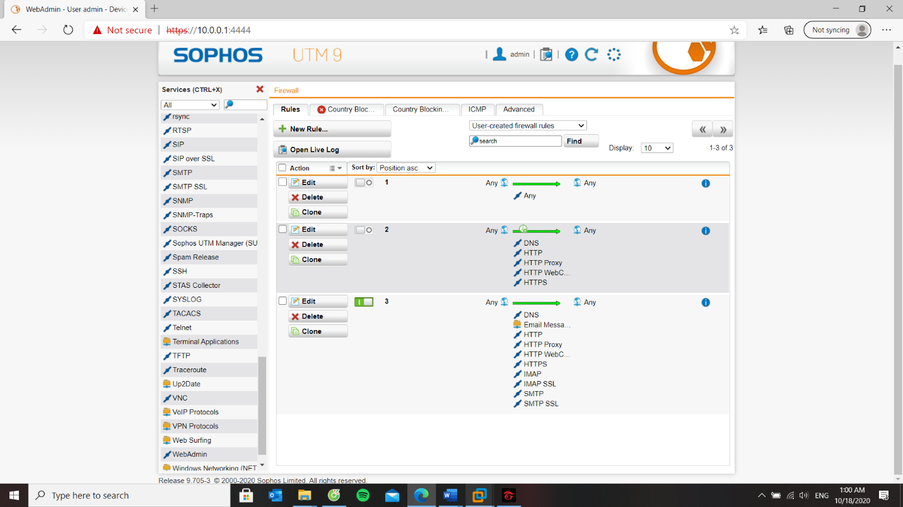

Bước 2: Chặn truy cập tất cả website từ Trung Quốc và toàn bộ khu vực Trung Đông (Iran, Iraq, Syria, …).

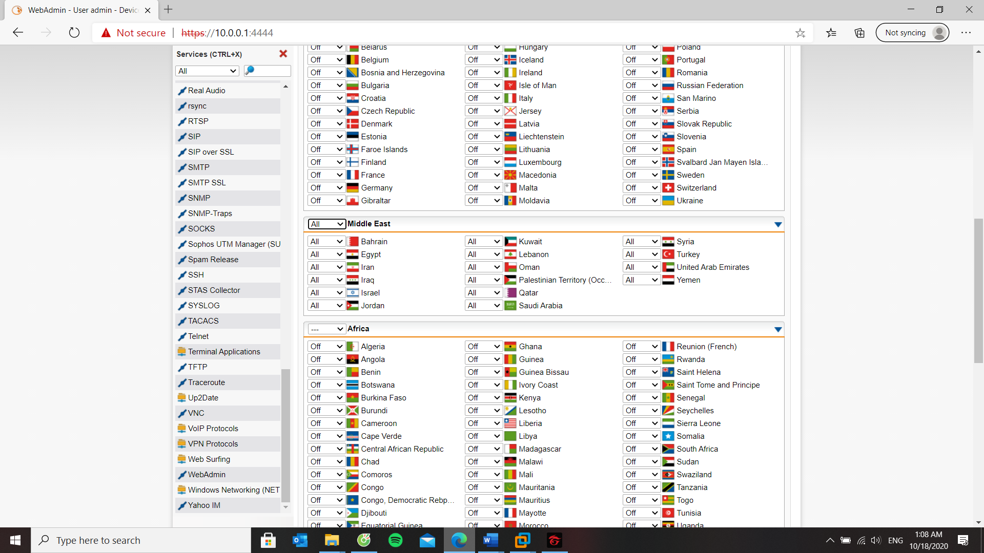

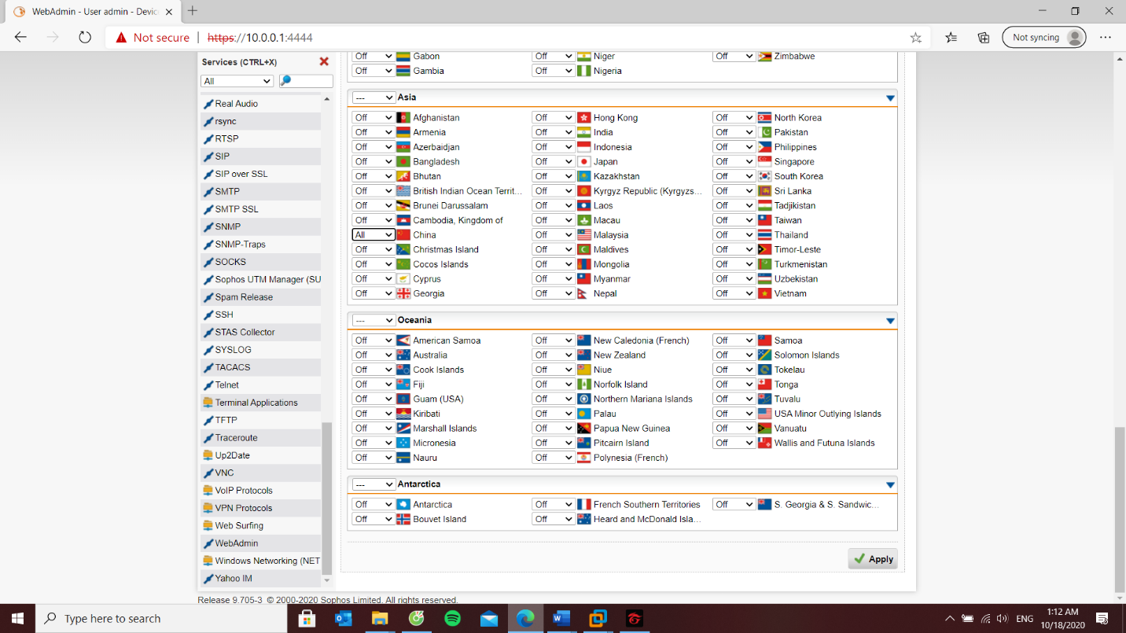

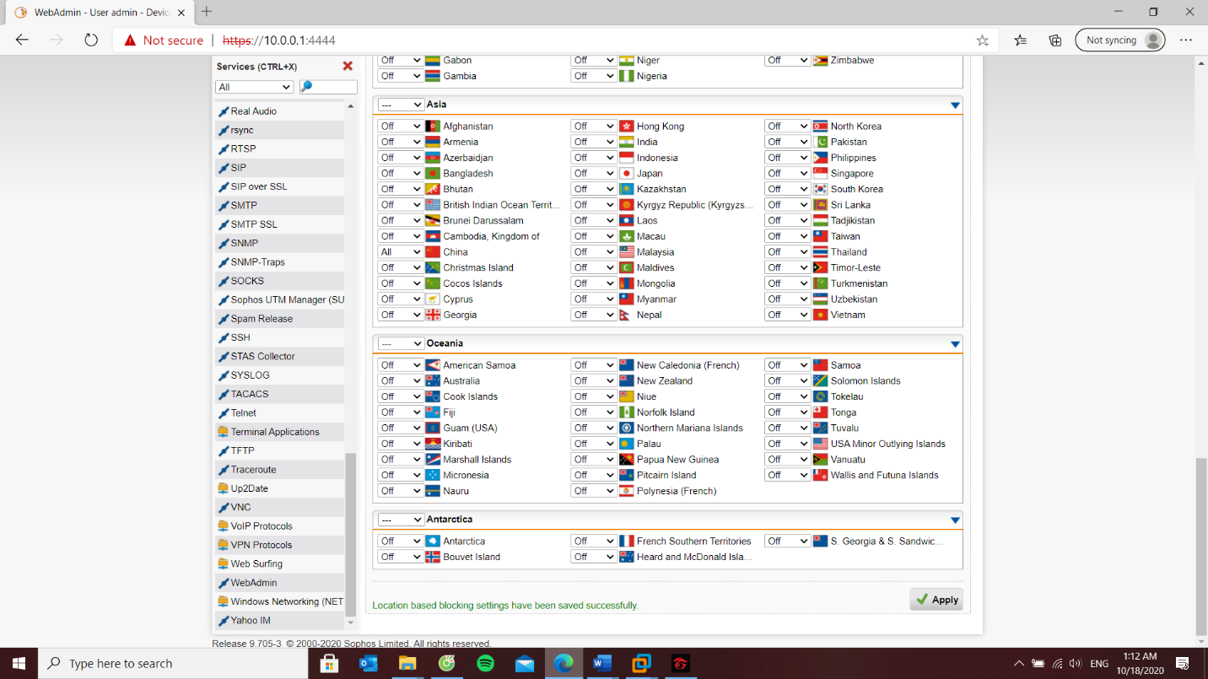

Bước 3: Cấm truy cập tất cả các website tìm kiếm việc làm, trong đó có một số website tìm kiếm việc làm tại TP.HCM.

Bước 4: Cảnh báo khi truy cập các website về vũ khí, chính trị - tôn giáo. Không cảnh báo với các website giáo dục.

Bước 5: Giới hạn truy cập các website Giải trí và Game trong tối đa 60 phút, riêng đối với các website giải trí dạng chia sẻ video như Youtube.com, vimeo.com (Streaming Media) thì chỉ cảnh báo khi truy cập. Cấm hẳn truy cập website lienminh.garena.vn

Bước 6: Quét virus khi download tập tin.

Bước 7: Không cho download các file lớn hơn 100MB.

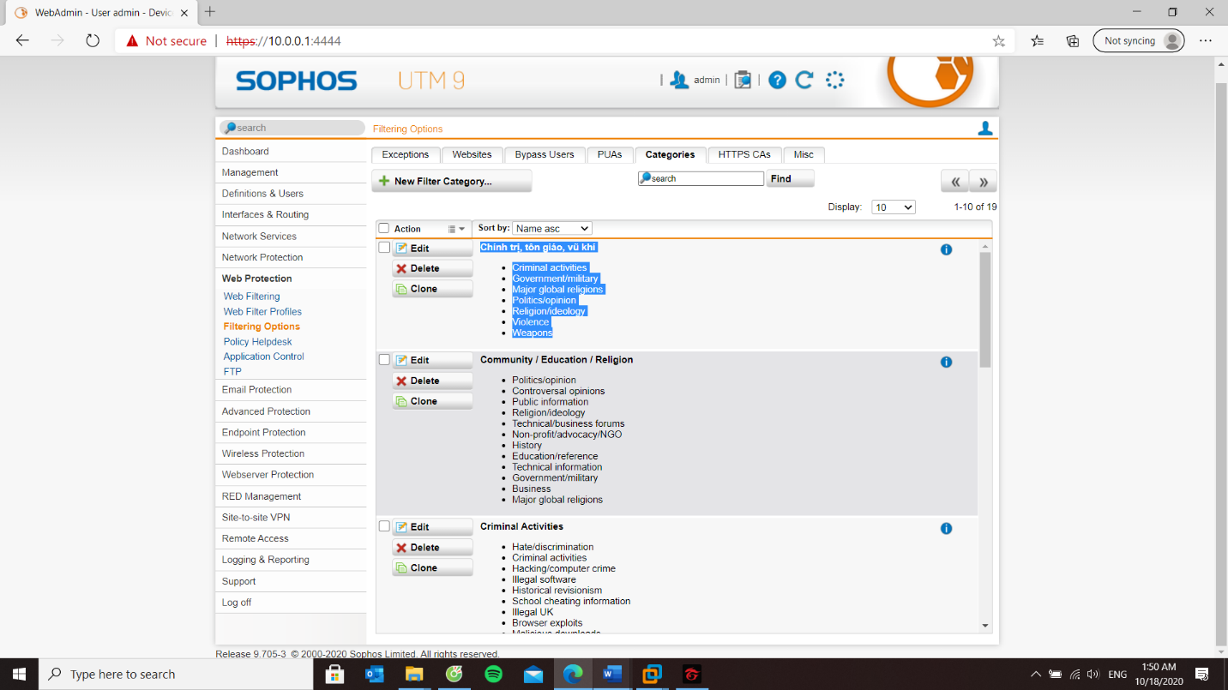

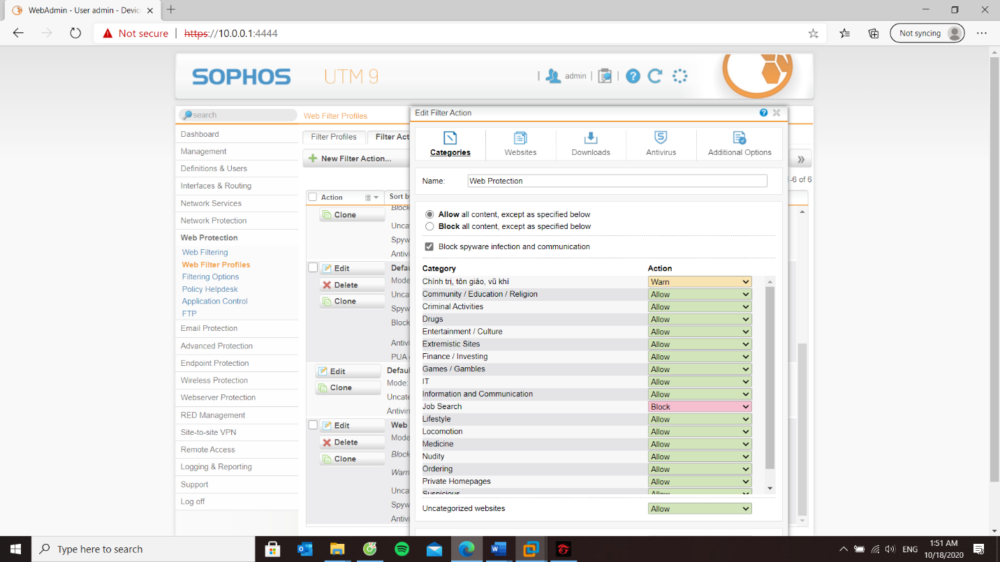

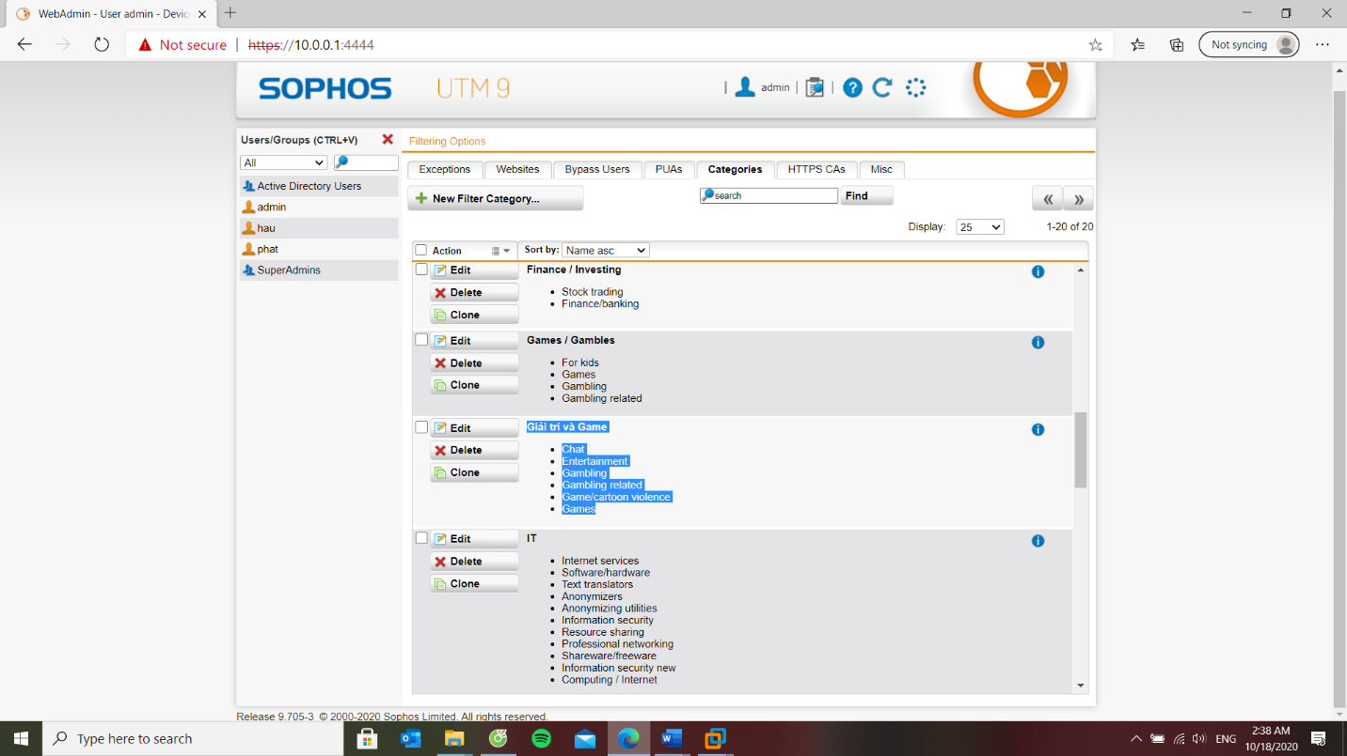

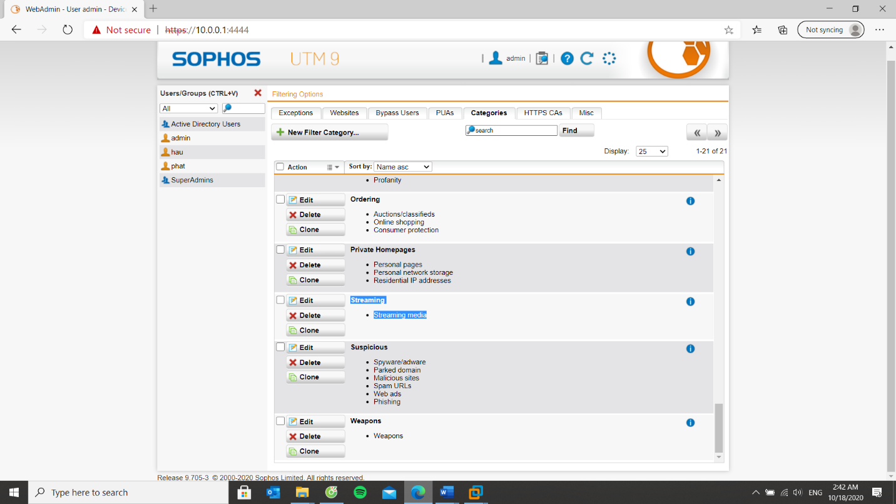

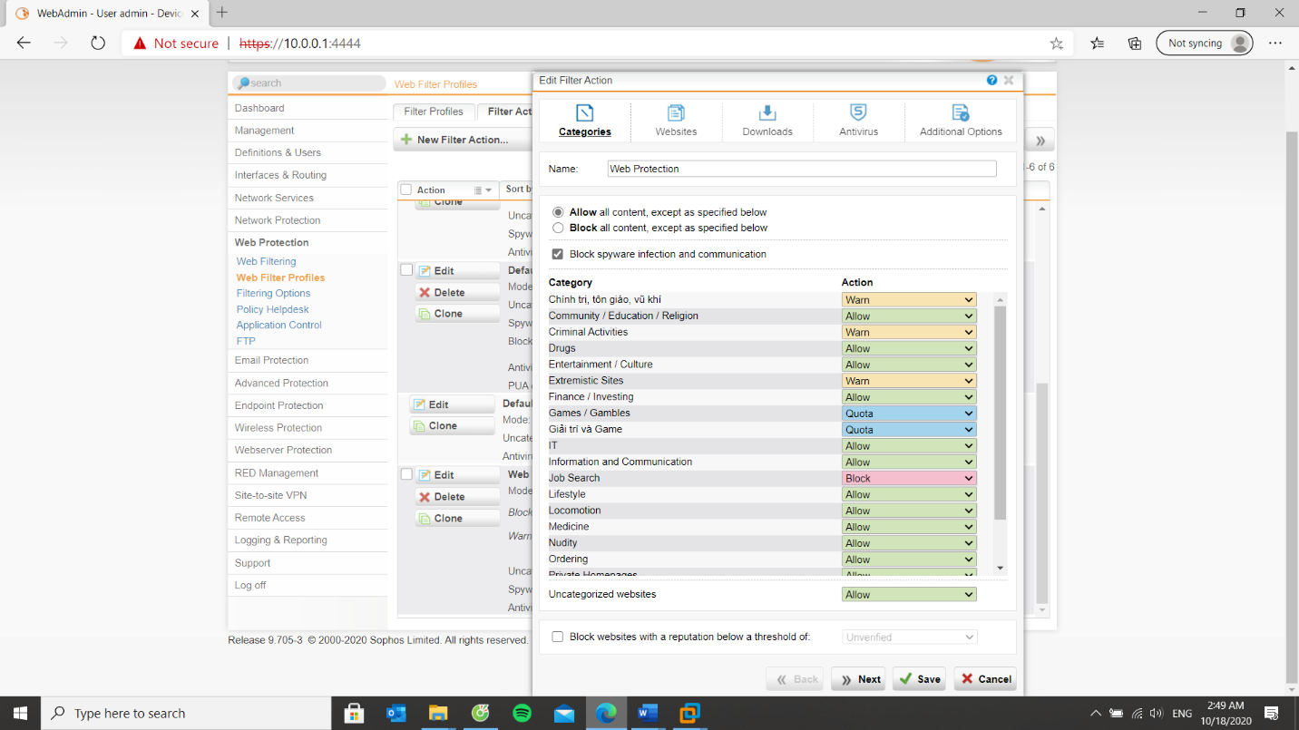

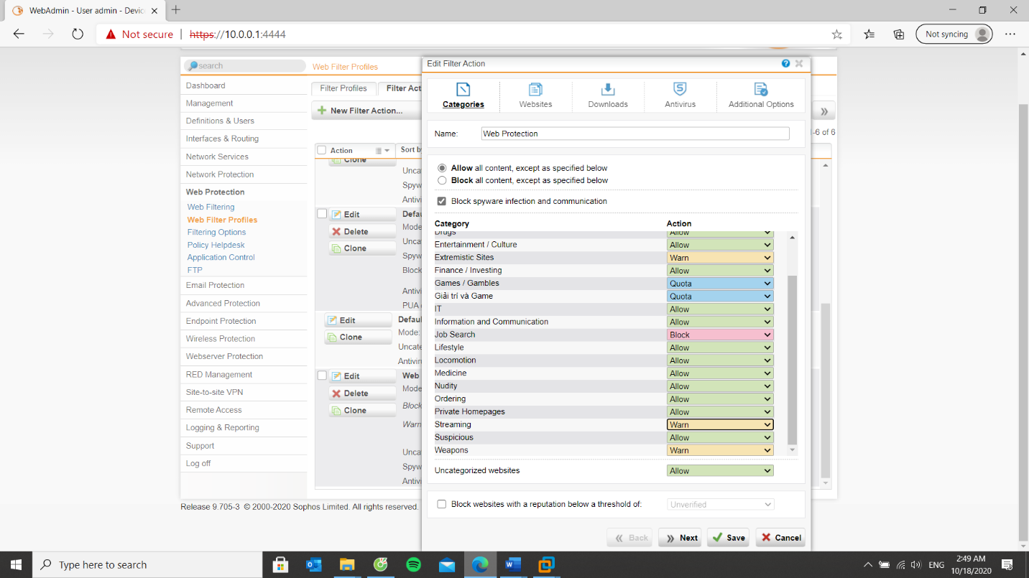

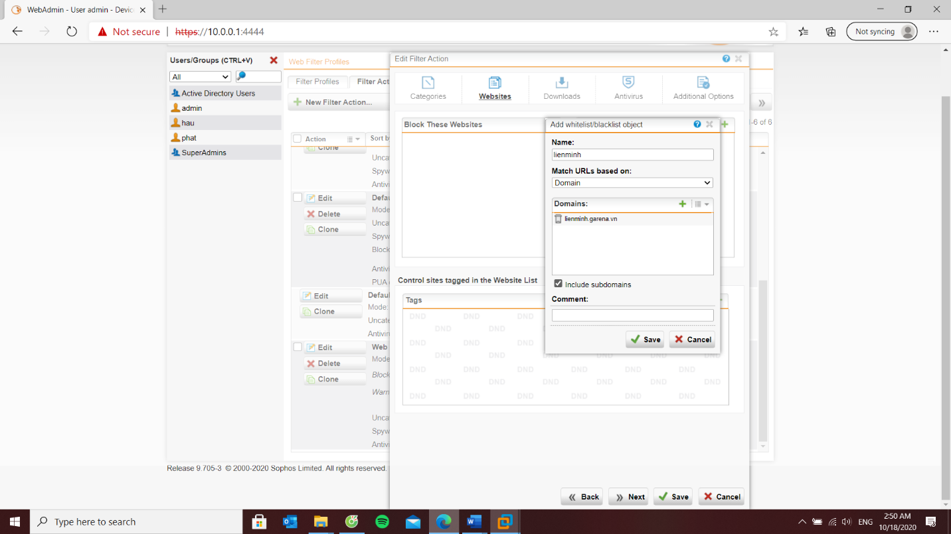

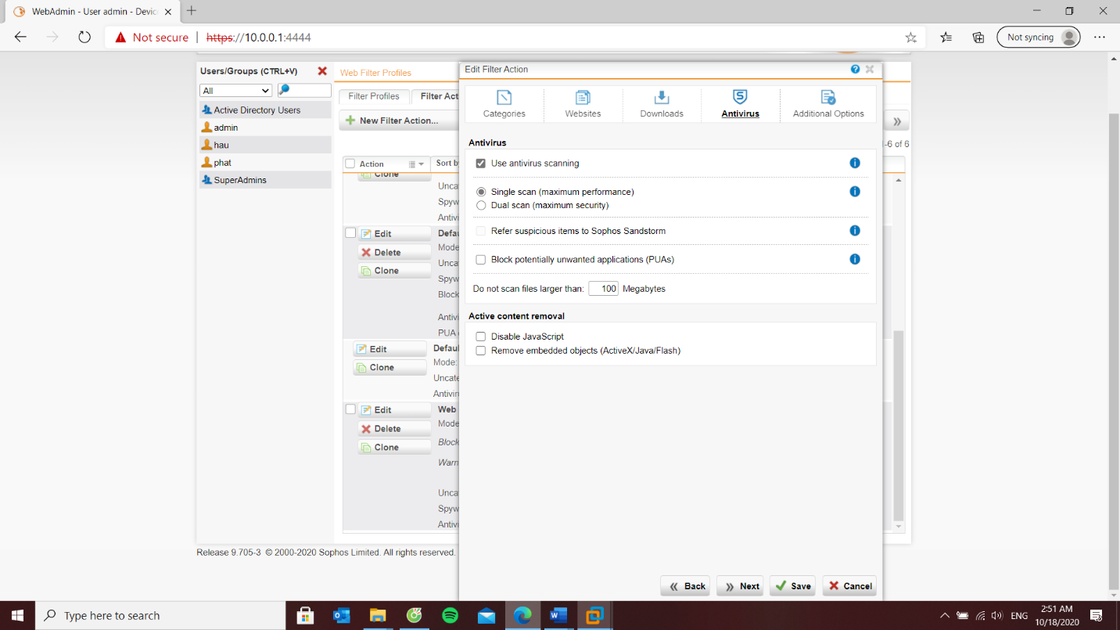

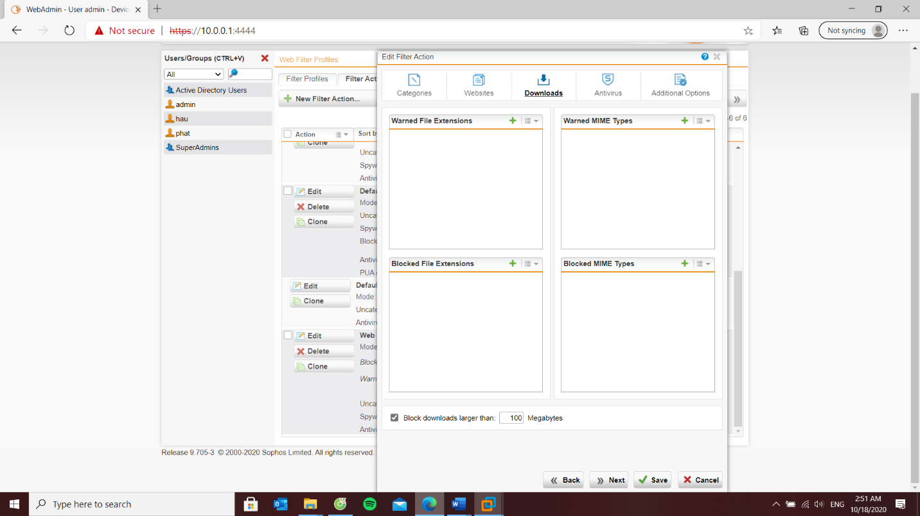

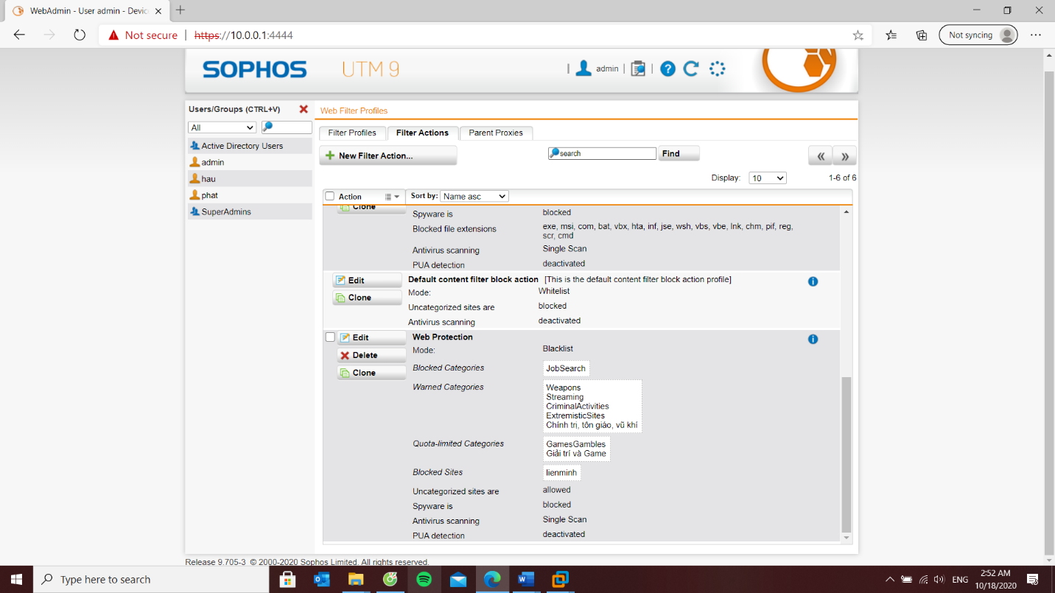

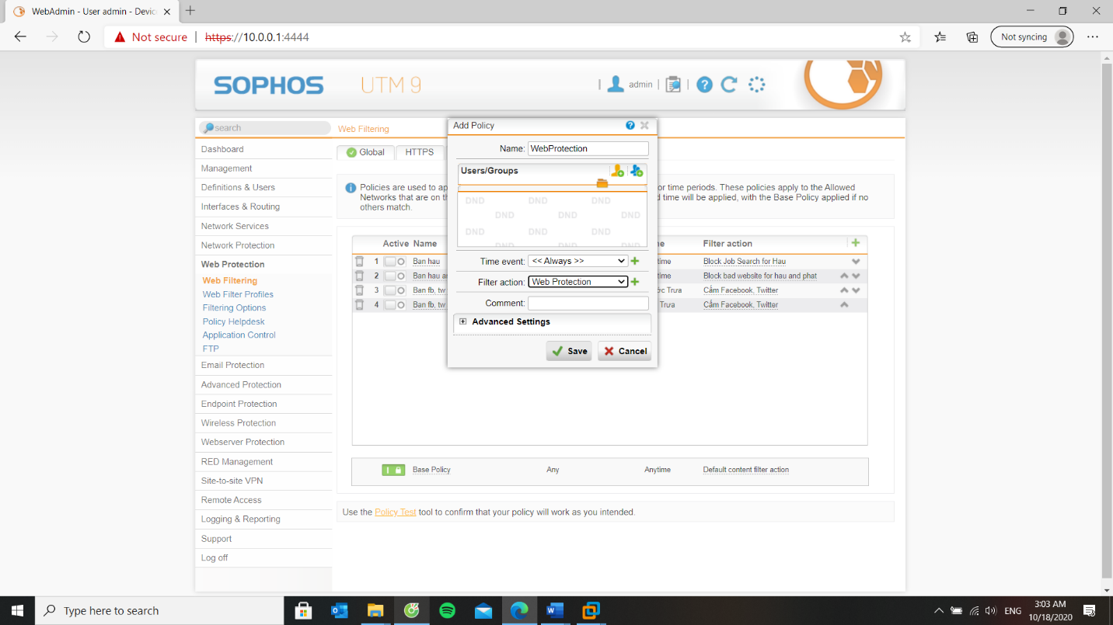

Bước 8: Khi truy cập vào website bị chặn thì có thể mở khóa trực tiếp để bỏ chặn website đó với tài khoản **manager / 12345** (thiết lập tại Sophos Firewall – *xem kết quả minh họa).*

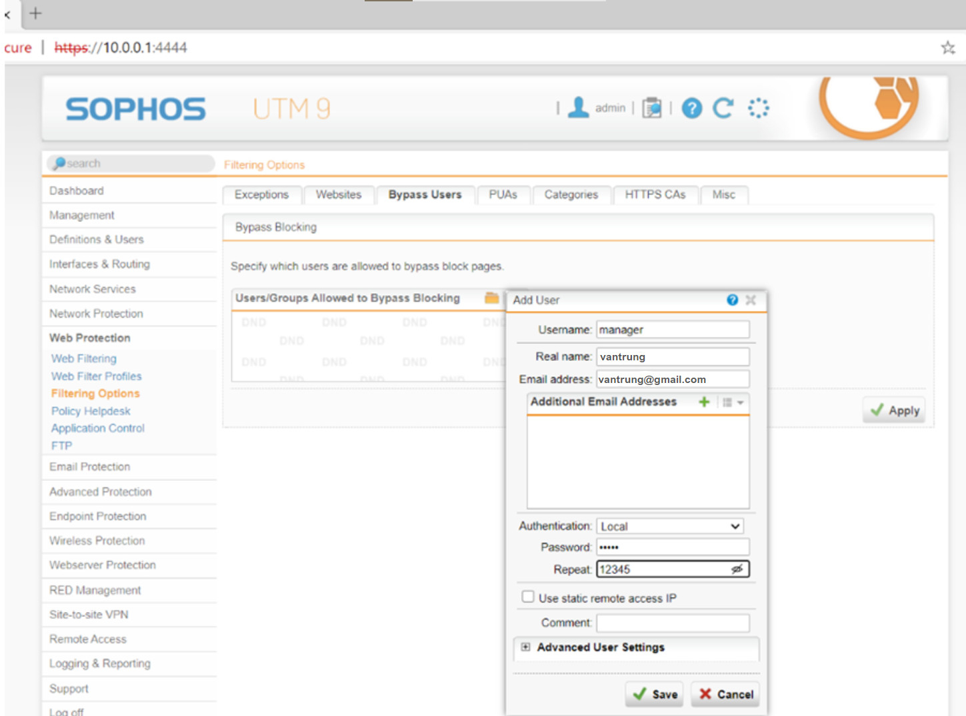

Bước 9: Tắt Local Authentication Passwords



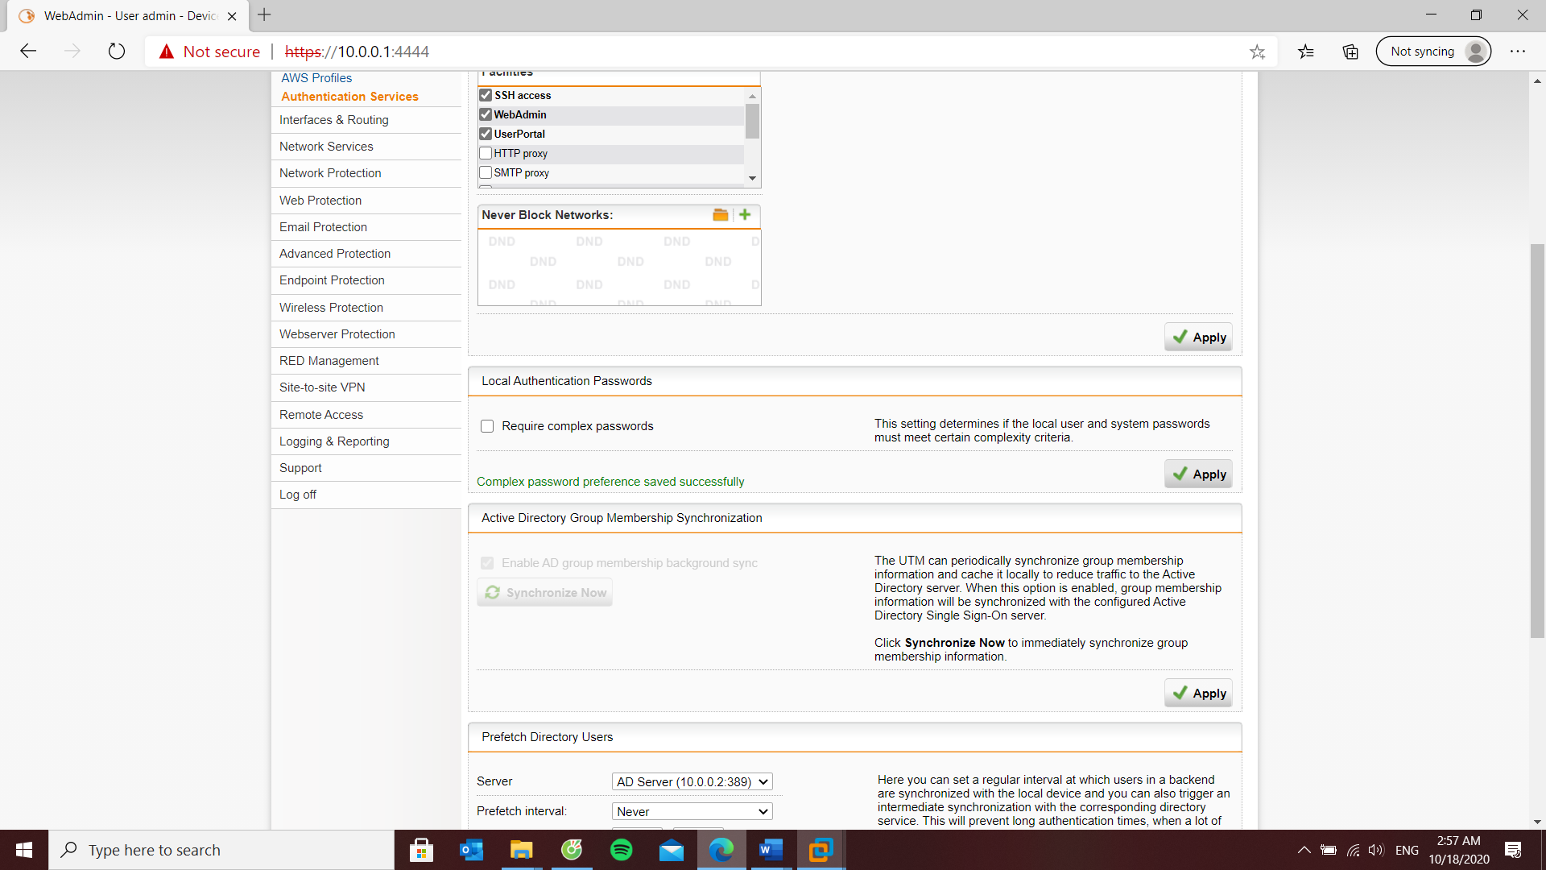

## Bước 10: Kiểm tra kết quả & ứng dụng

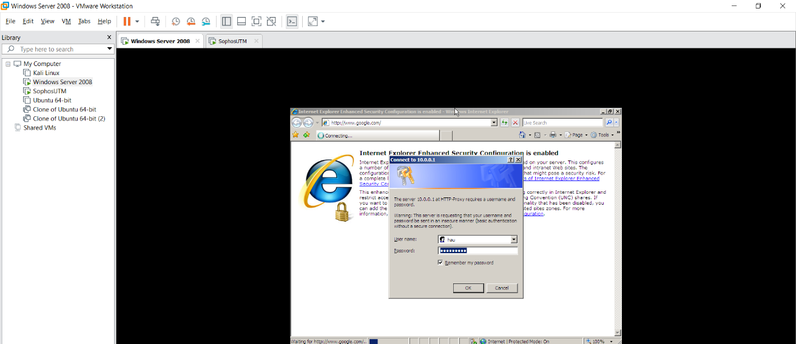

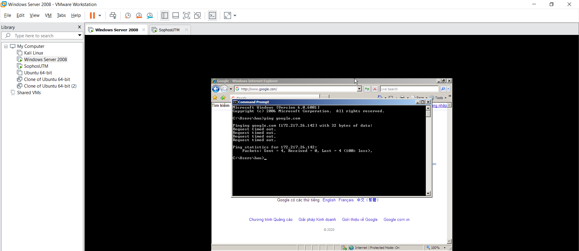

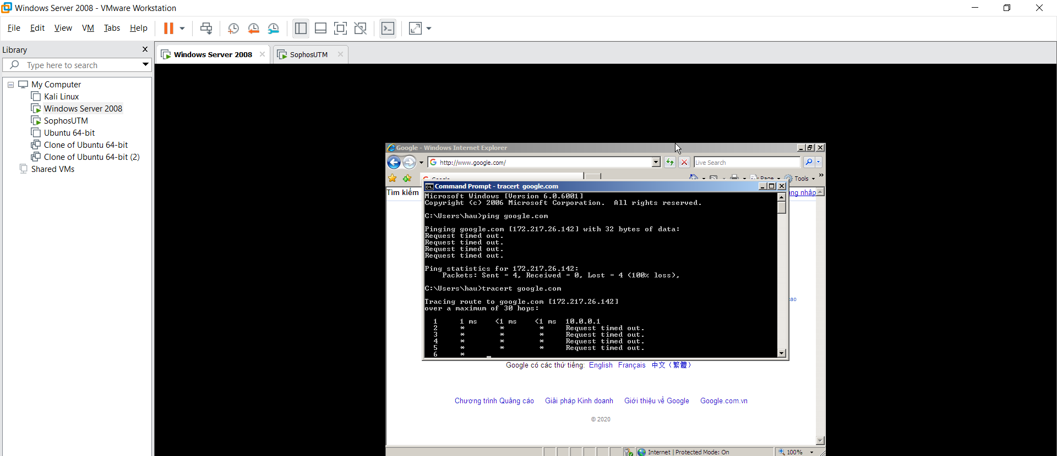

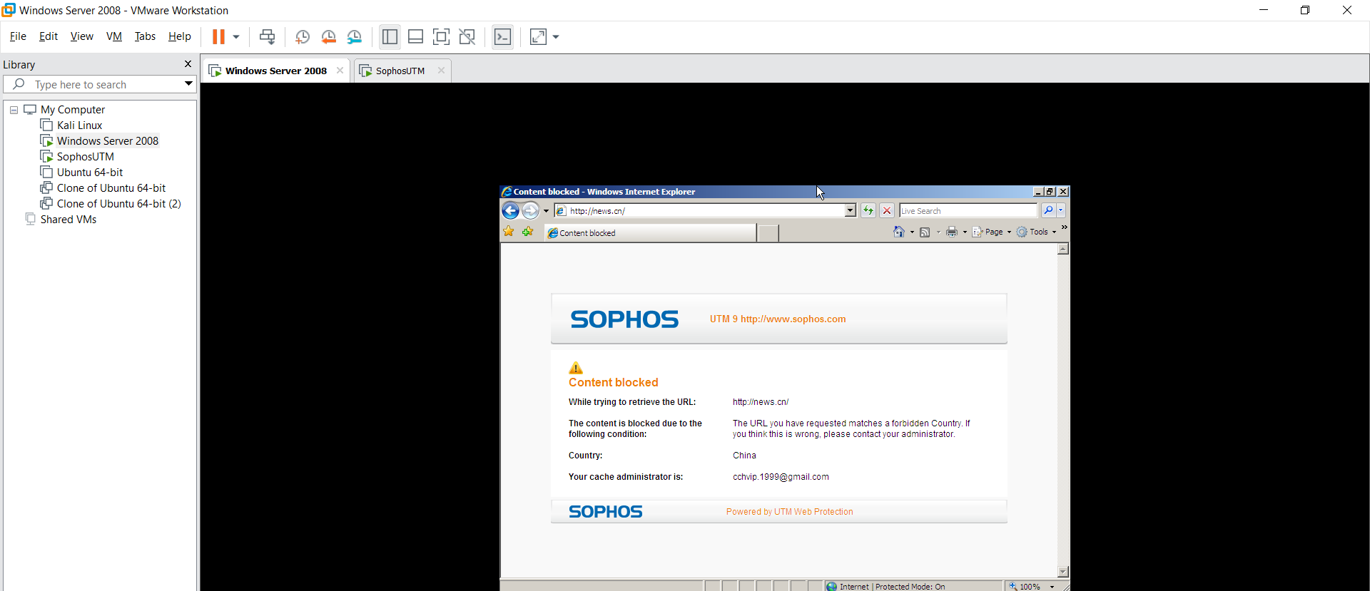

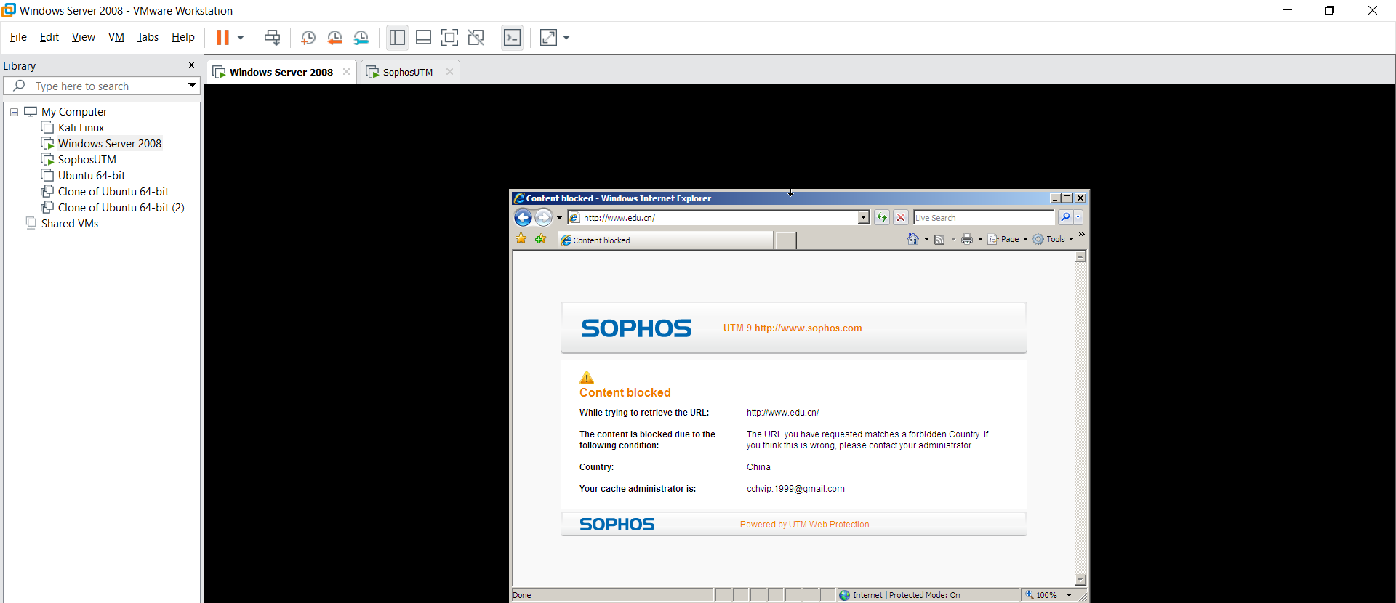

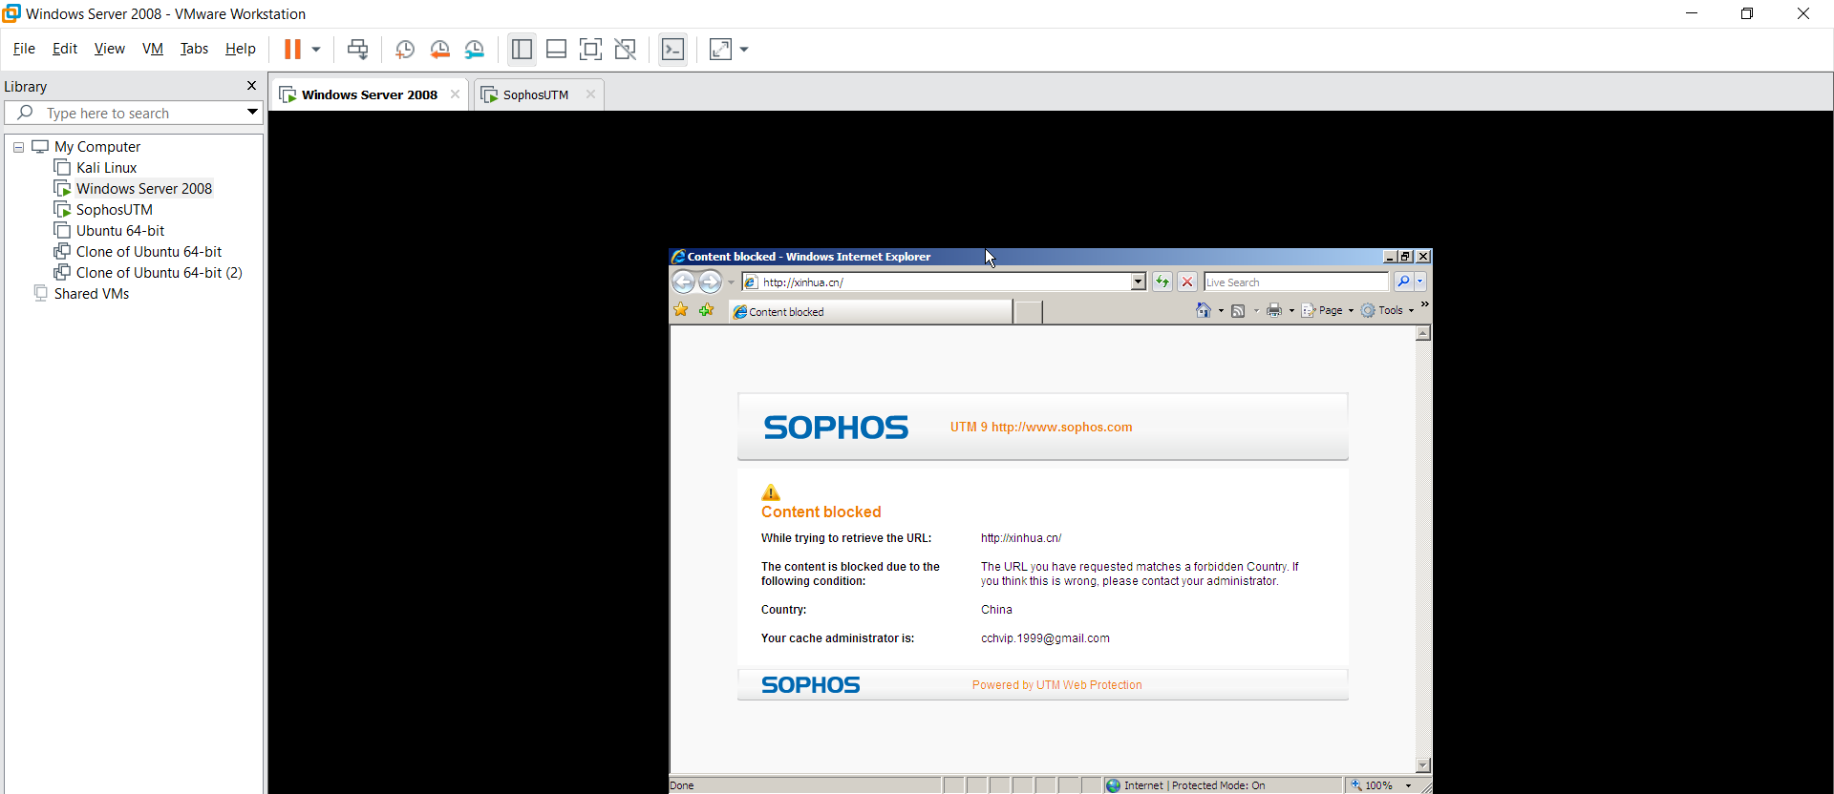

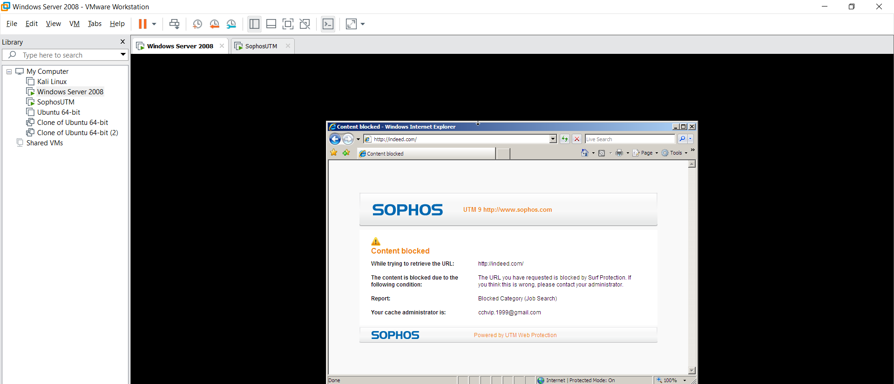

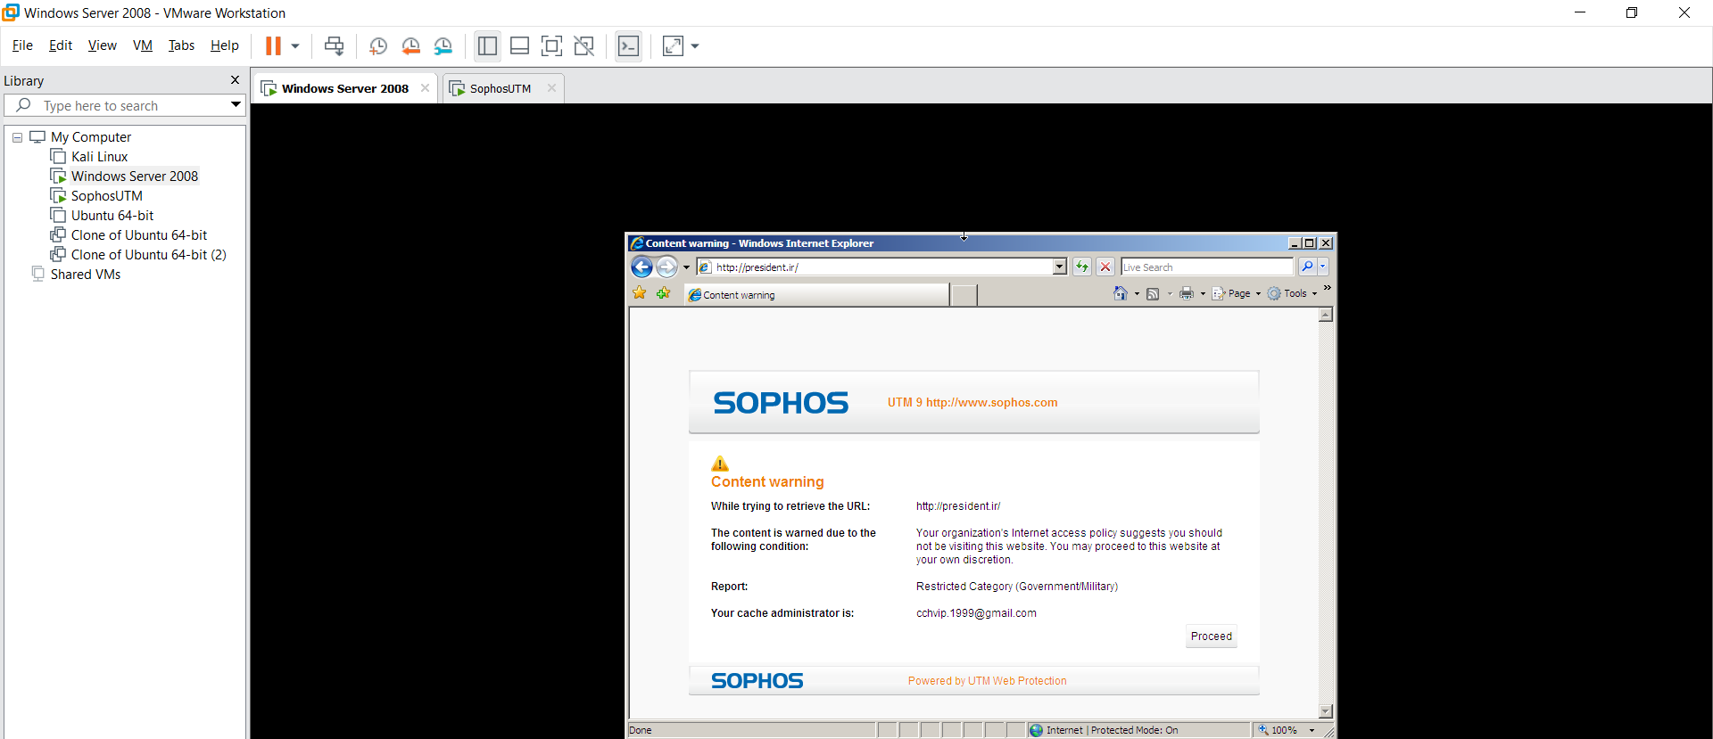

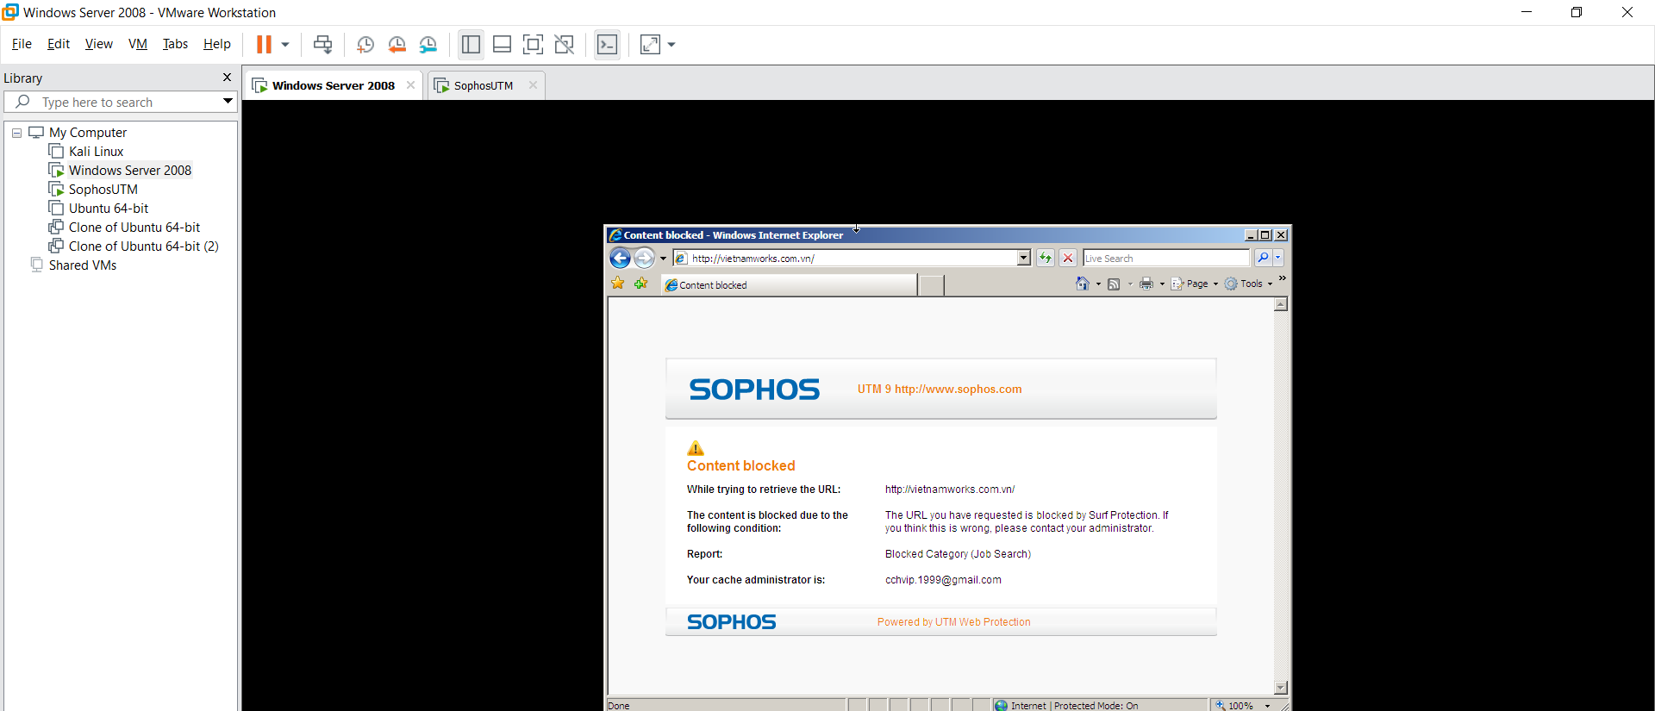

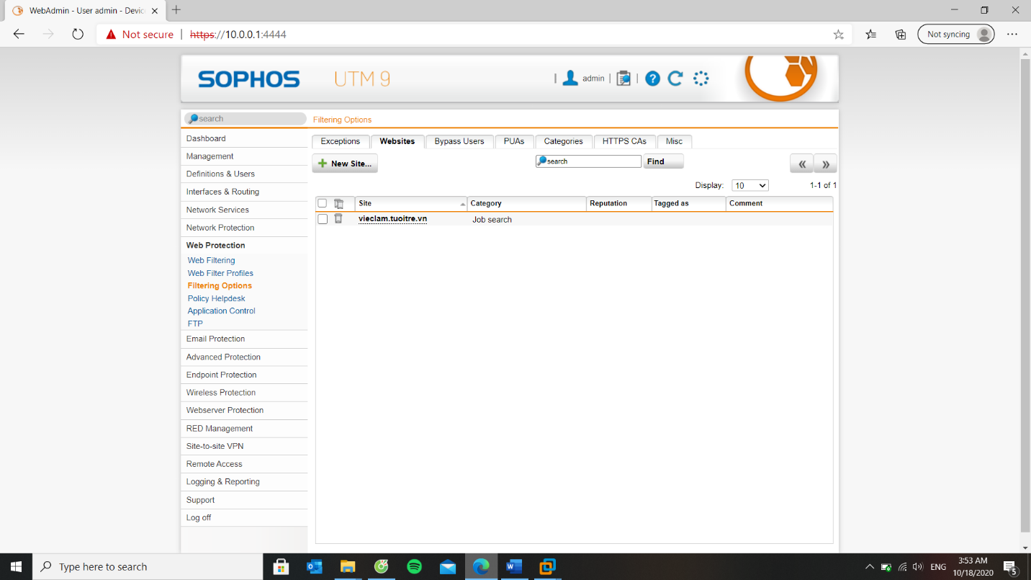

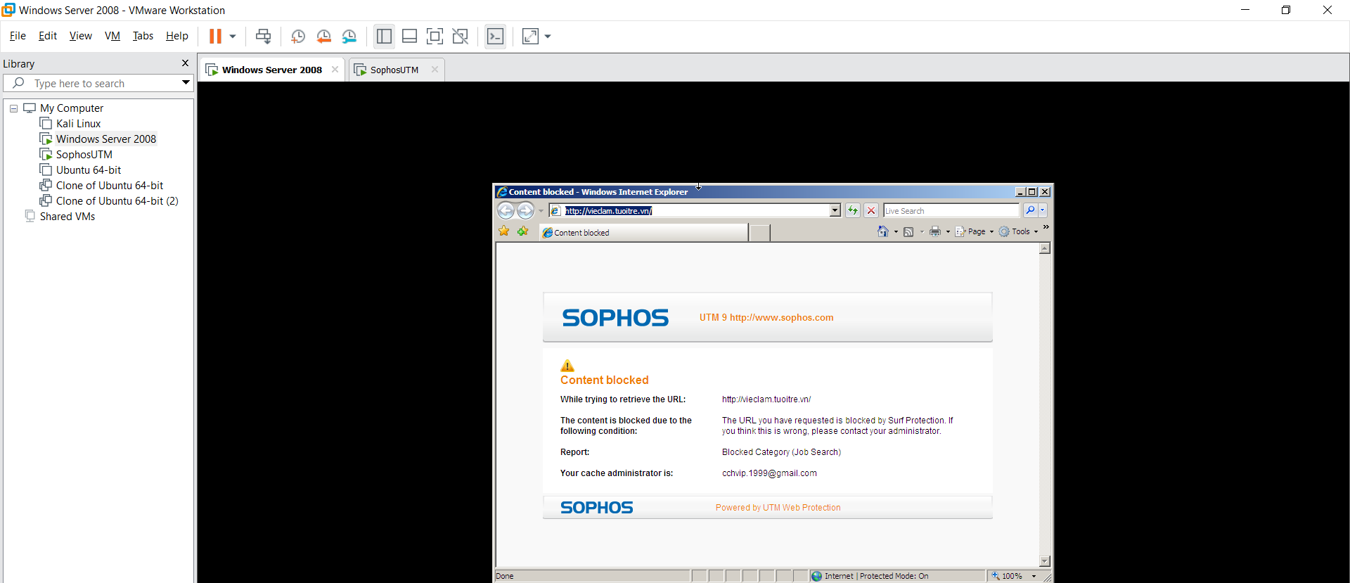

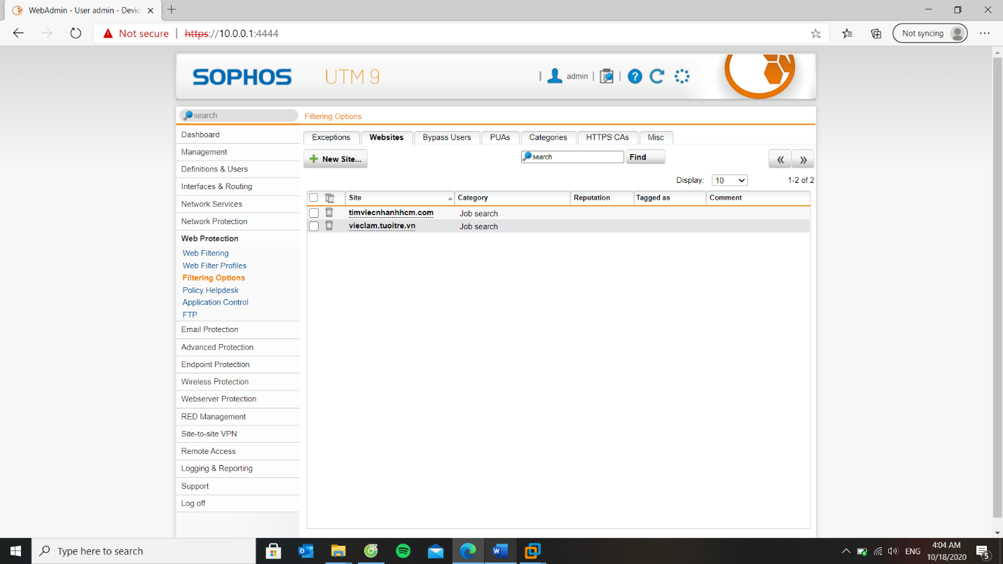

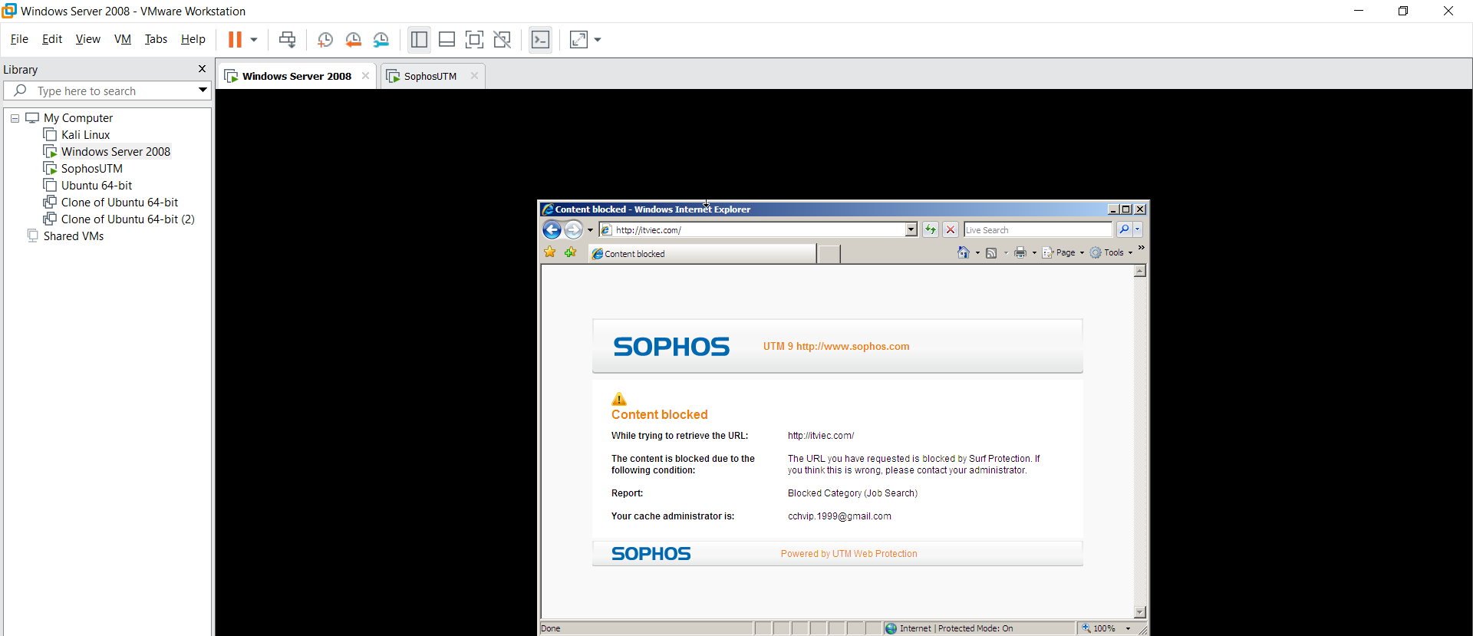

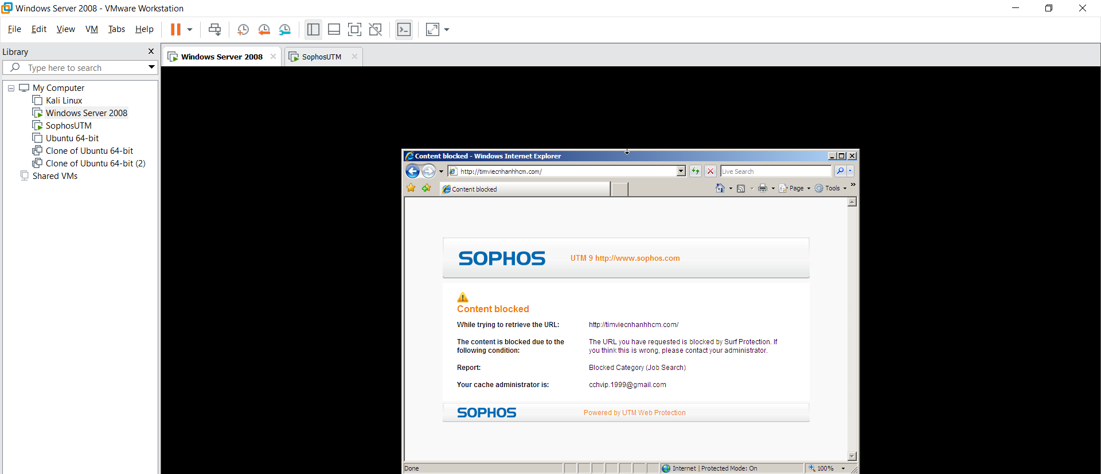

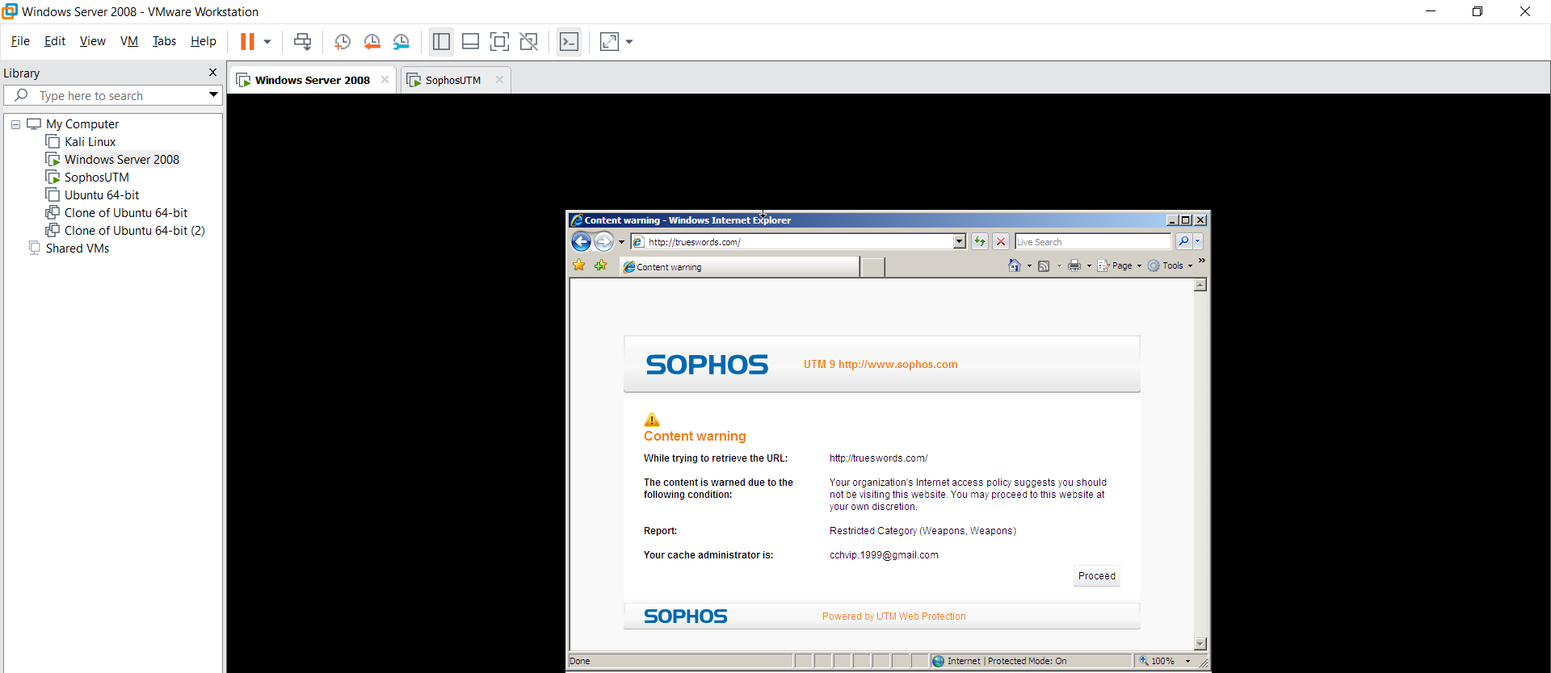

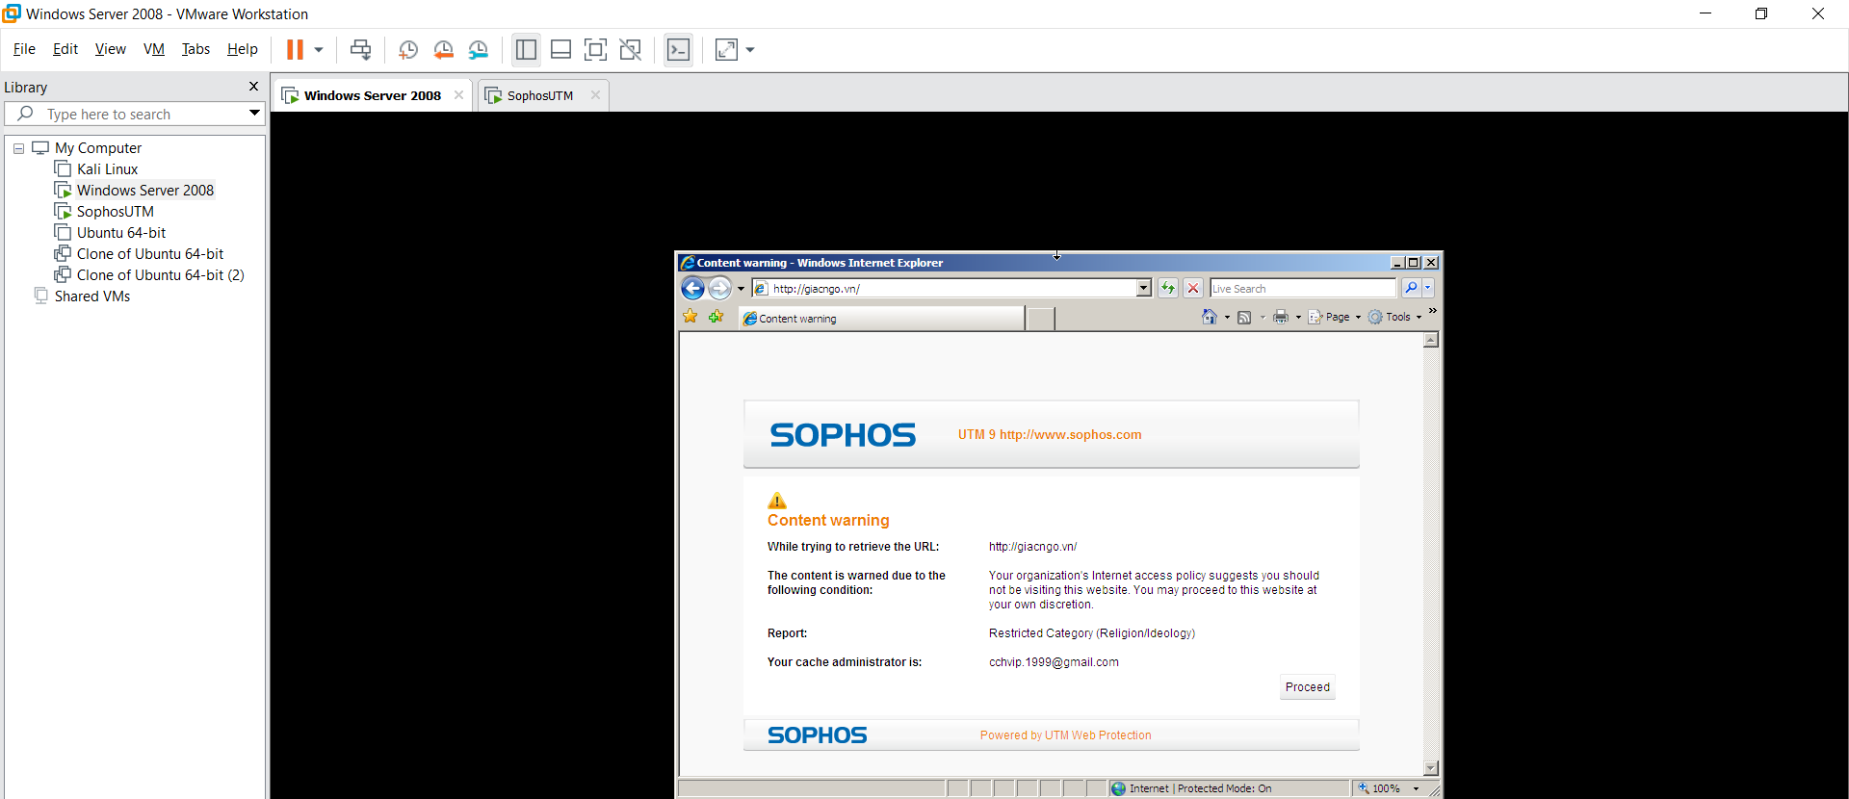

Bước 11: Truy cập vào cổng thông tin trên internet

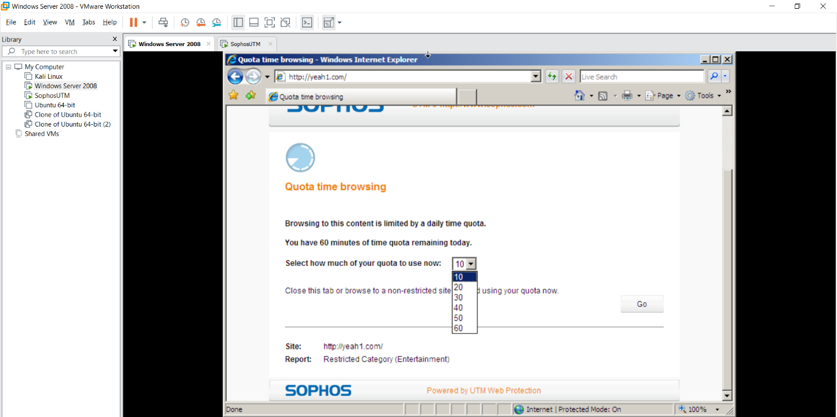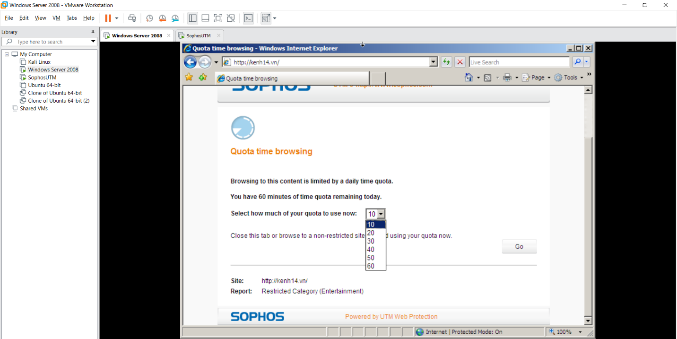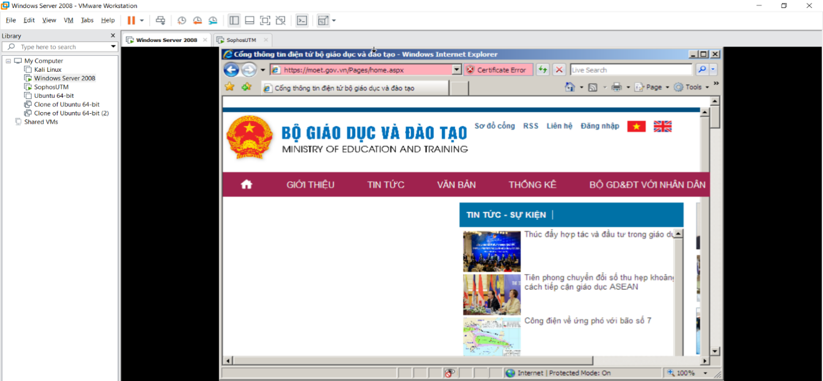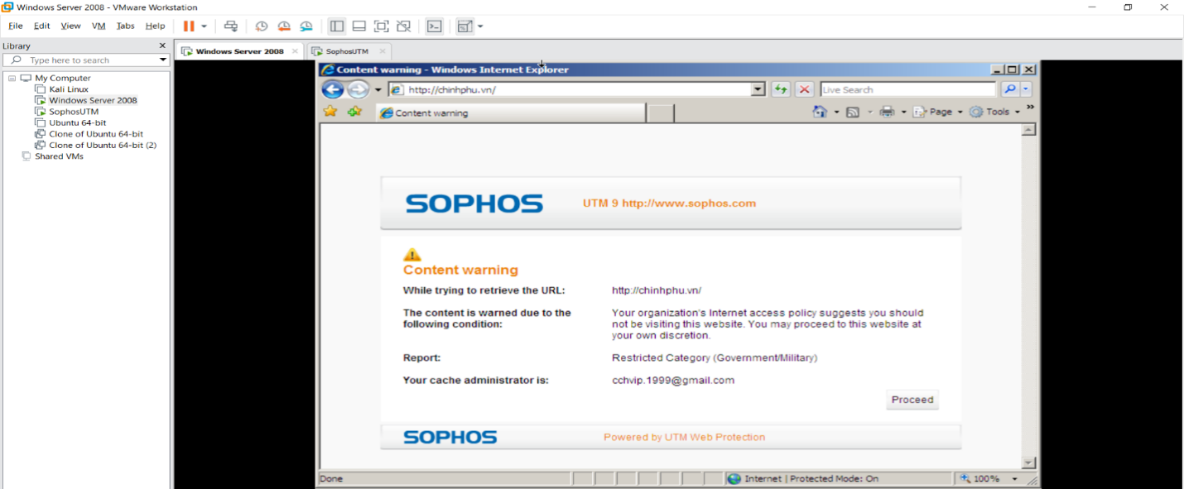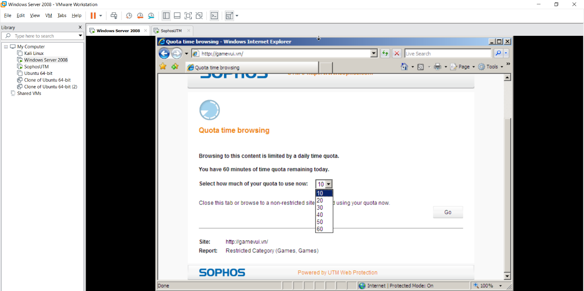

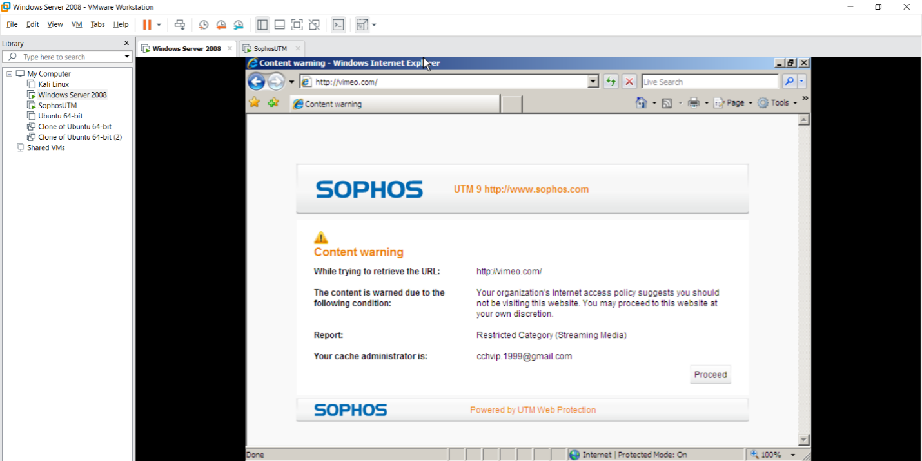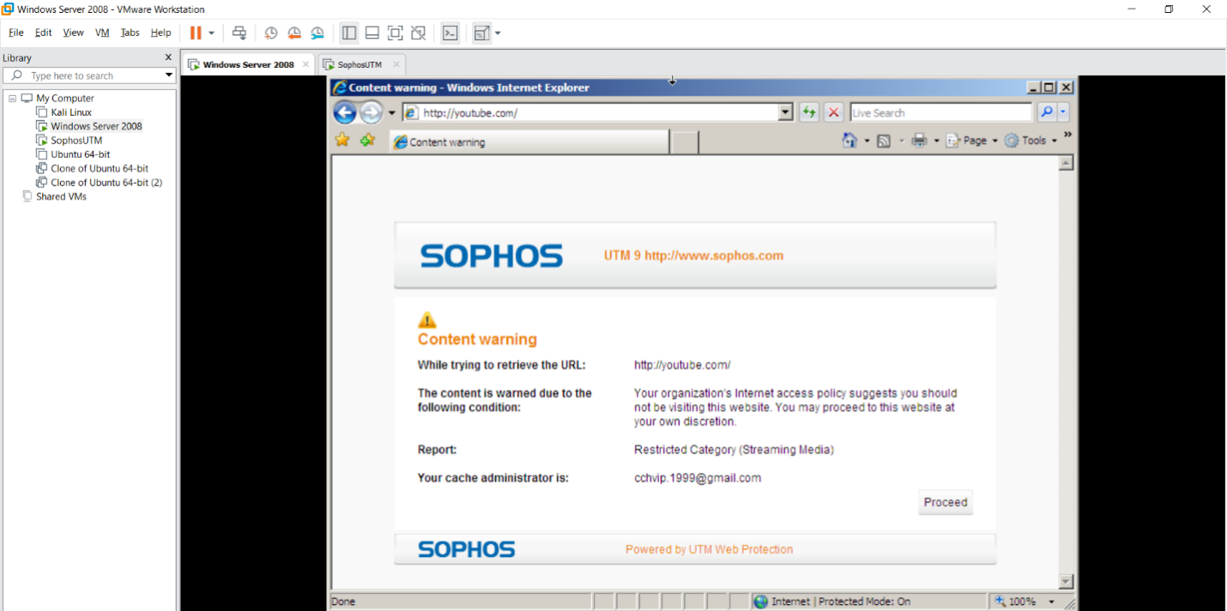

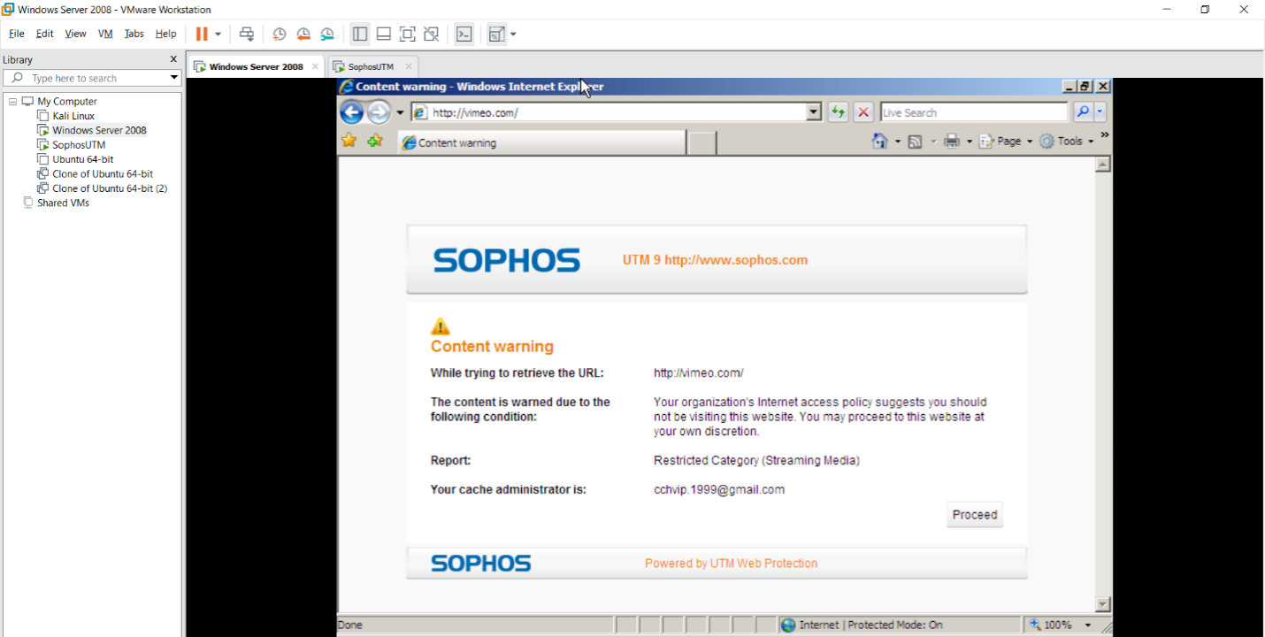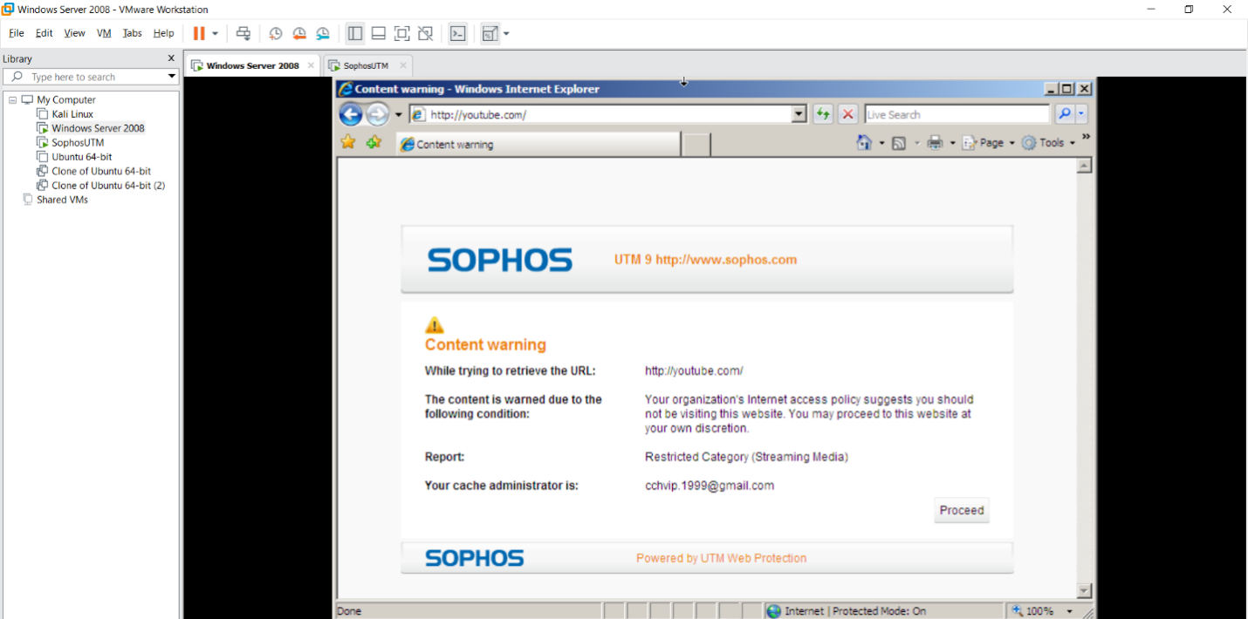

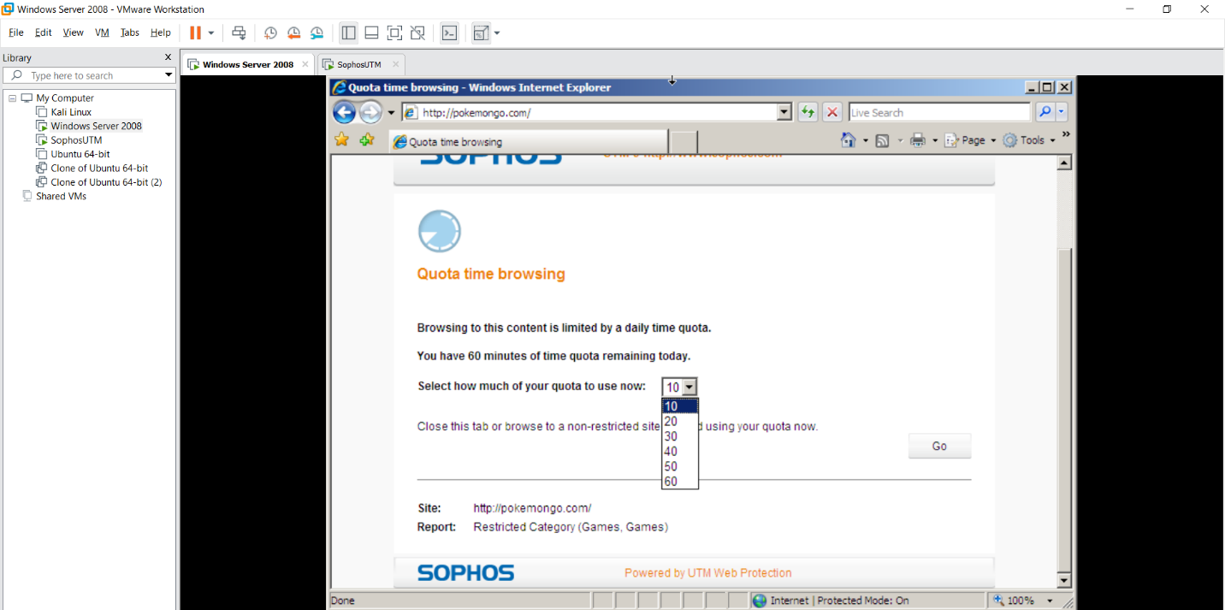

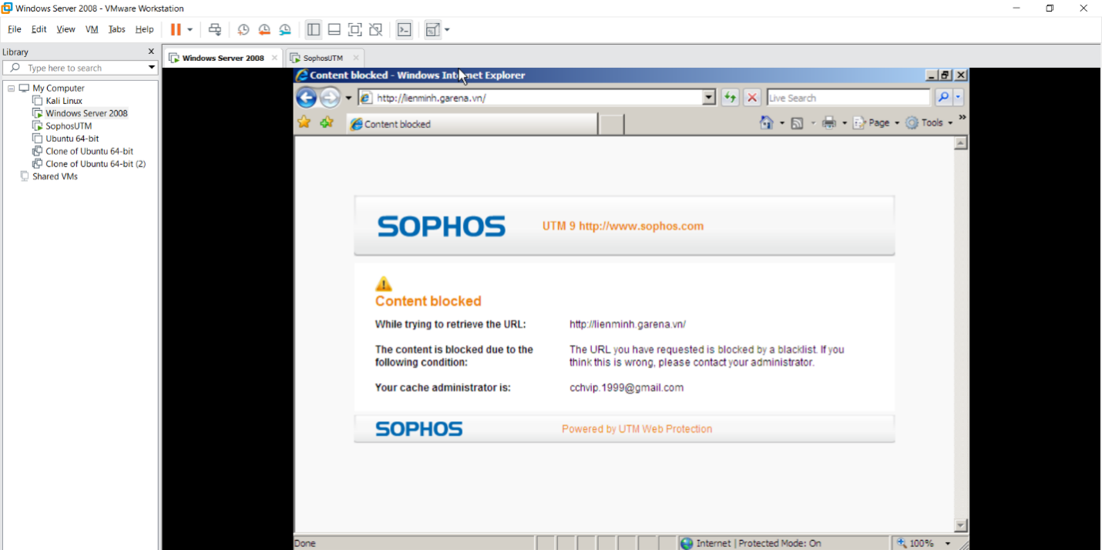

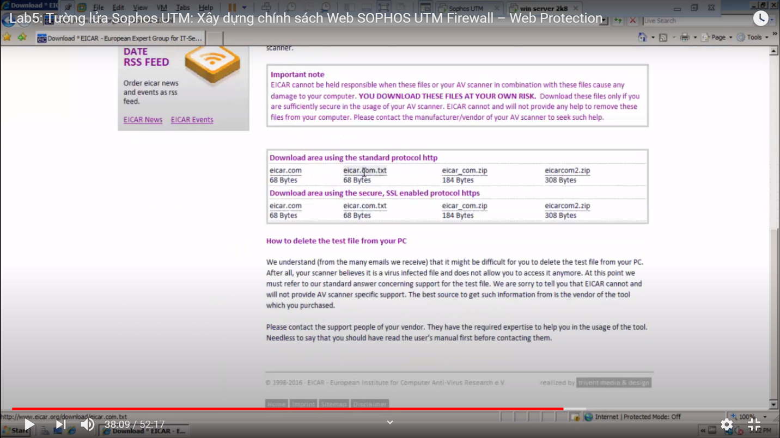

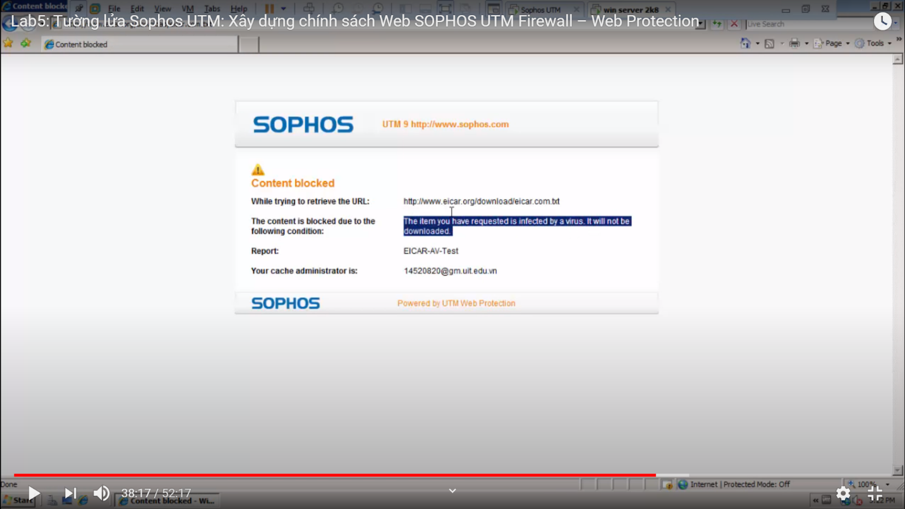

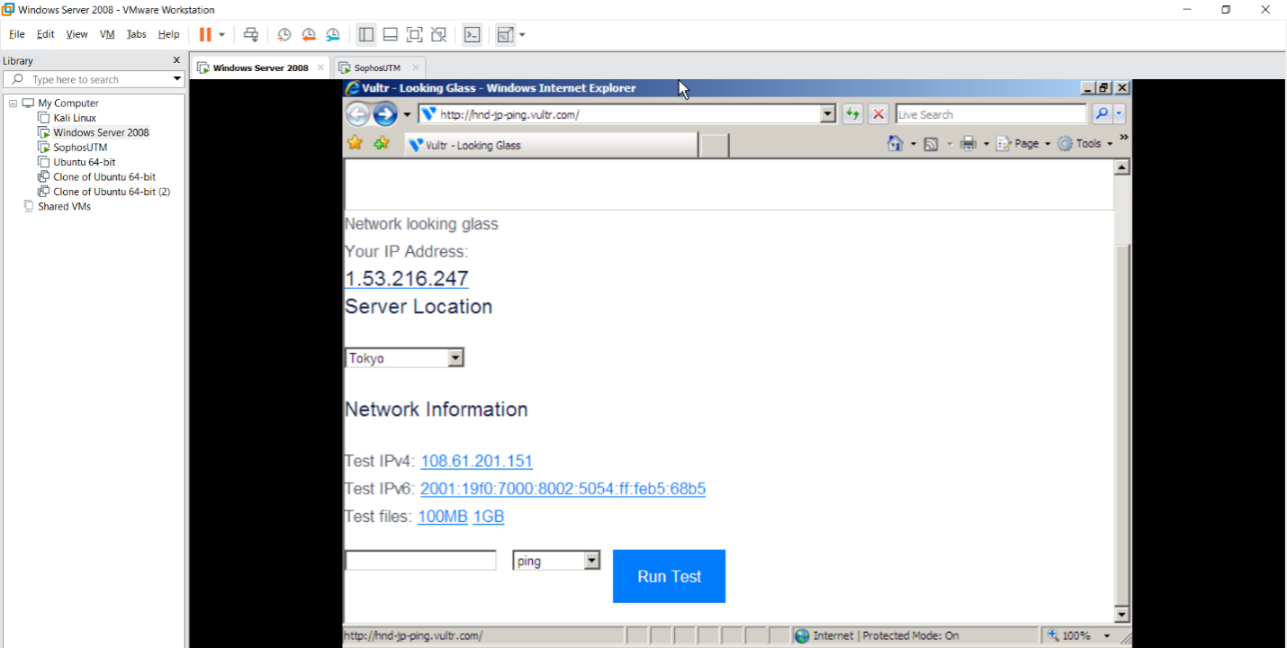

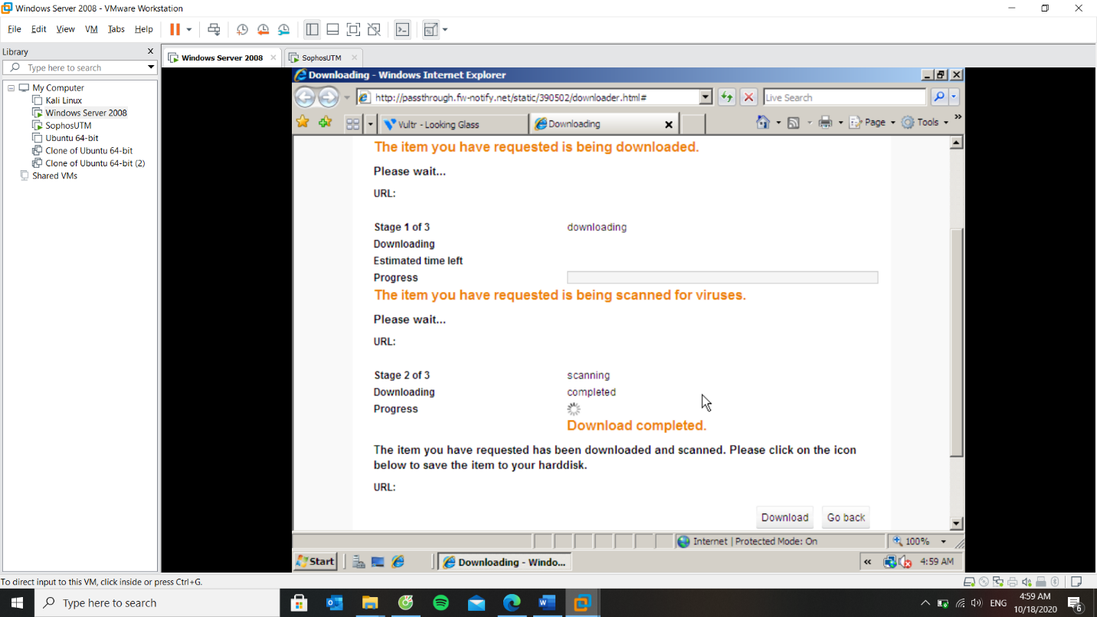

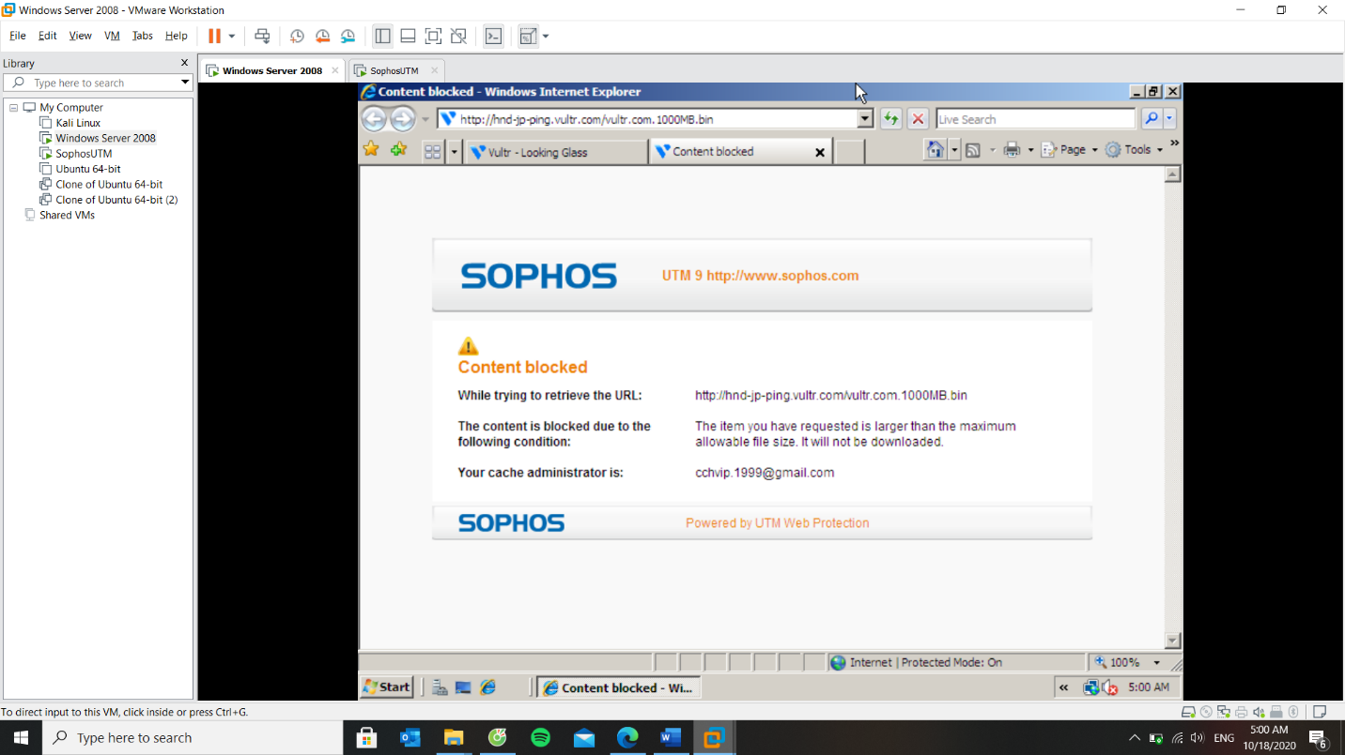

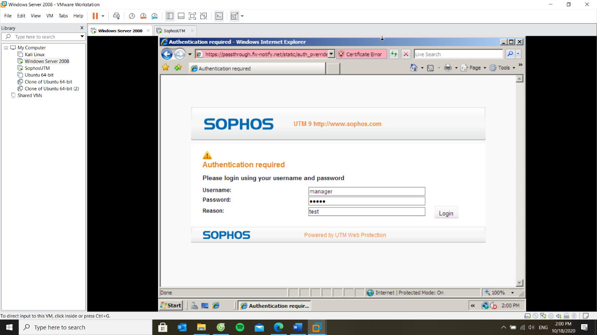

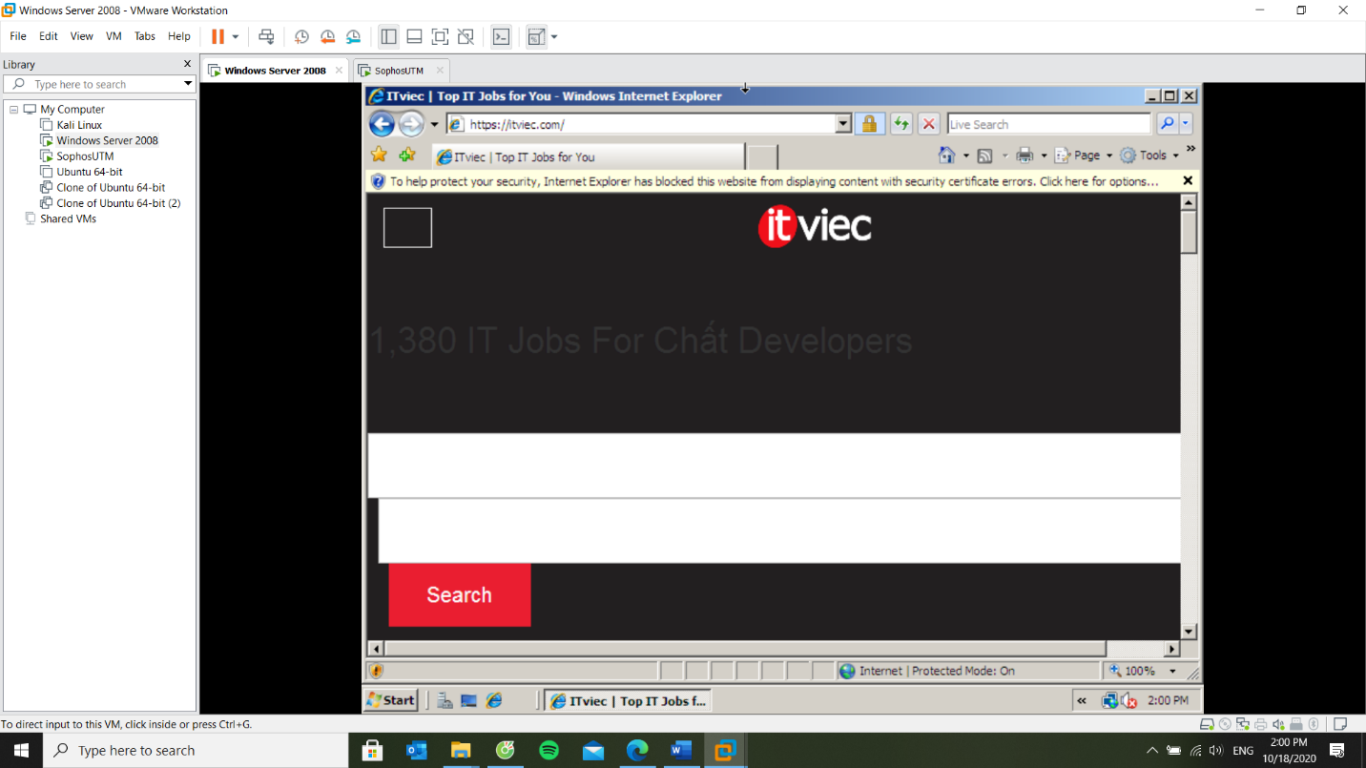

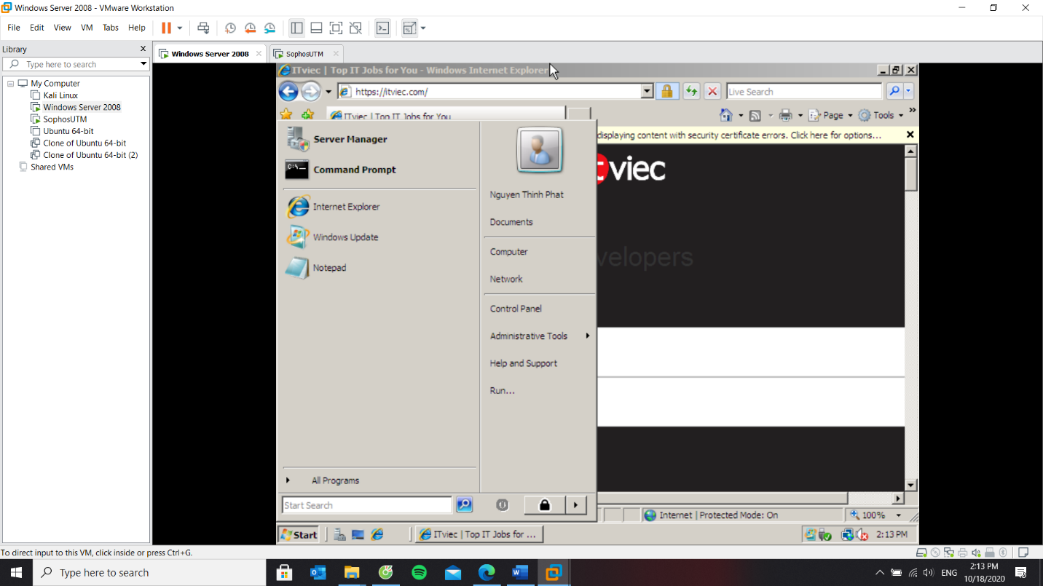

# **Application Control**

**5.5.Môi trường giả định:**

Hệ thống mạng nội bộ xây dựng theo mô hình domain như đã xây dựng gồm các user: Administrator (Quản trị), user a, b… (tương ứng các user trong nhóm sinh viên đã tạo).

Máy người dùng sử dụng trình duyệt **Chrome** để truy cập Internet.

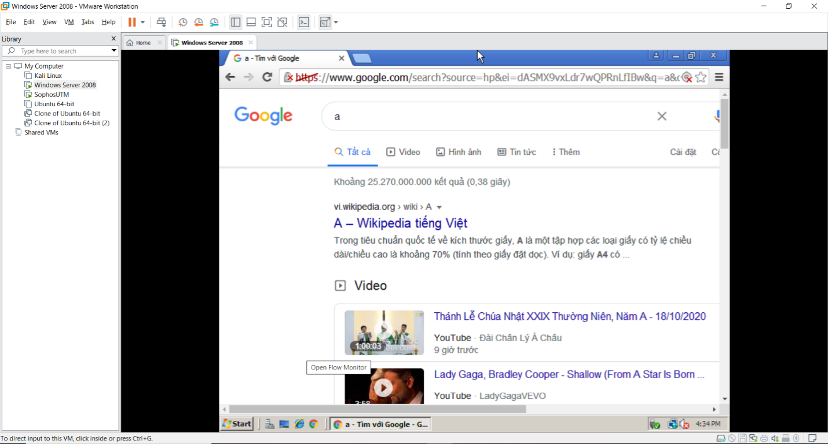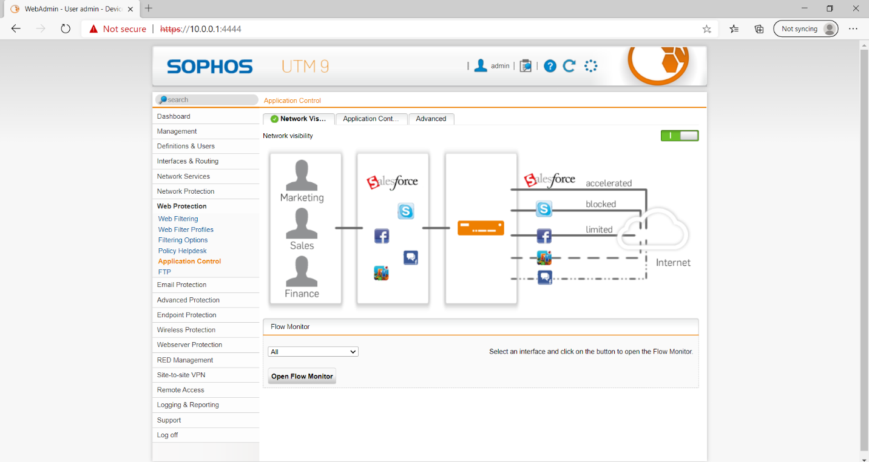

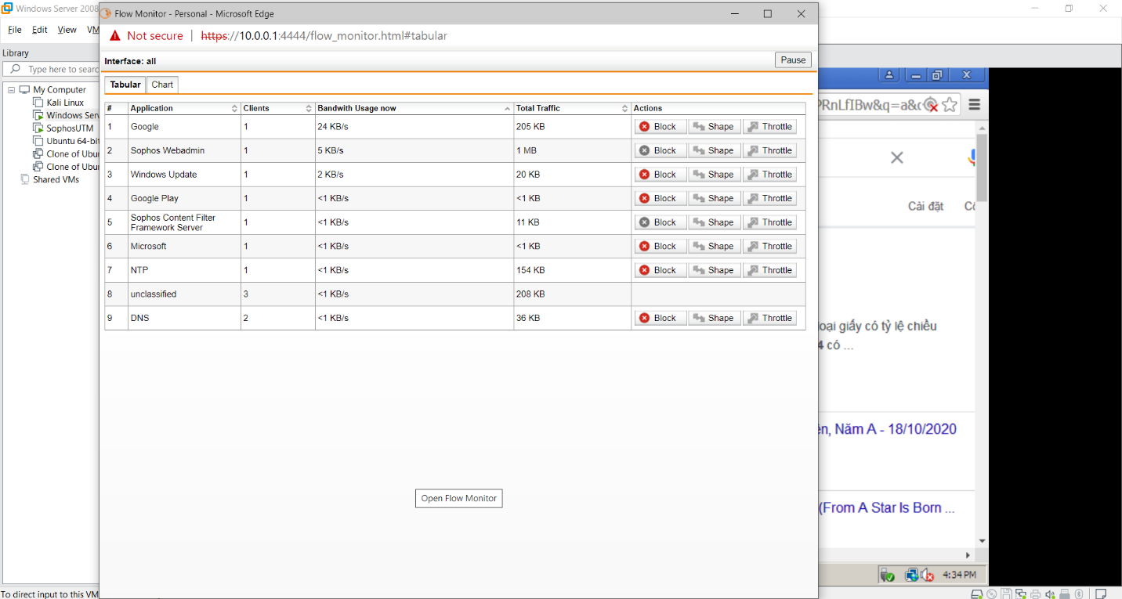

**5.6.Thiết lập bộ Chính sách kiểm soát ứng dụng & giải quyết các vấn đề:**

Bước 1: Khắc phục lỗi HTTPS khi truy cập web tại máy DC. Download Signing CA về

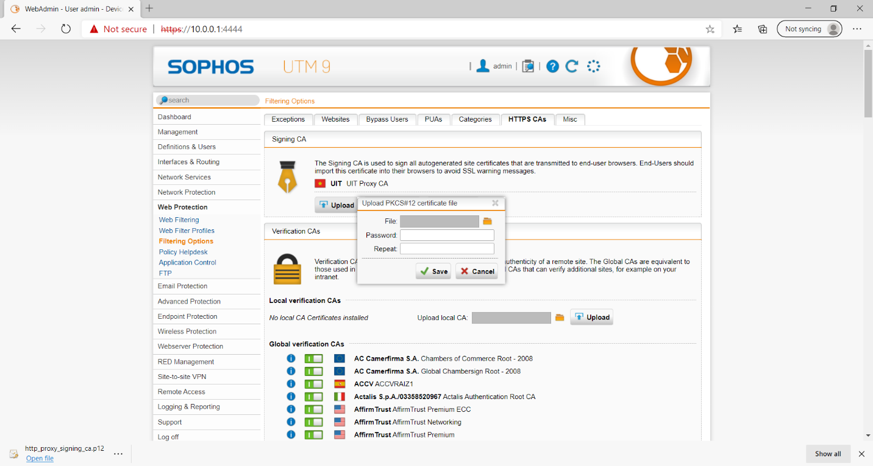

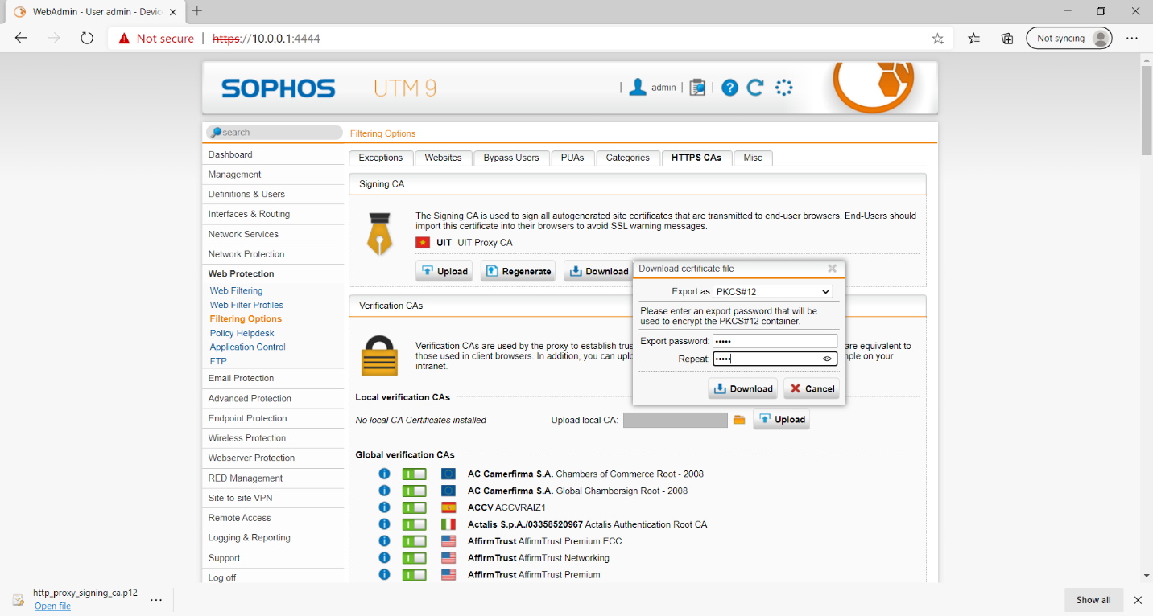

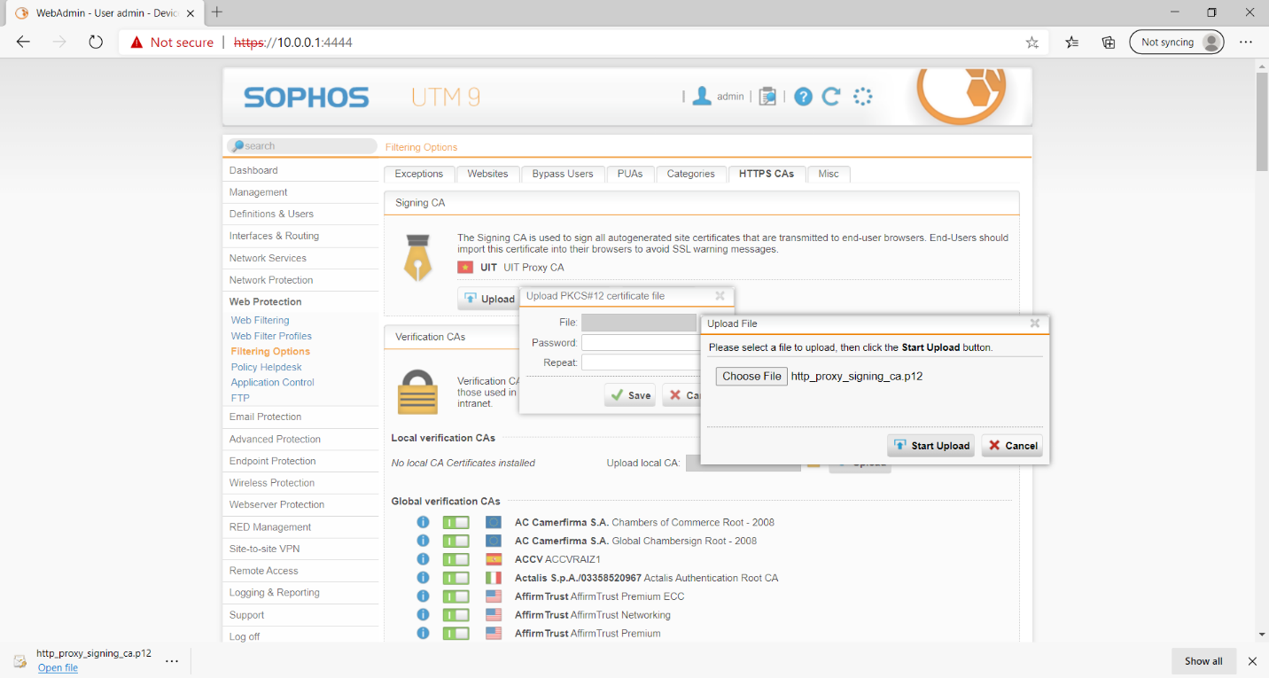

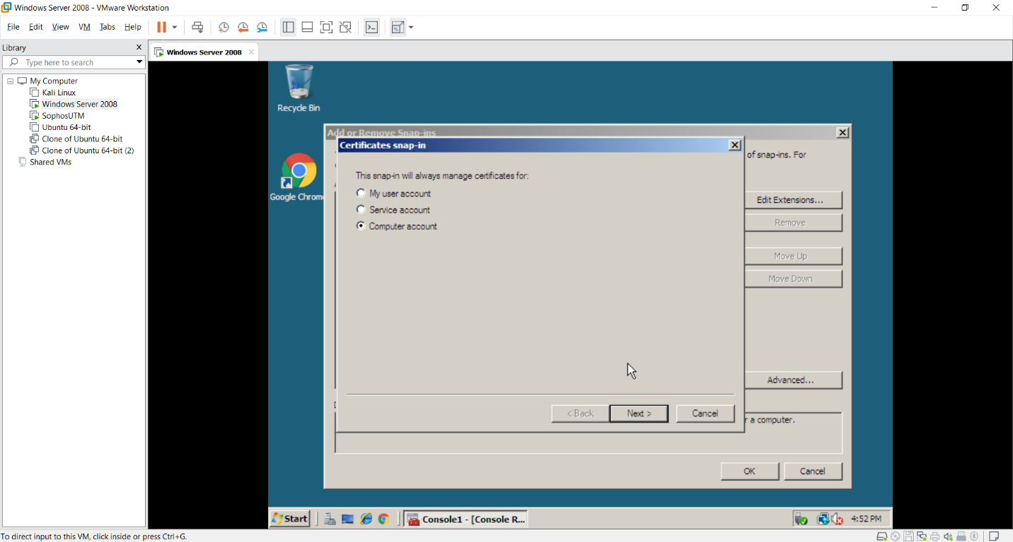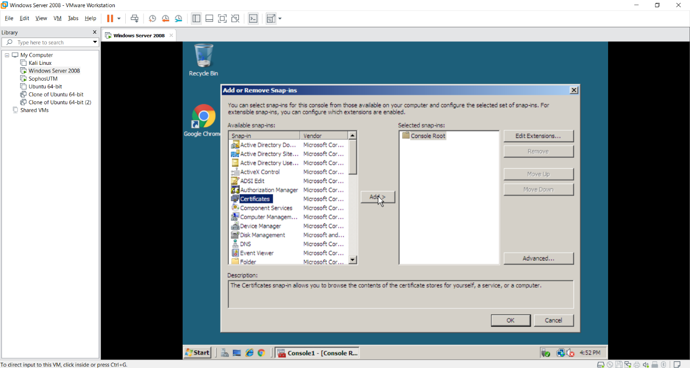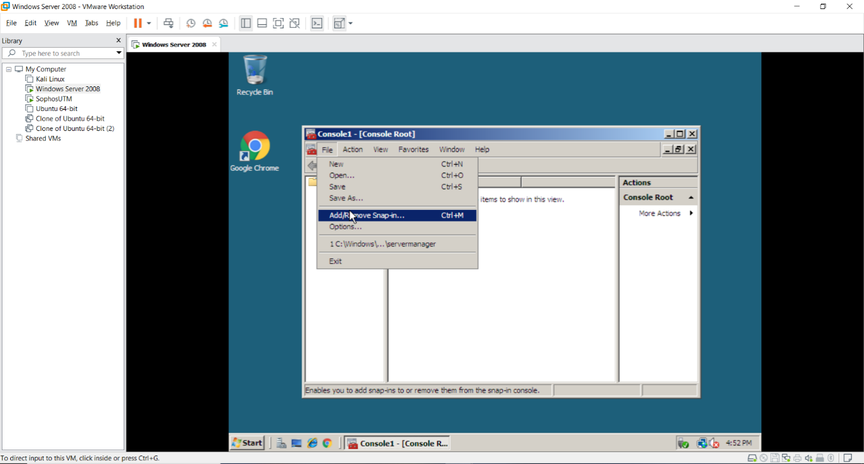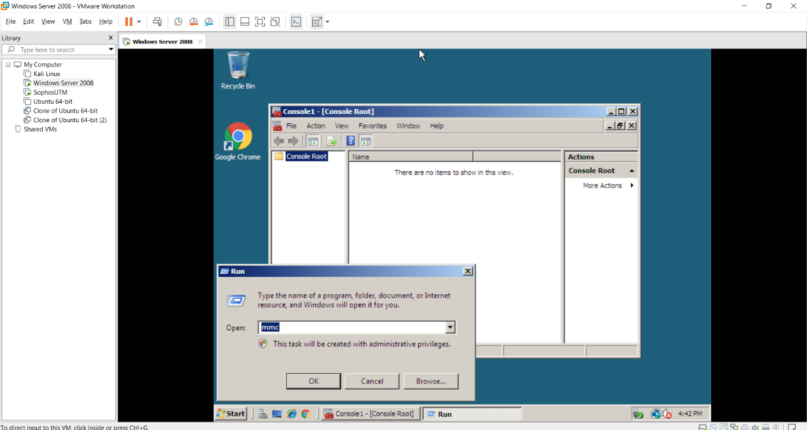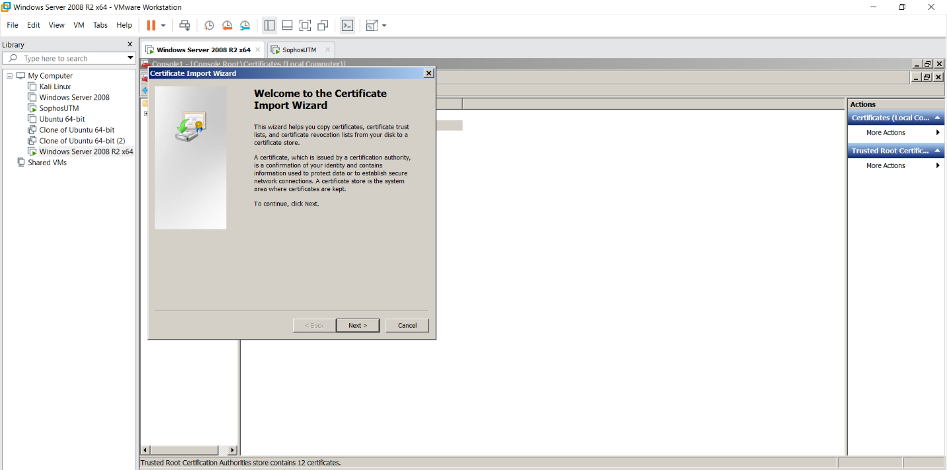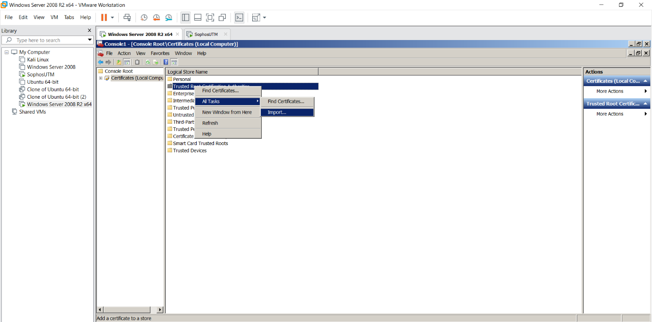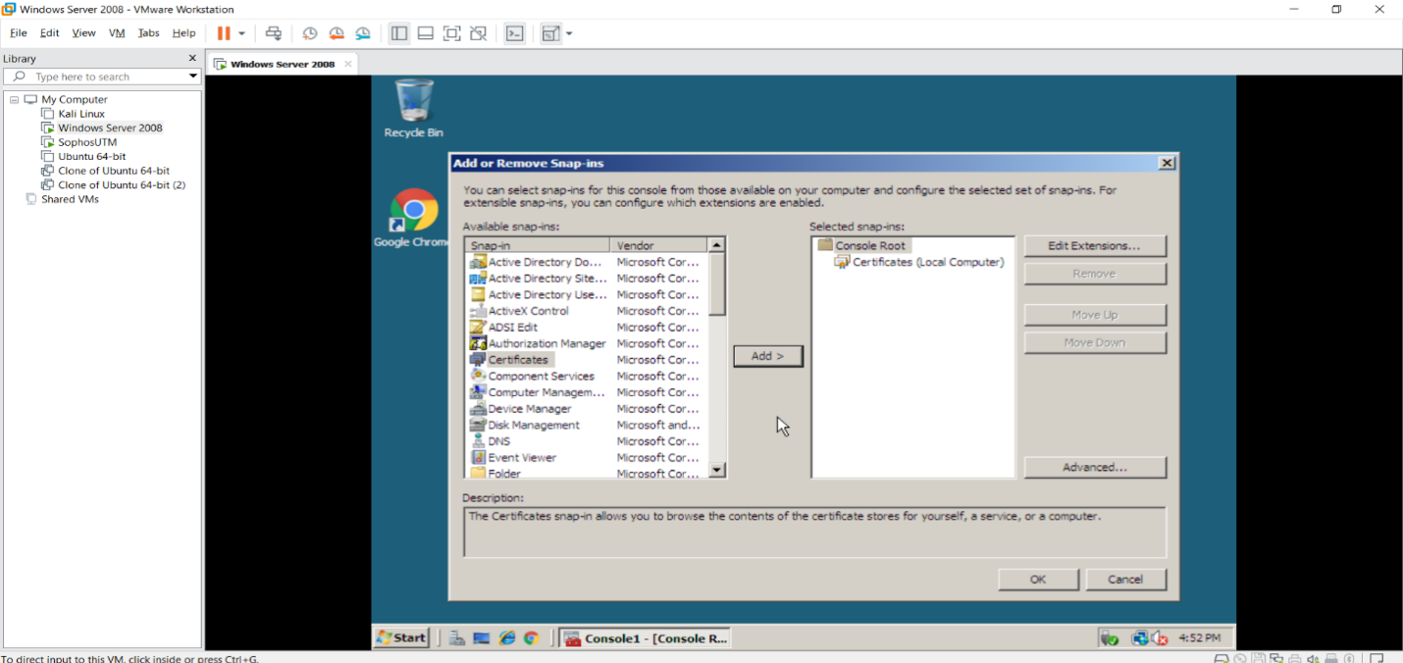

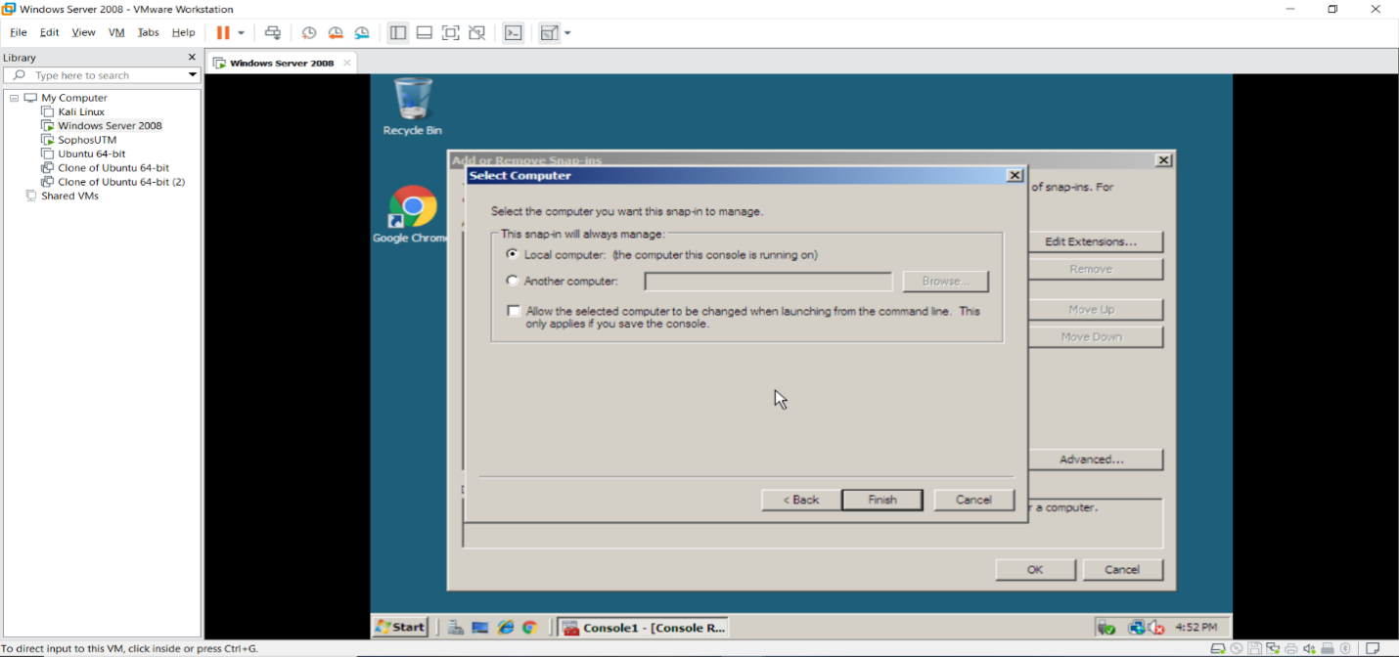

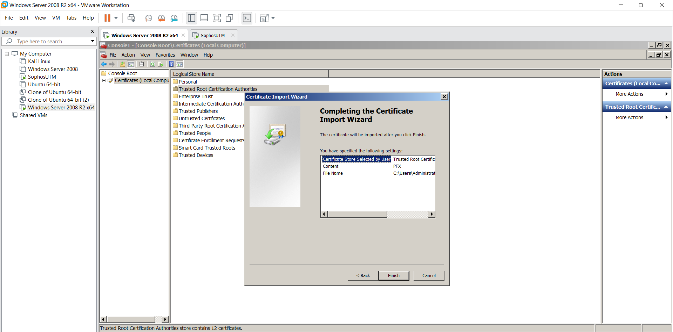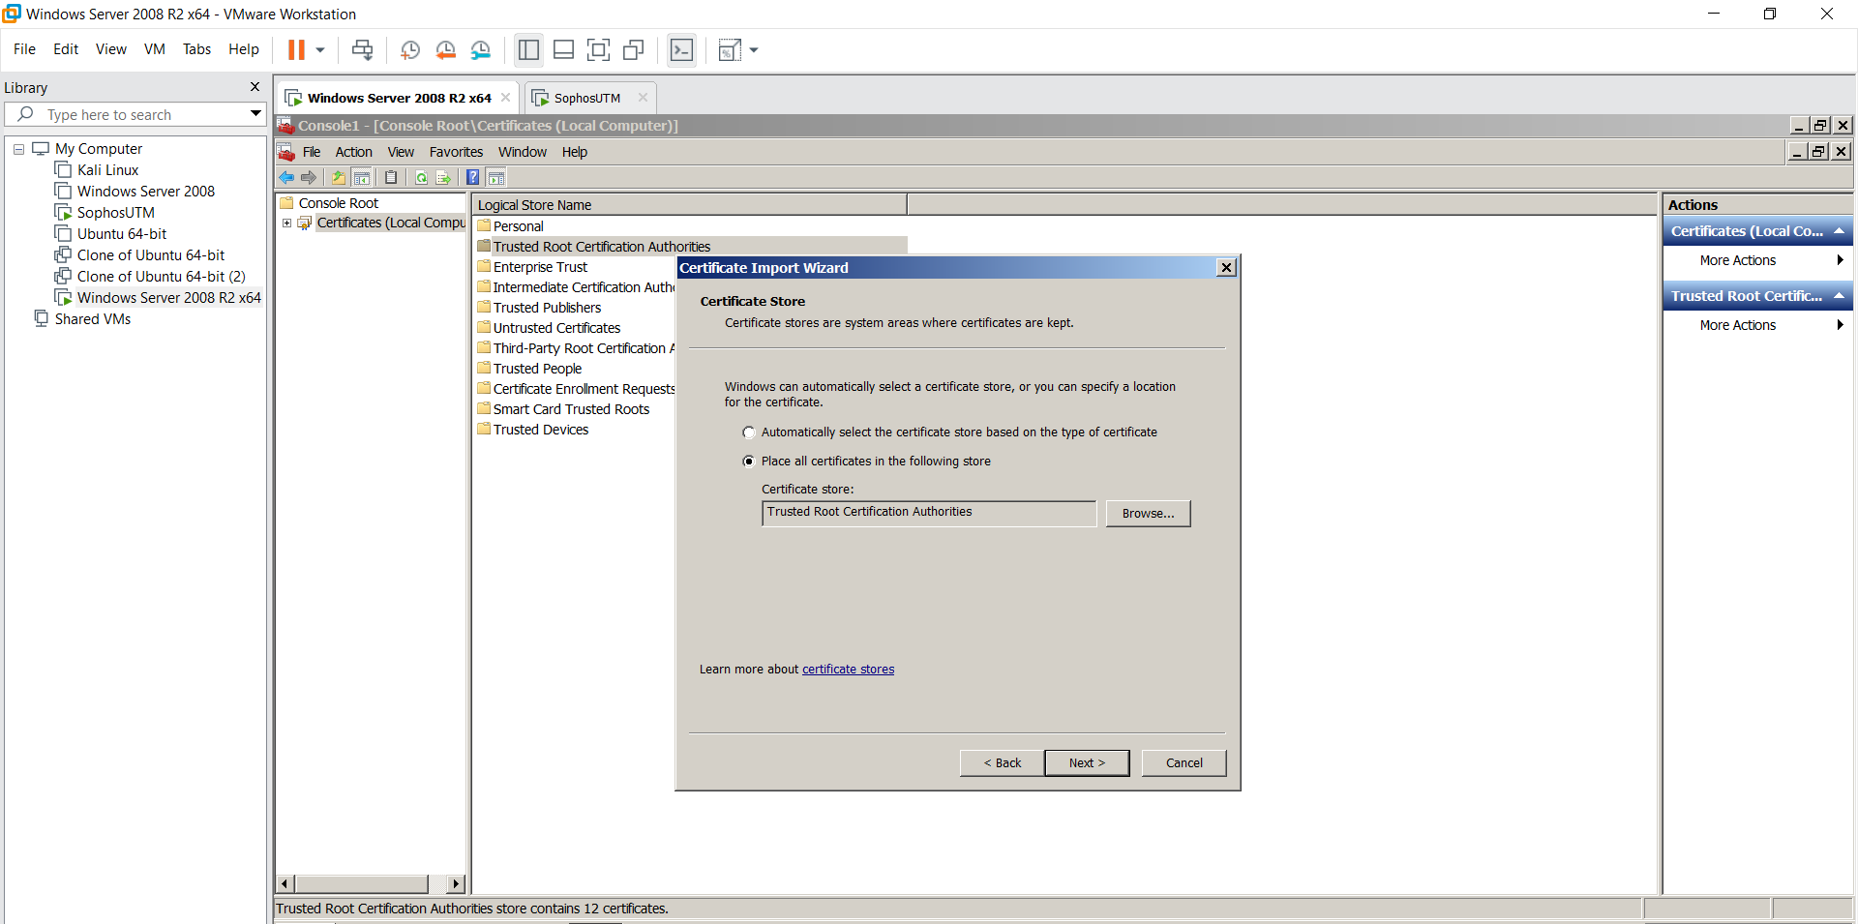

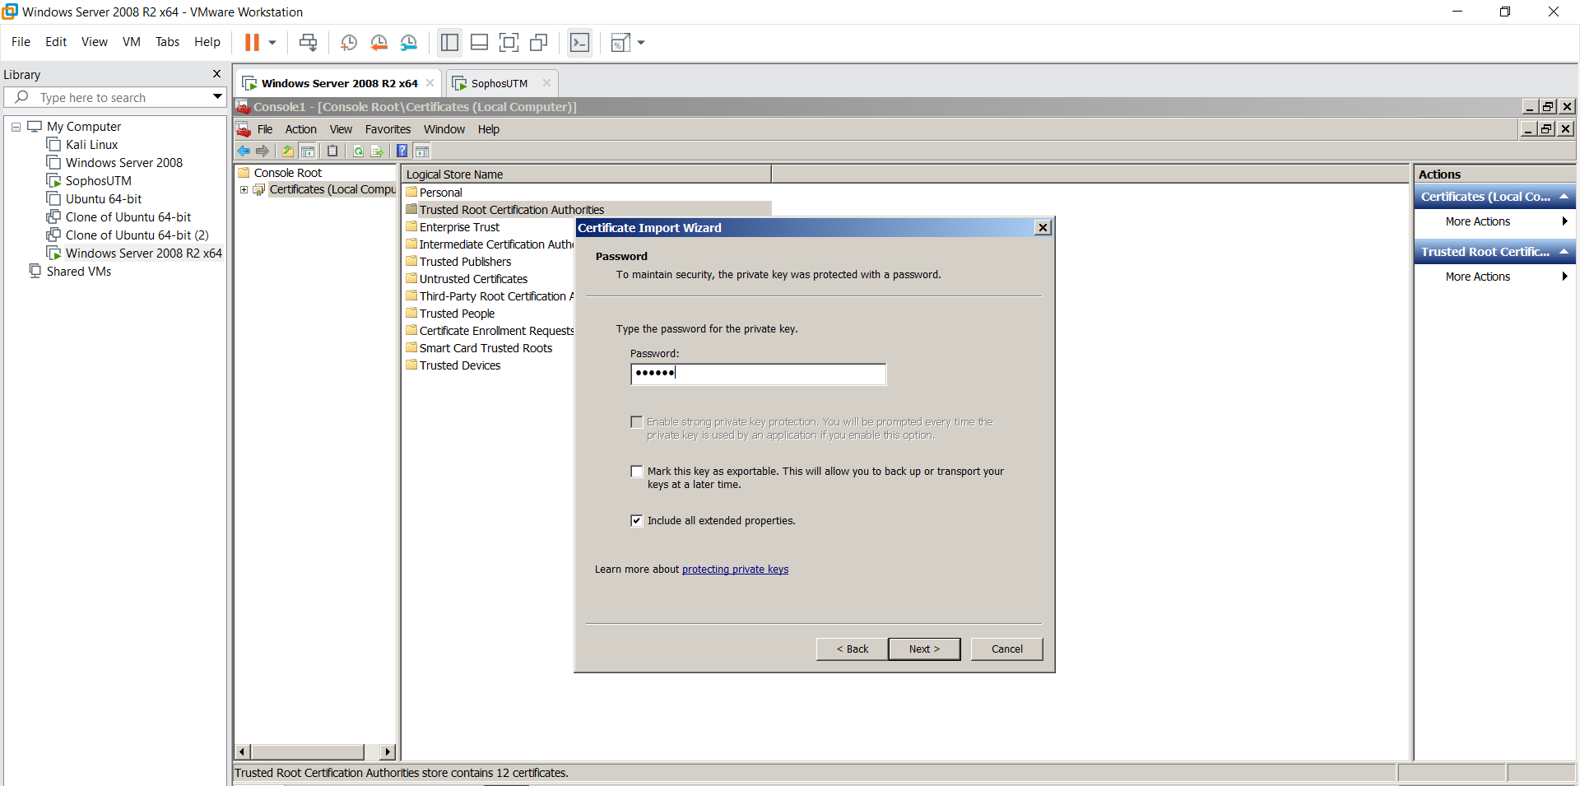

Bước 2: Nhập đúng mật khẩu đã nhập lúc download

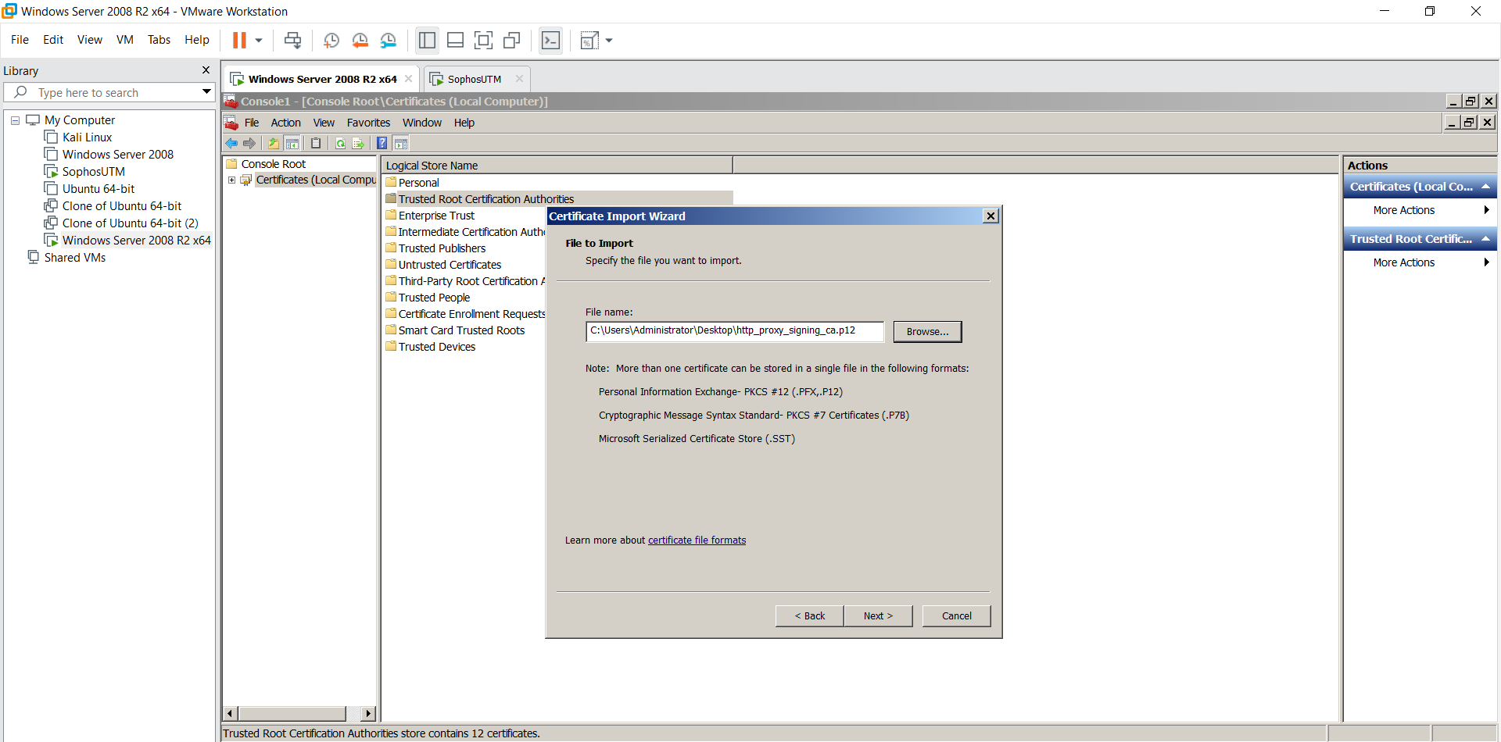

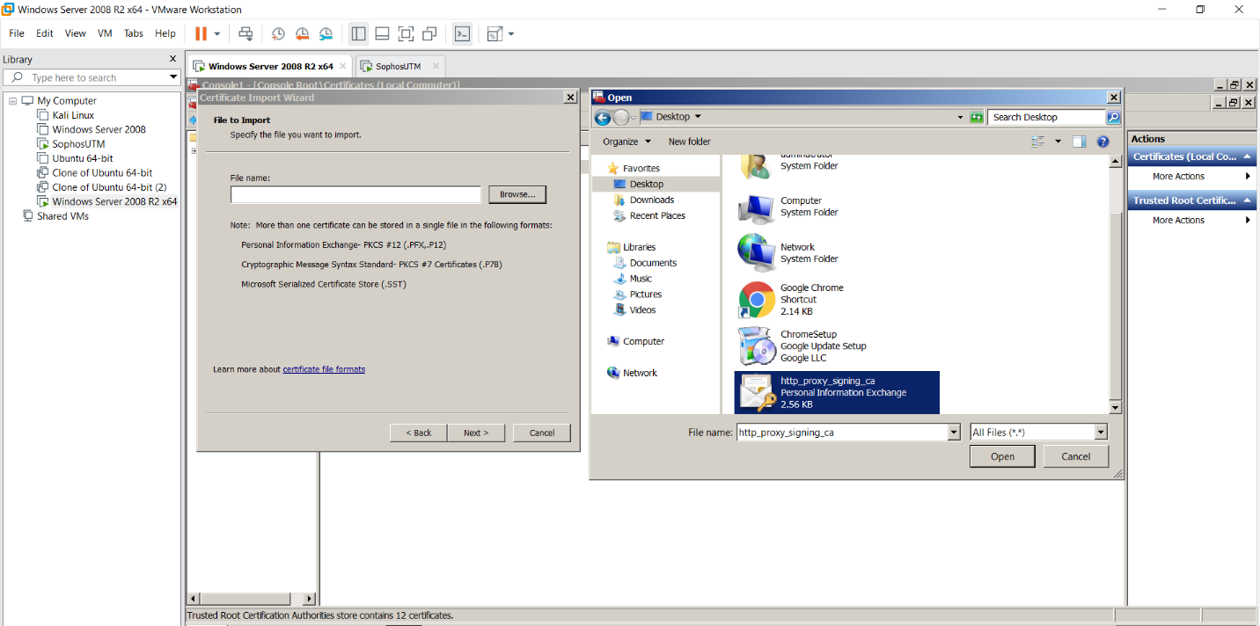

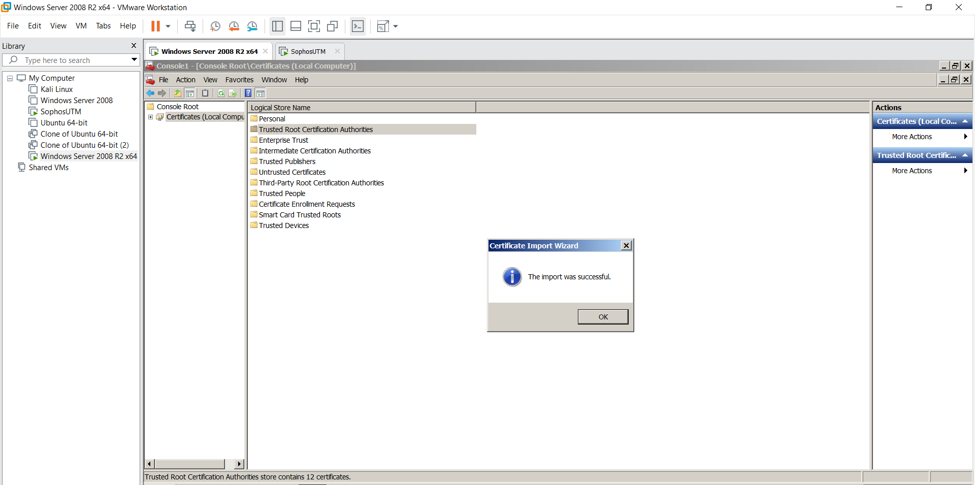

Bước 3: Cấm tất cả người dùng sử dụng các phương thức truyền tập tin qua Internet bằng các website chia sẻ file *(File transfer)* như **Mediafire.com, box.net**

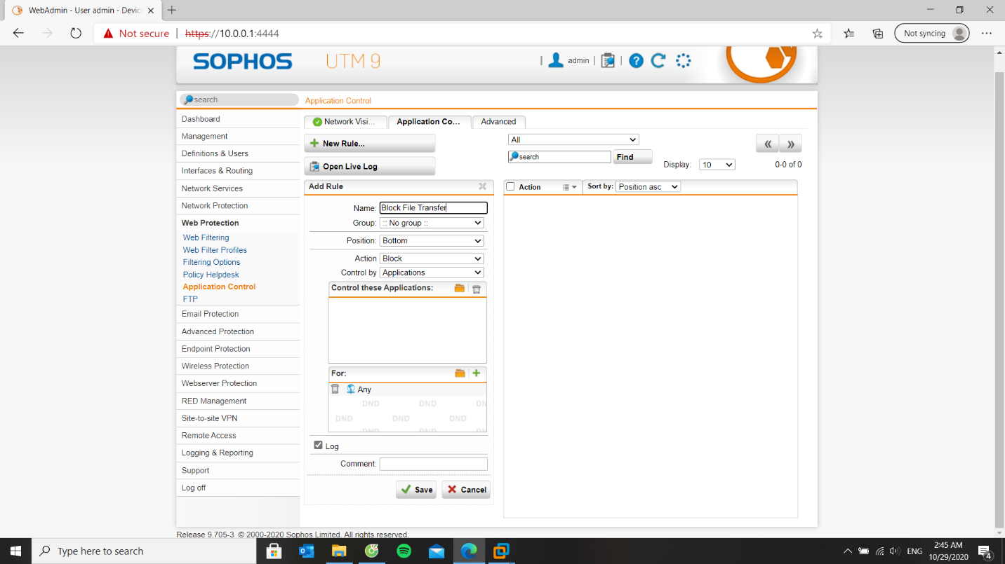

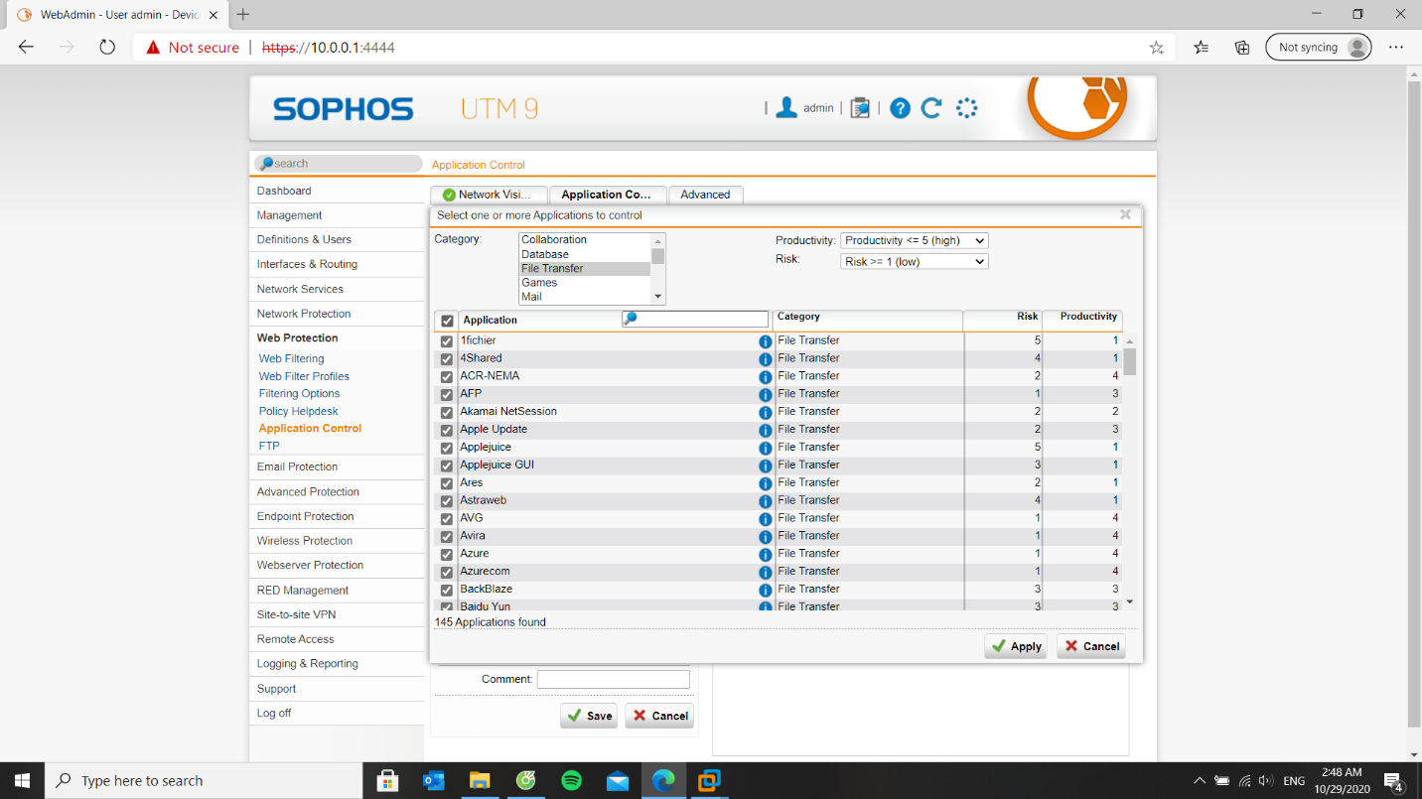

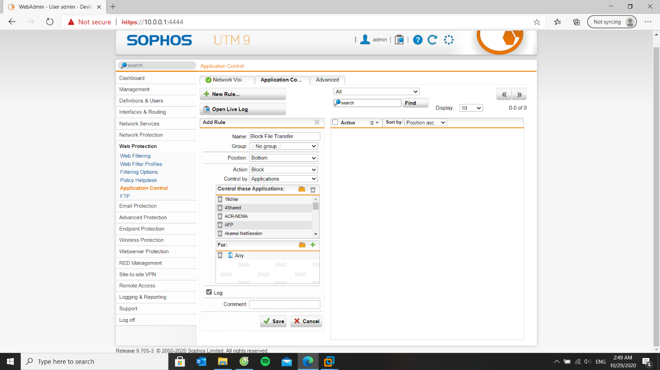

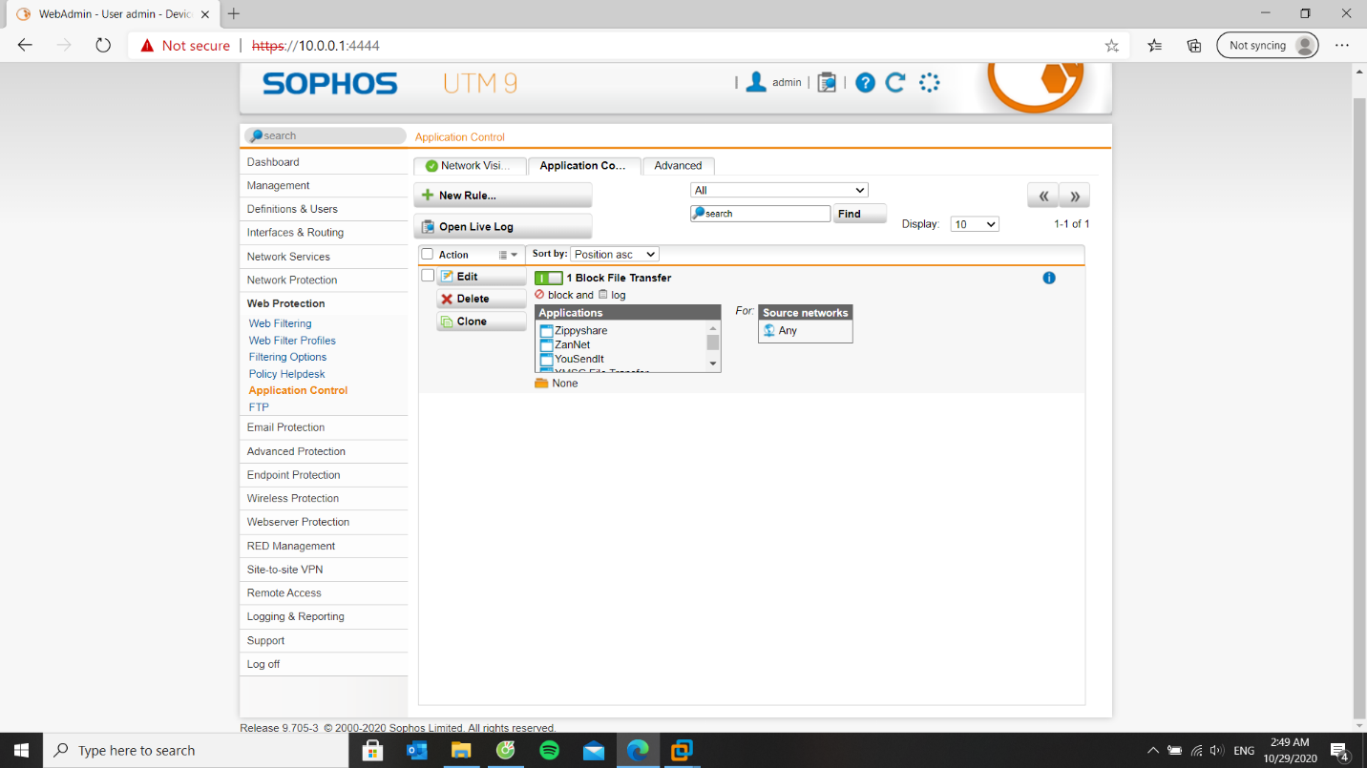

Bước 4: Cấm tất cả người dùng sử dụng giao thức truyền tập tin FTP, không cho download Torrent.

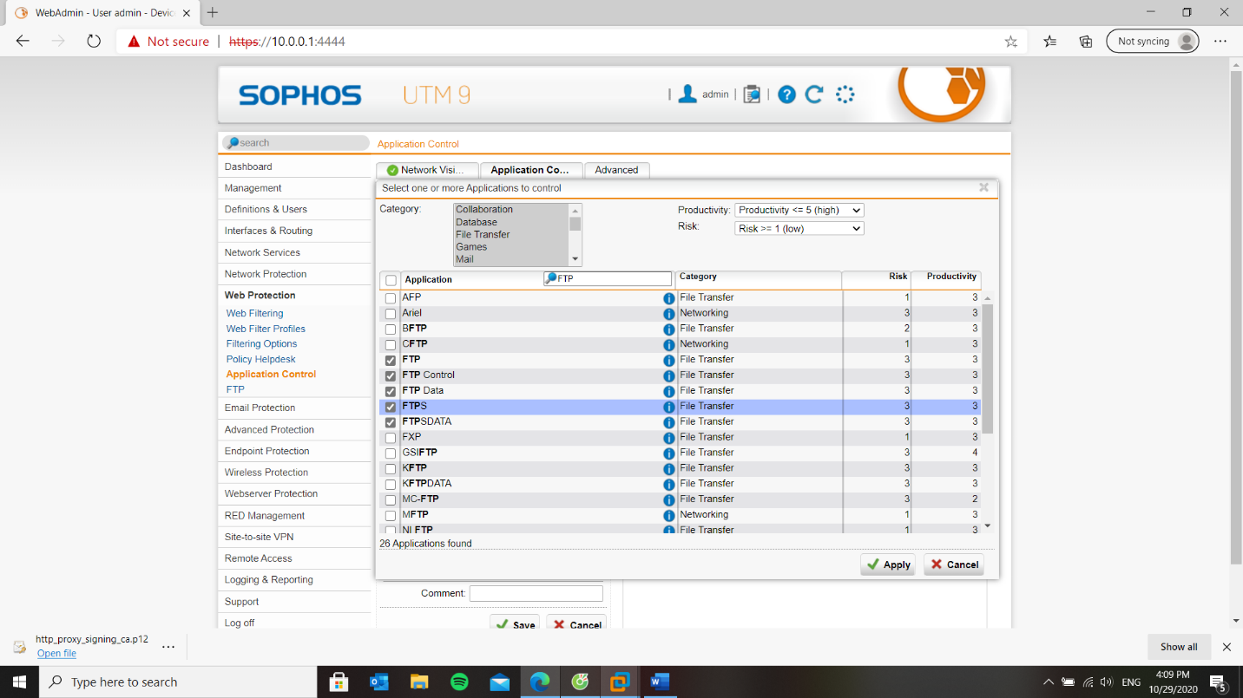

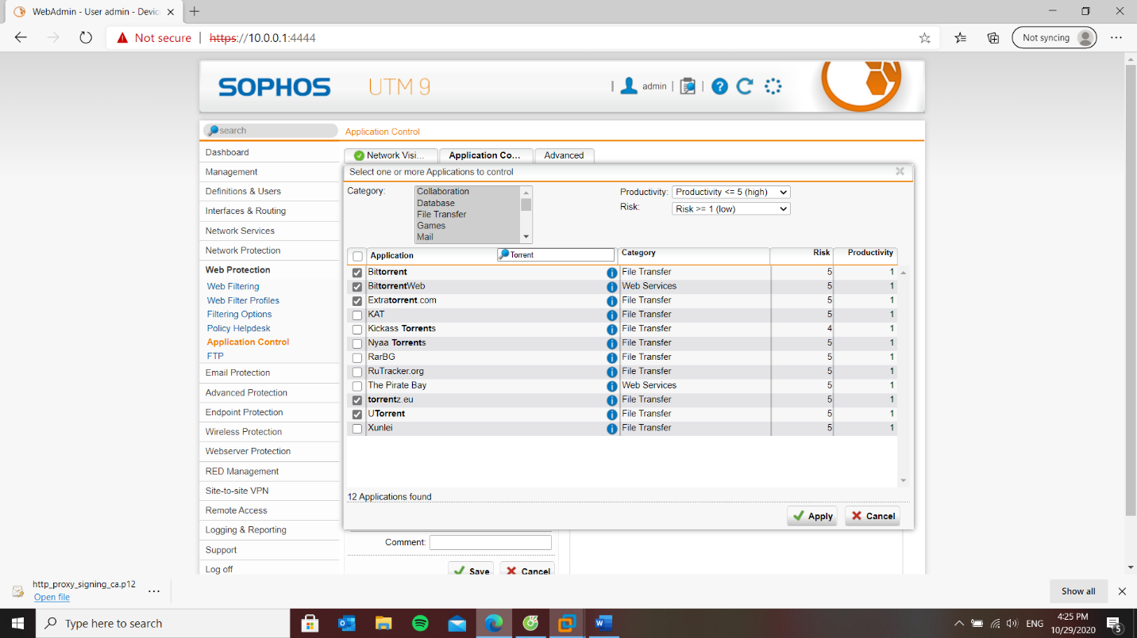

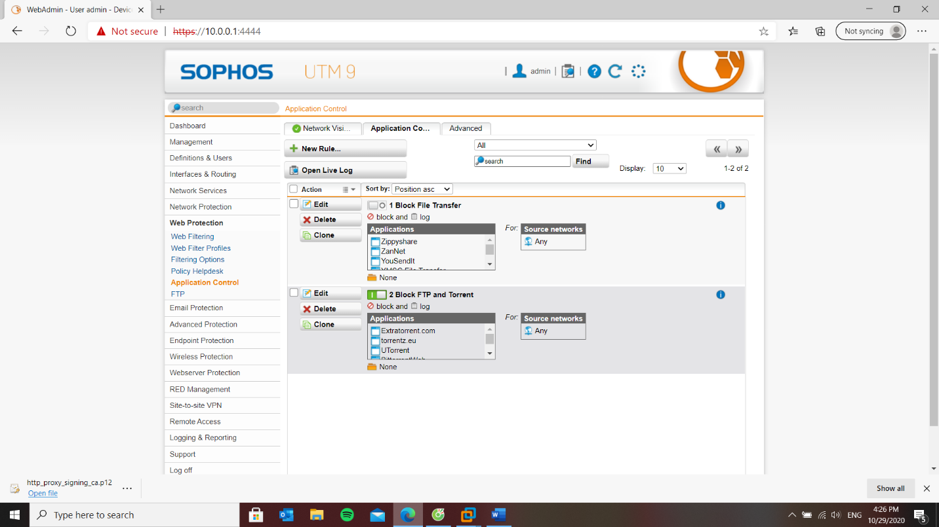

Bước 5: Hạn chế người dùng sử dụng mạng xã hội: Cấm sử dụng Twitter, Google+. *Đối với Facebook cho truy cập nhưng cấm đăng status trên tường và nhắn tin trên Facebook (nếu không thực hiện được thì cấm hẳn sử dụng Facebook).*

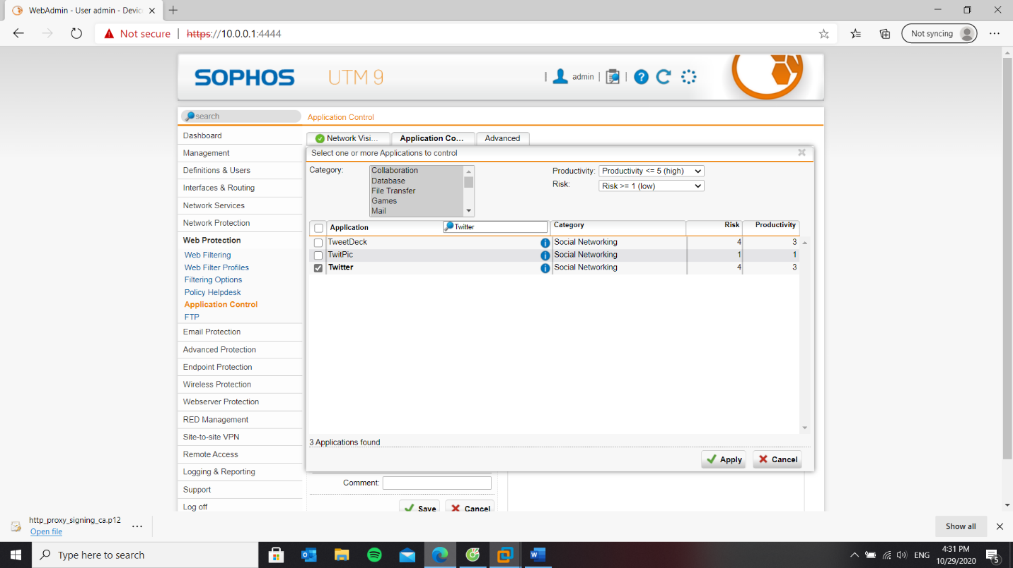

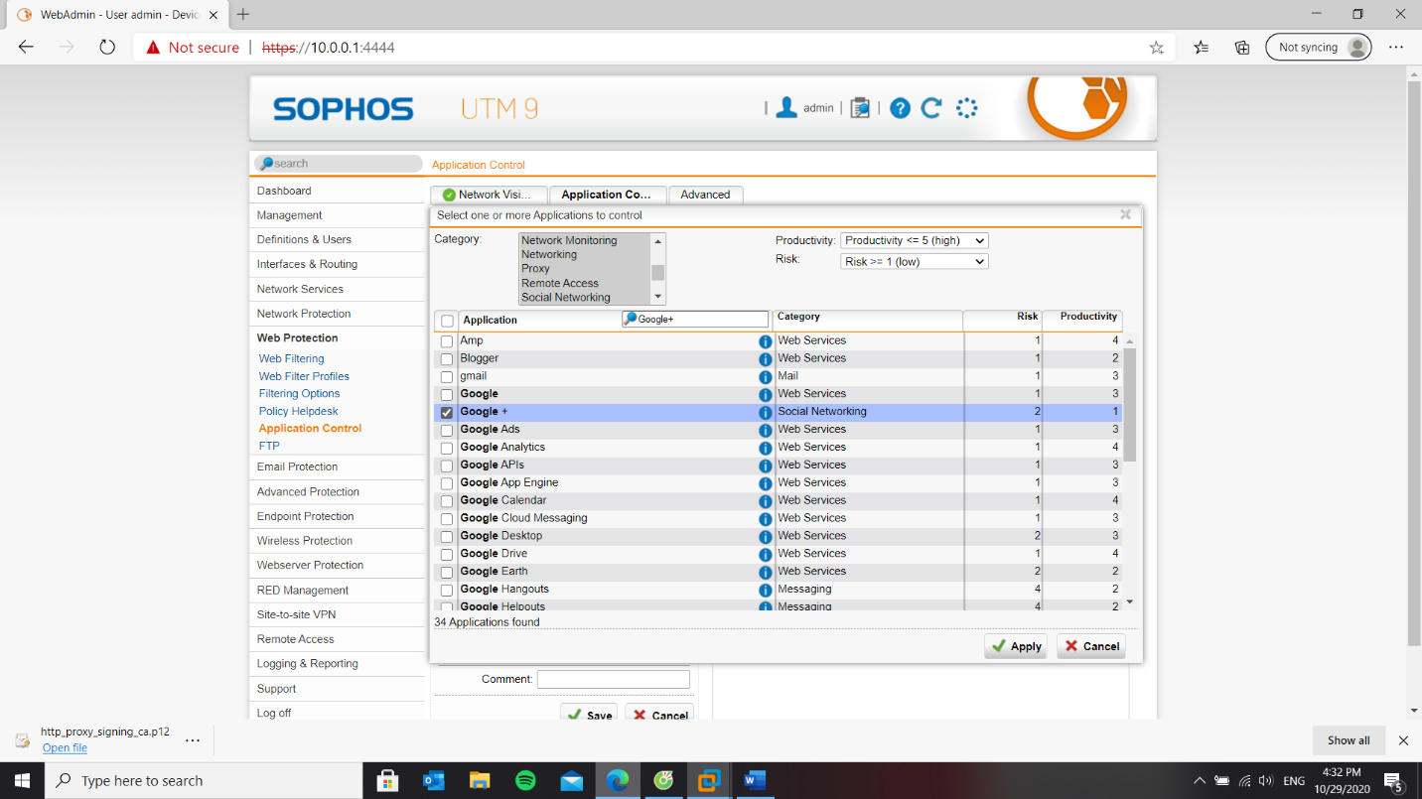

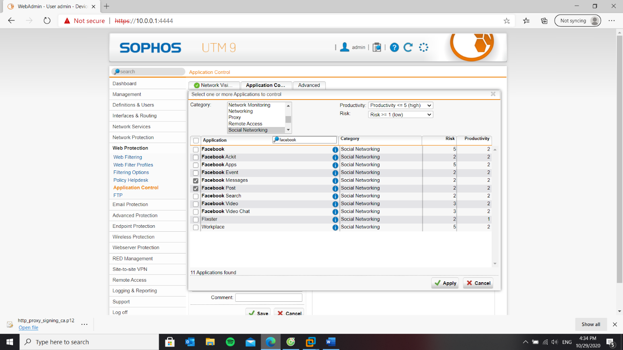

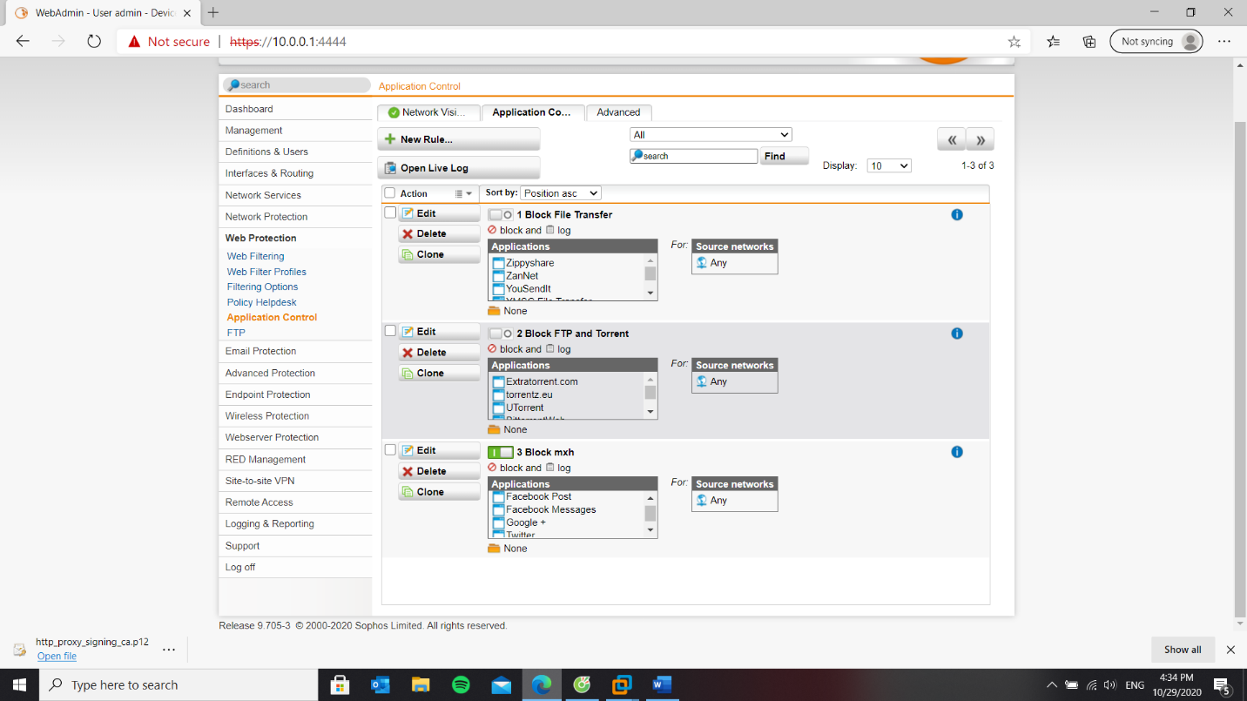

Bước 6: Cấm sử dụng các chương trình thay đổi Proxy như Tor hay Ultrasuft

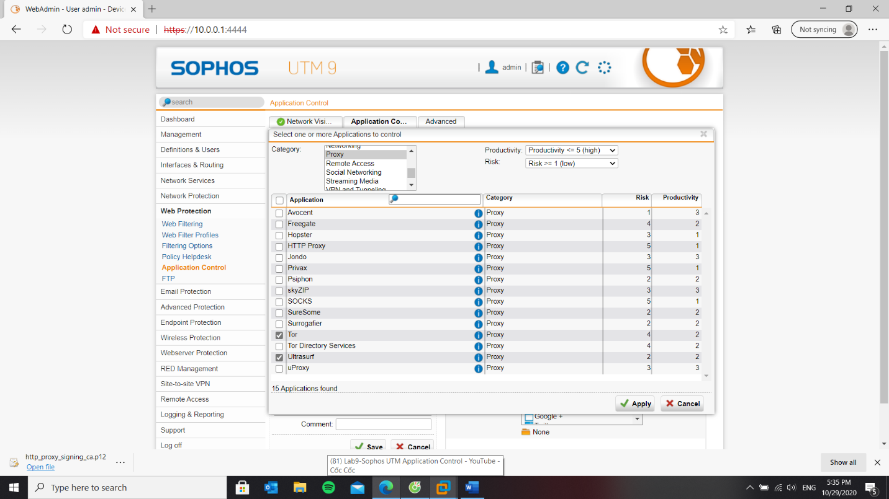

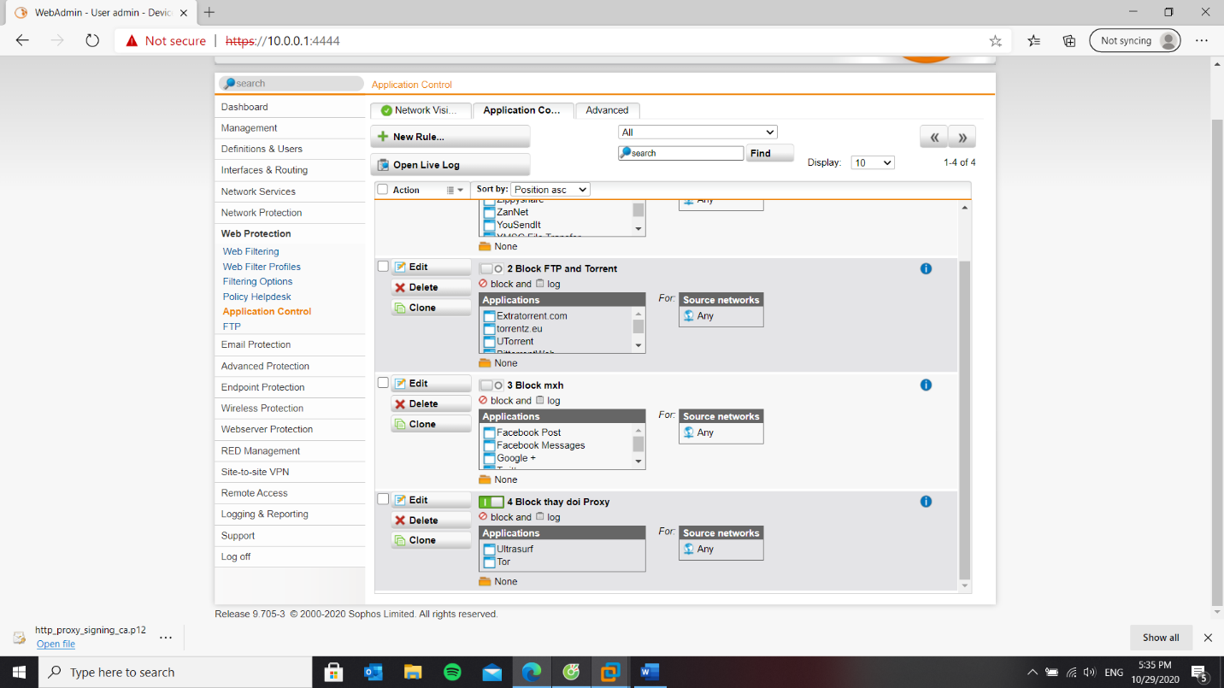

Bước 7: Cấm không cho sử dụng các email server (gmail, yahoo,…), ngoại trừ email server của công ty, trong ví dụ này giả sử cho phép <http://ctmail.vnu.edu.vn> (WebMail ĐH Công nghệ - ĐHQG-HN).

## 5.7.Kiểm tra kết quả & ứng dụng

Bước 1: Khi vào các website có https trên Chrome không còn xảy ra tình trạng bị cảnh báo HTTPS

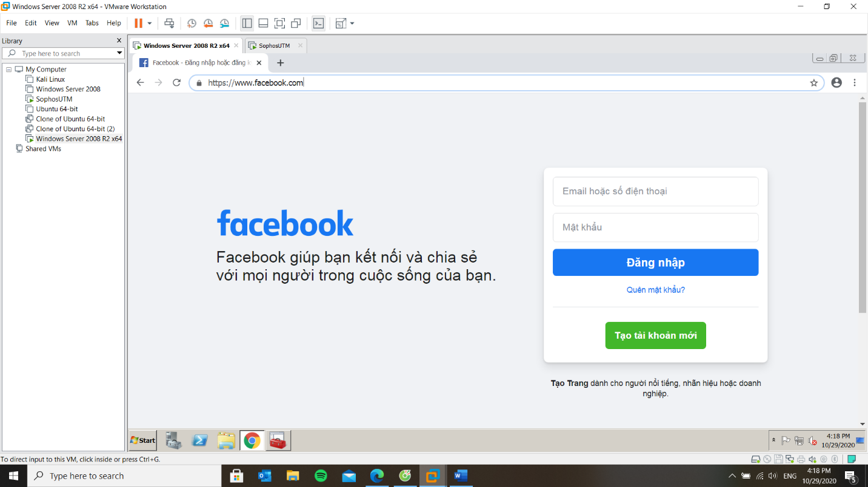

Bước 2: Không thể truy cập các website chia sẻ file như **Mediafire, Dropbox, …**

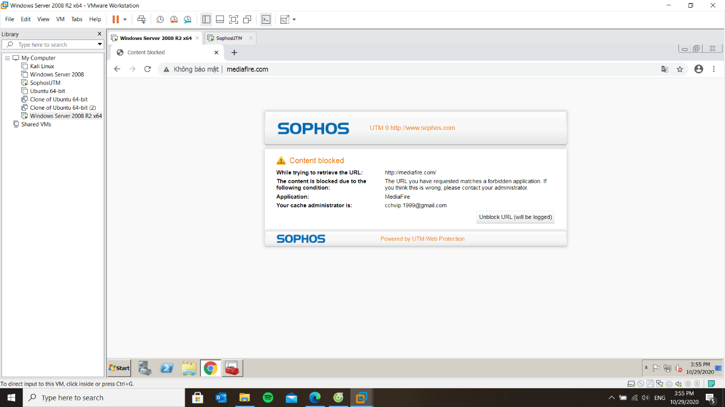

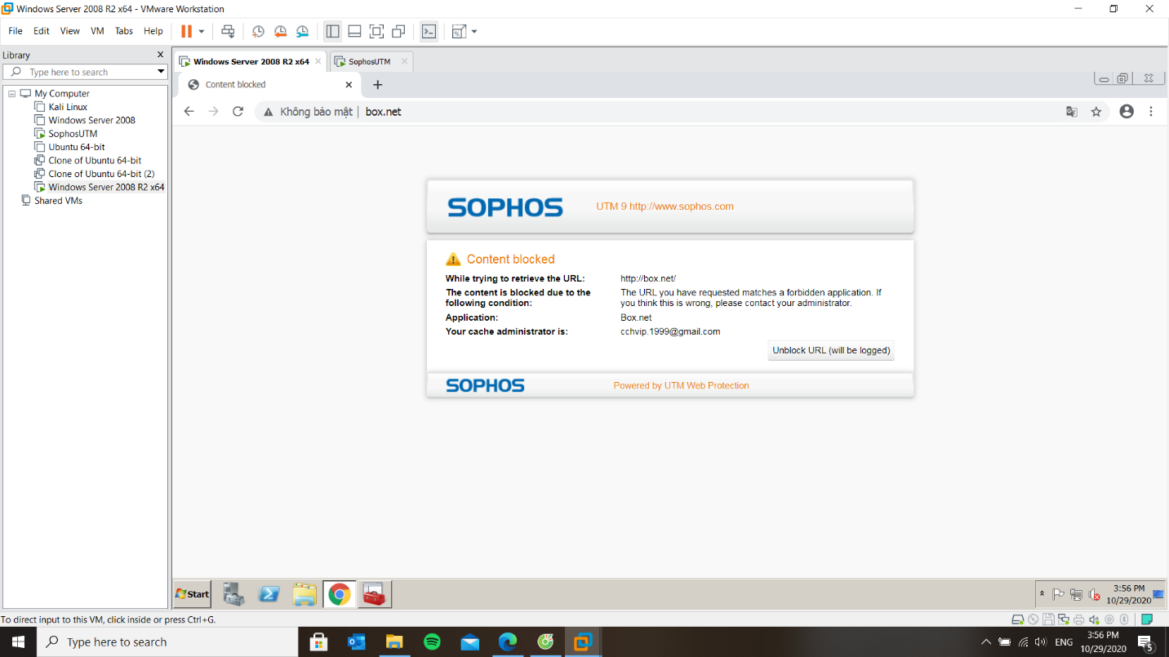

Bước 3: Kiểm tra sử dụng giao thức FTP trước và sau khi áp dụng Rule.

Có thể sử dụng FileZilla đăng nhập qua FTP đến 1 FTP server free nào đó, sinh viên cũng có thể sử dụng tài khoản mẫu sau đây để thử nghiệm:

*FTP Server:* [*ftp.iselab.16mb.com*](ftp://ftp.iselab.16mb.com)

*User: u971091963.isedemo*

*Password: ise2016*

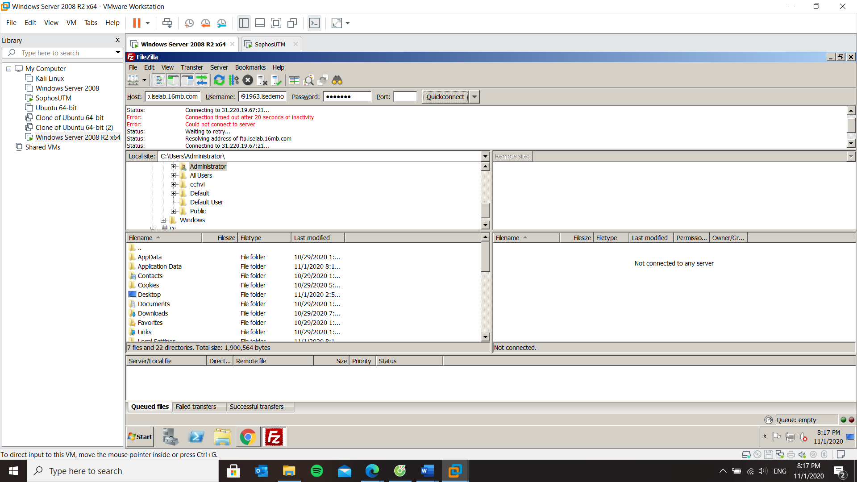

Bước 4: Kiểm tra sử dụng uTorrent hay BitTorrent và download thông qua một tập tin .torrent nào đó để kiểm tra kết quả

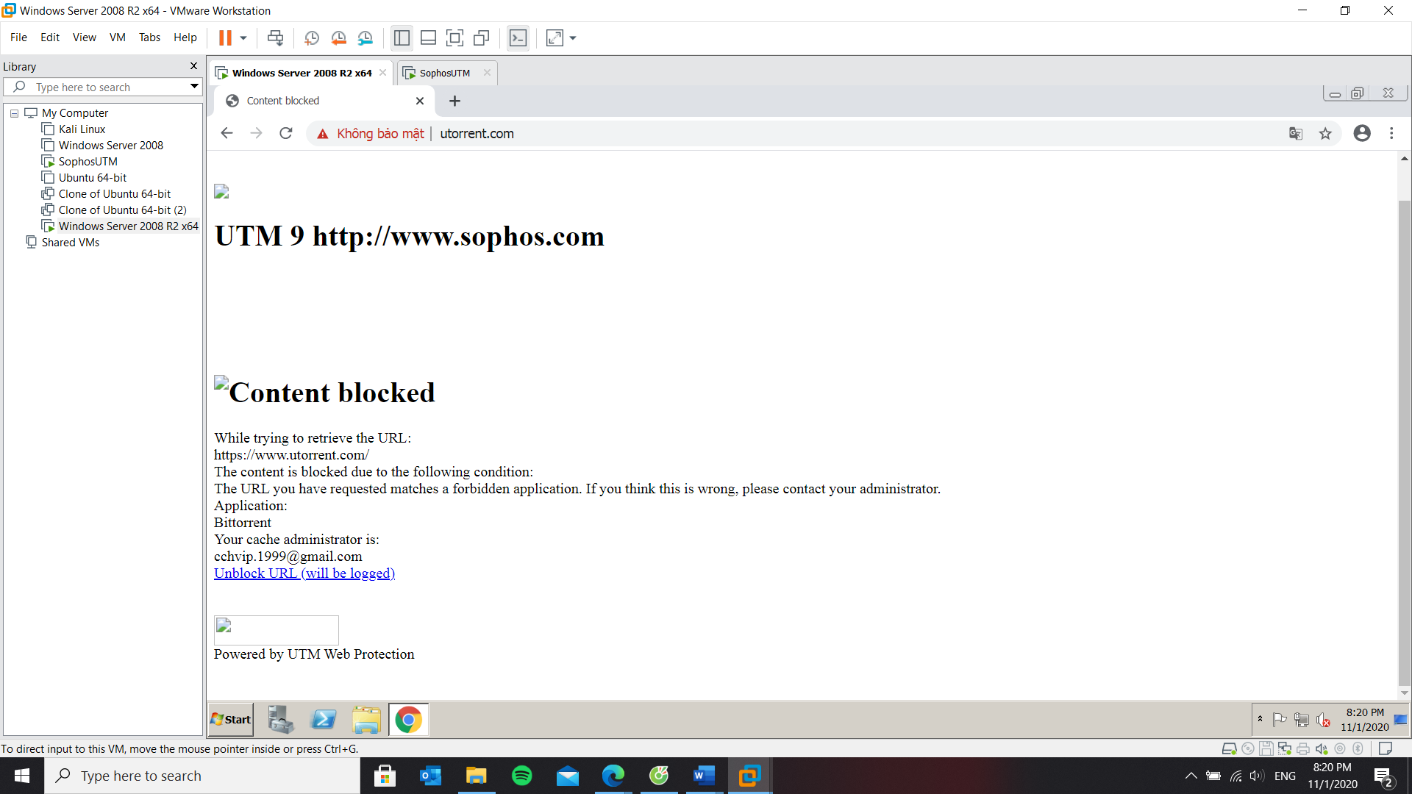

Bước 5: Thử nghiệm khi truy cập và sử dụng với các Mạng xã hội phổ biến.

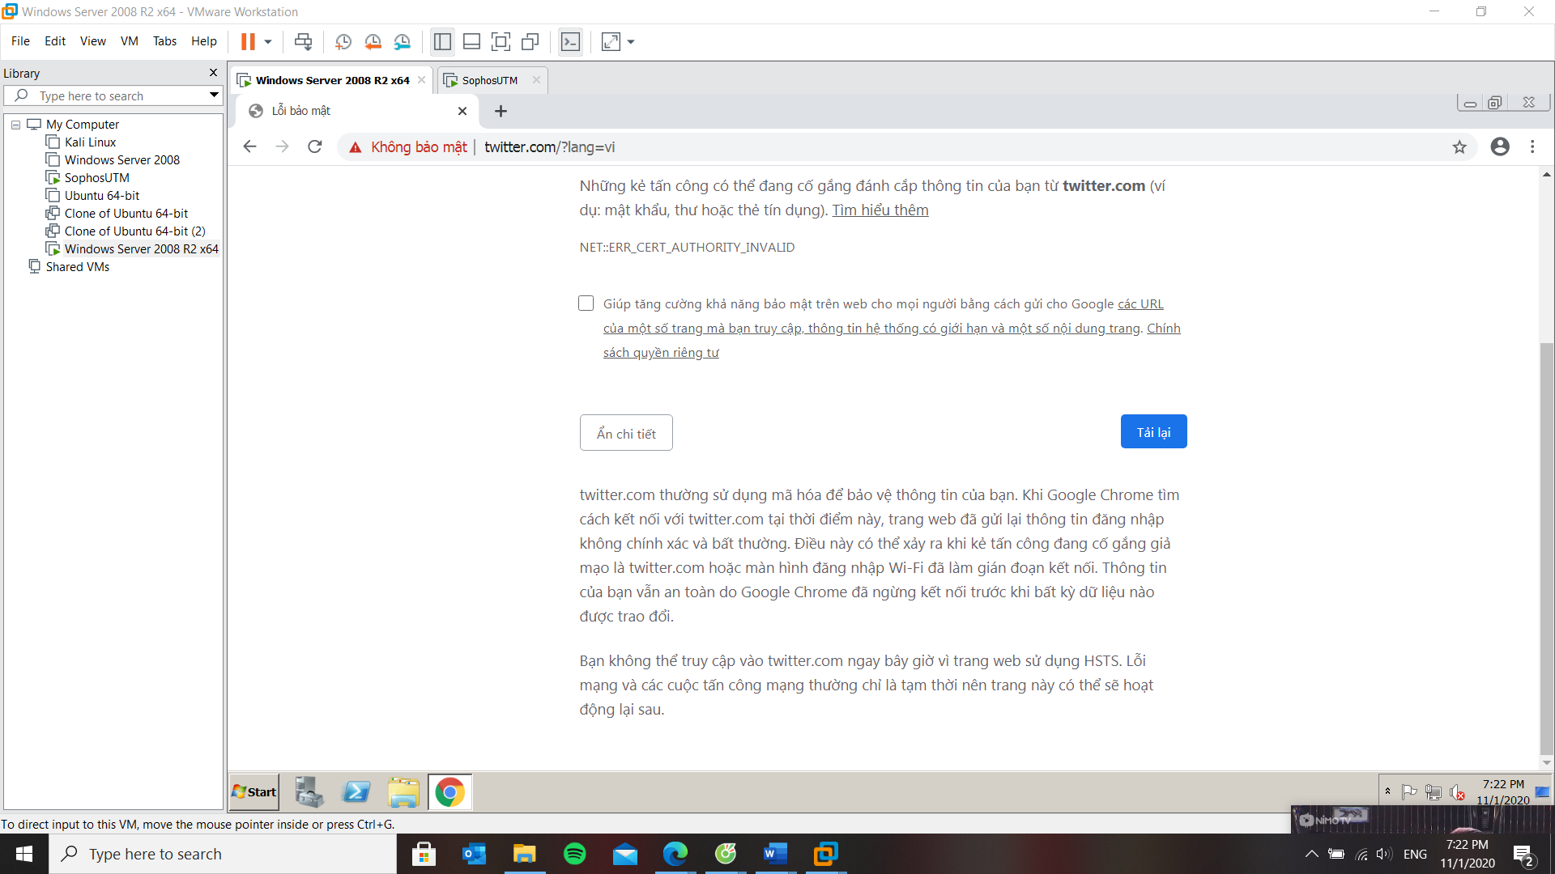

Bước 6: Thử nghiệm với Ultrasuft hay Tor và kiểm tra kết quả

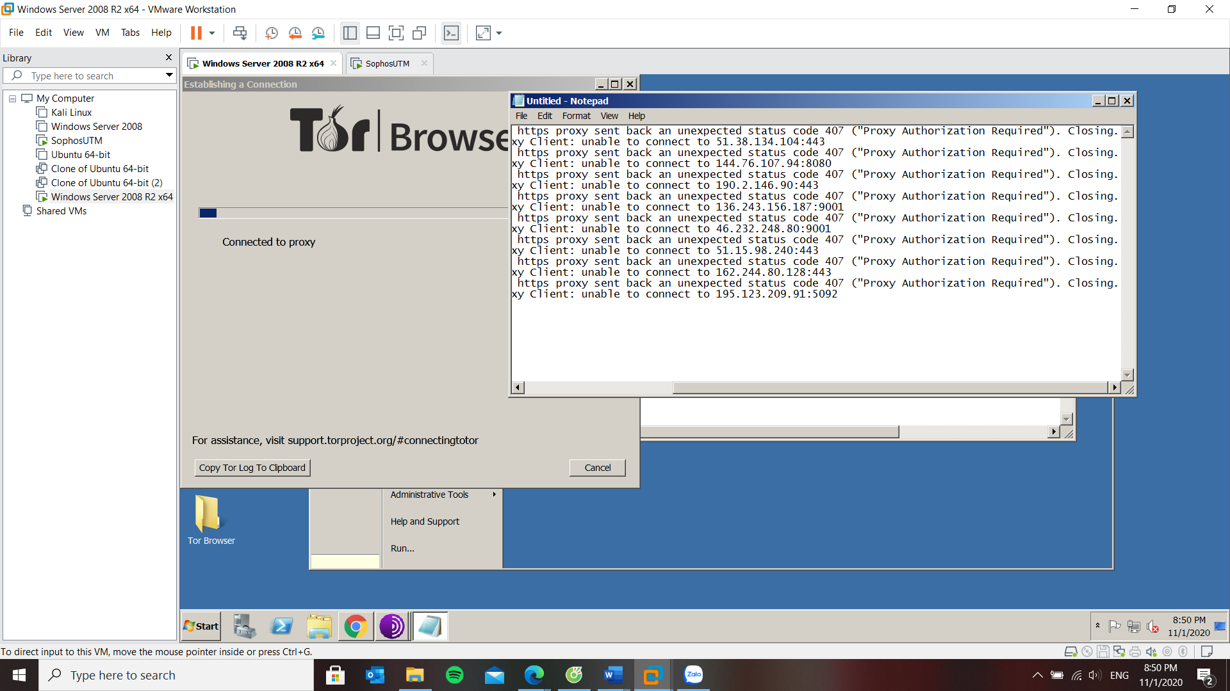

Bước 7: Kiểm tra kết quả khi truy cập **gmail.com;** 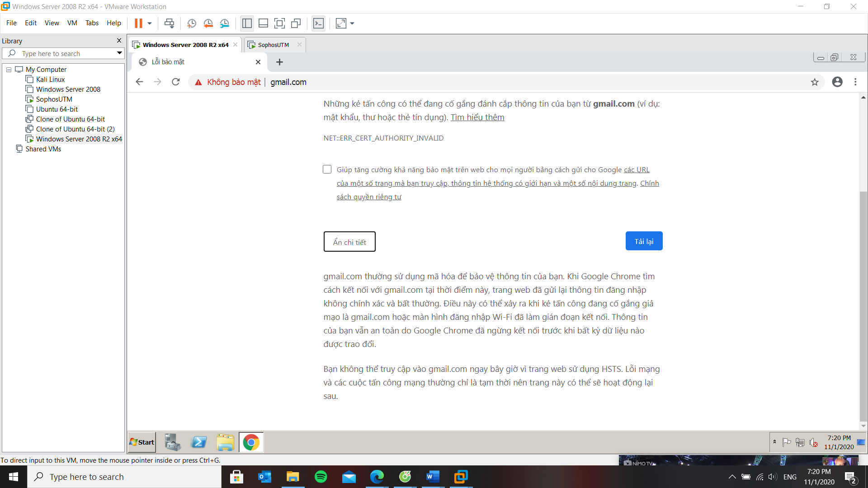

1. **Lab 6**

**6.1.Môi trường giả định:**

Hệ thống mạng nội bộ xây dựng theo mô hình domain như đã xây dựng gồm các user: Administrator (Quản trị), user a, b… (tương ứng các user trong nhóm sinh viên đã tạo).

Máy người dùng sử dụng trình duyệt **Chrome** để truy cập Internet. 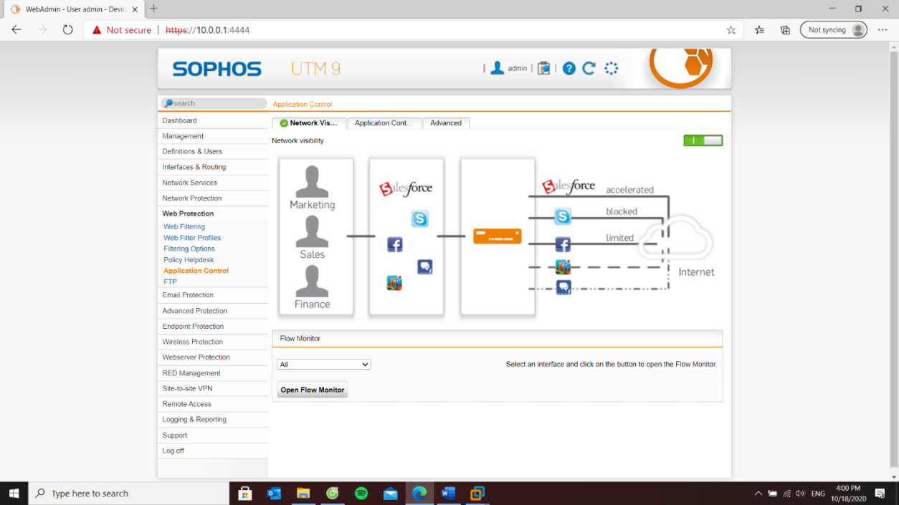

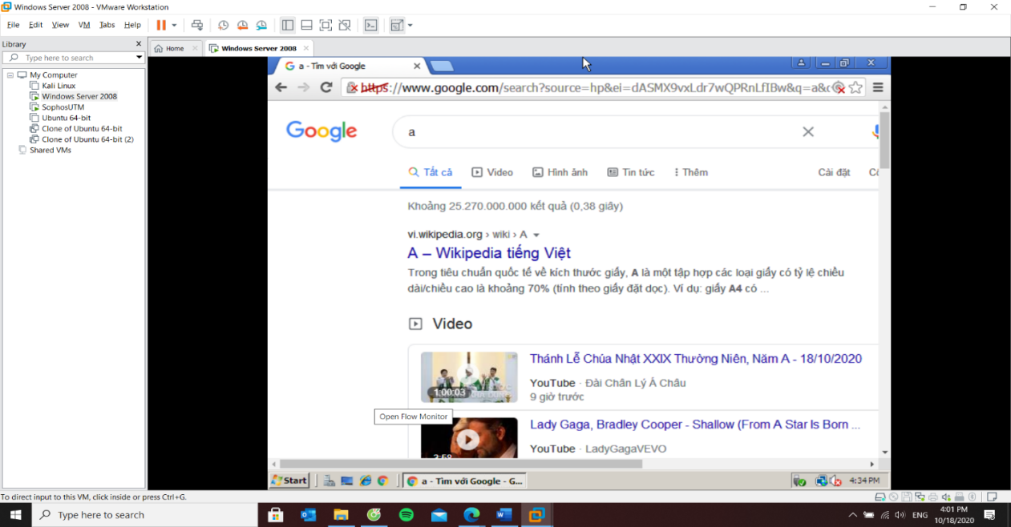

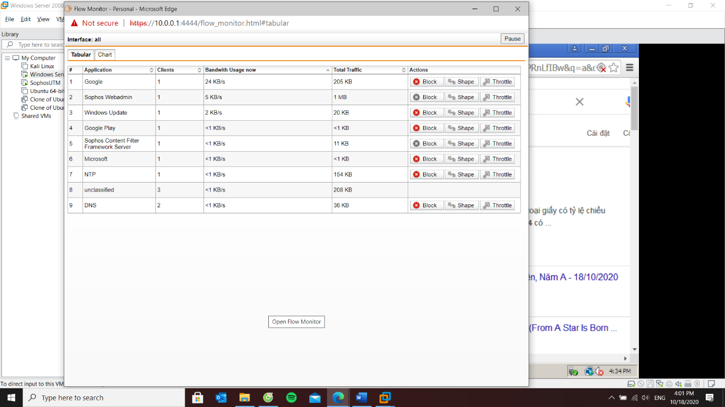

**6.2.Thiết lập bộ Chính sách kiểm soát ứng dụng & giải quyết các vấn đề:**

Bước 1: Khắc phục lỗi HTTPS khi truy cập web tại máy DC. Download Signing CA về

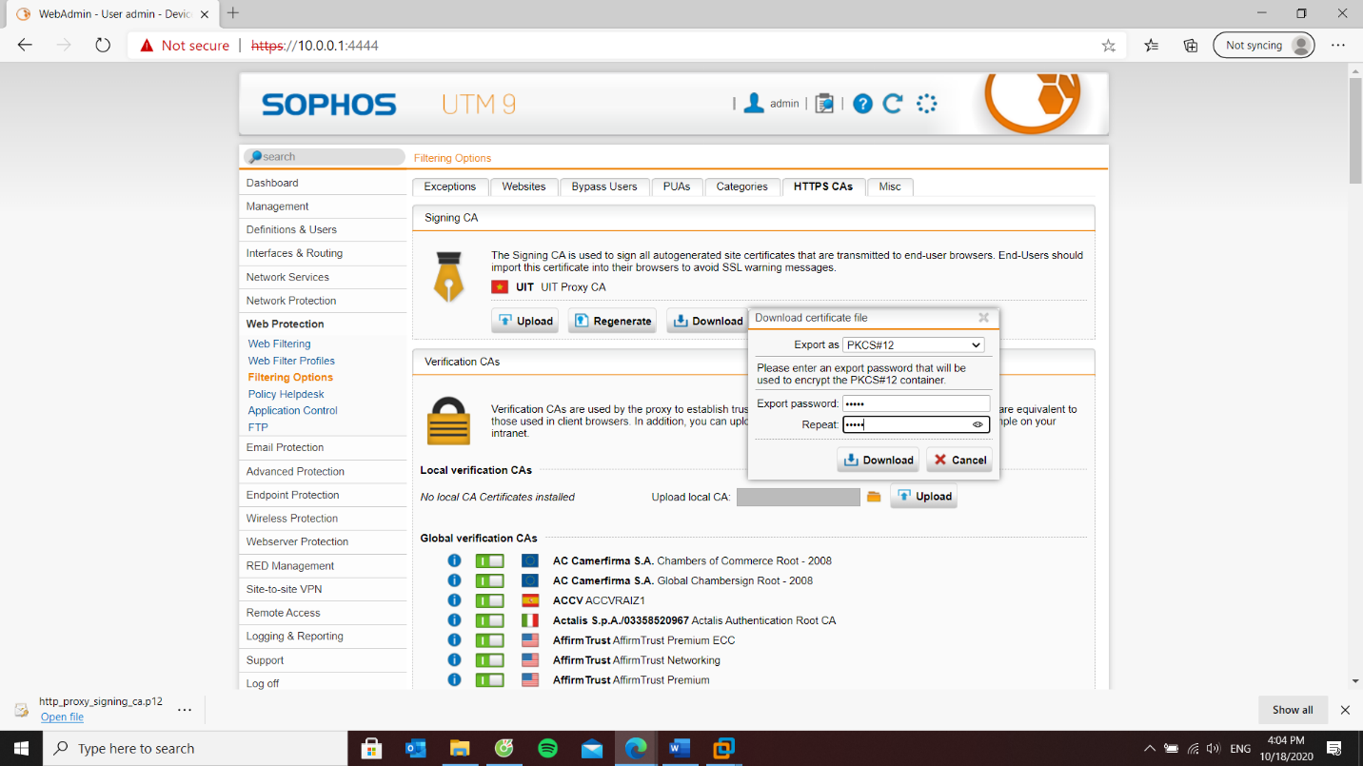

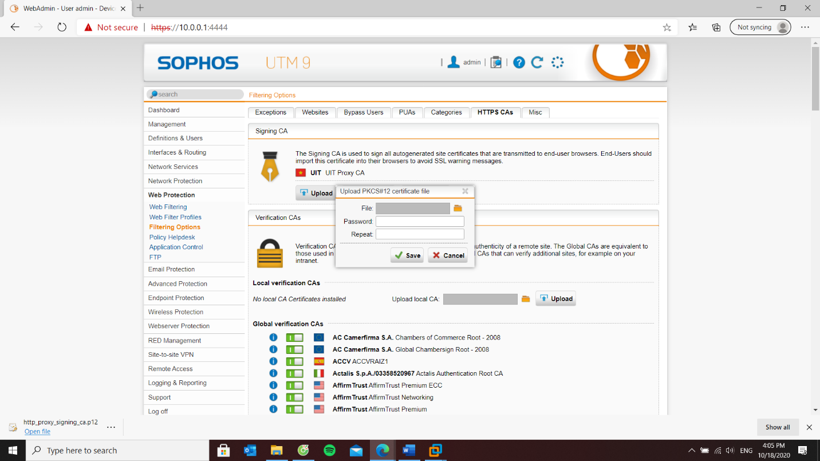

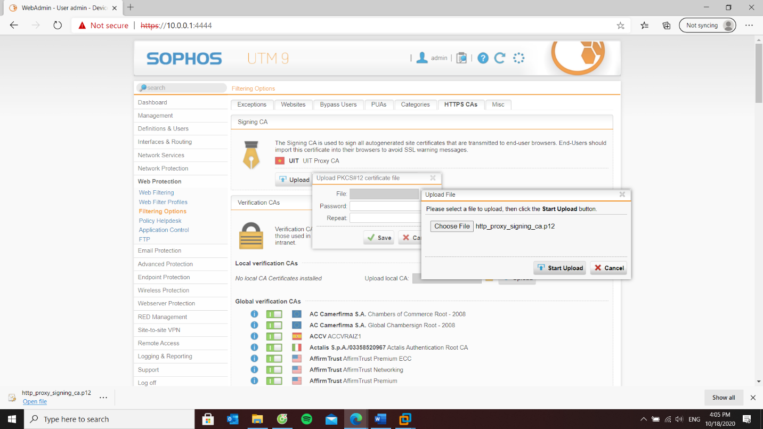

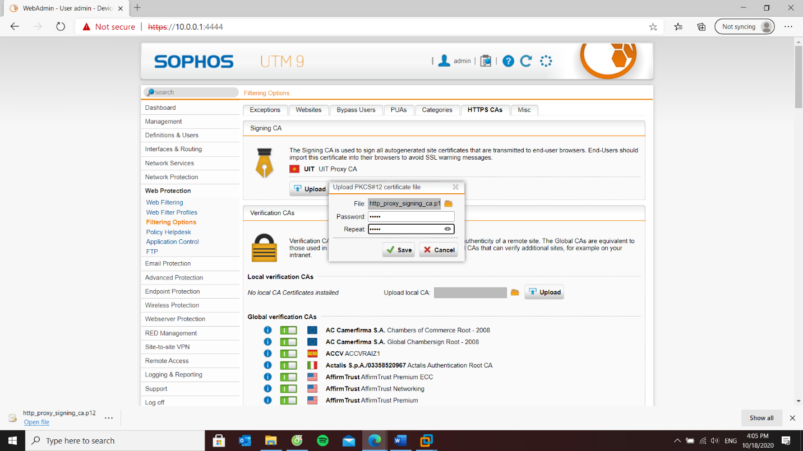  
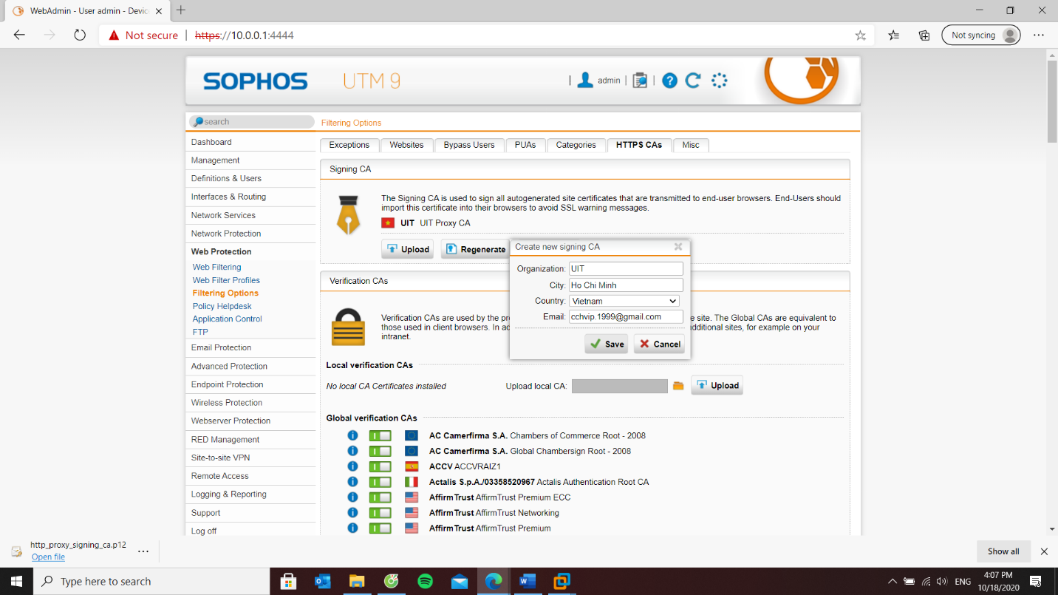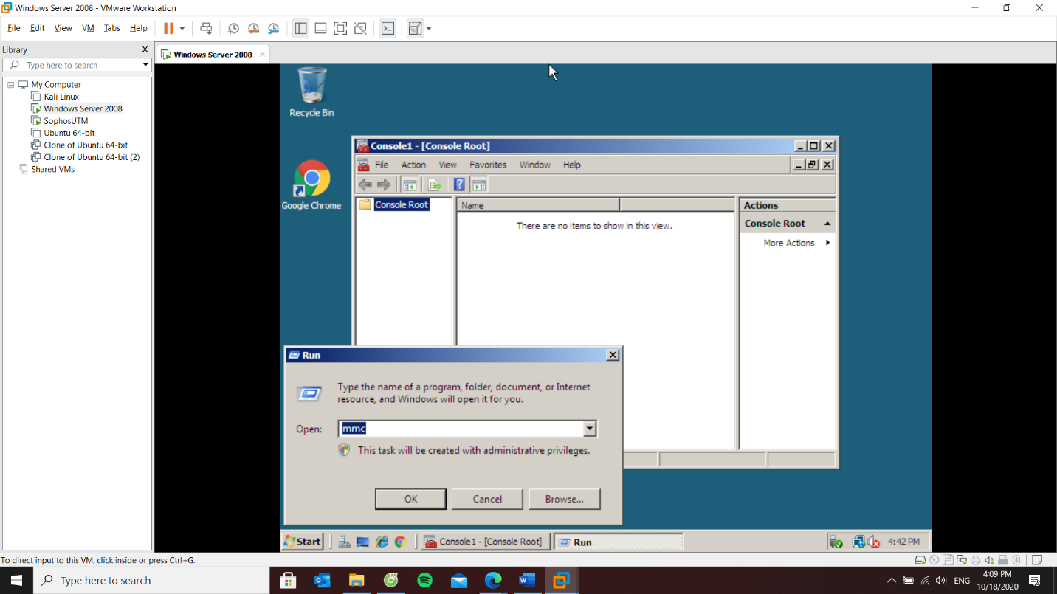  
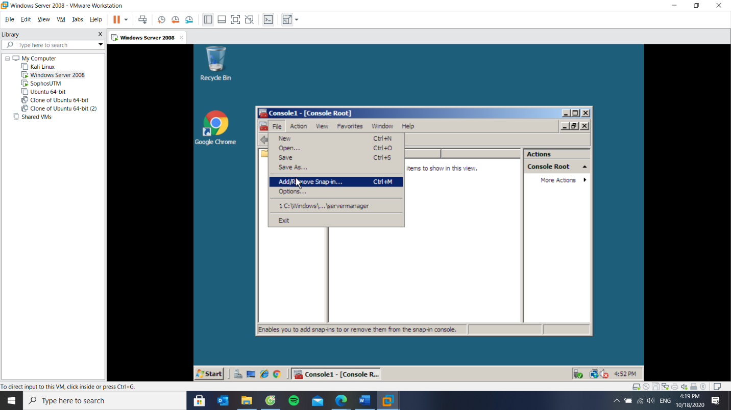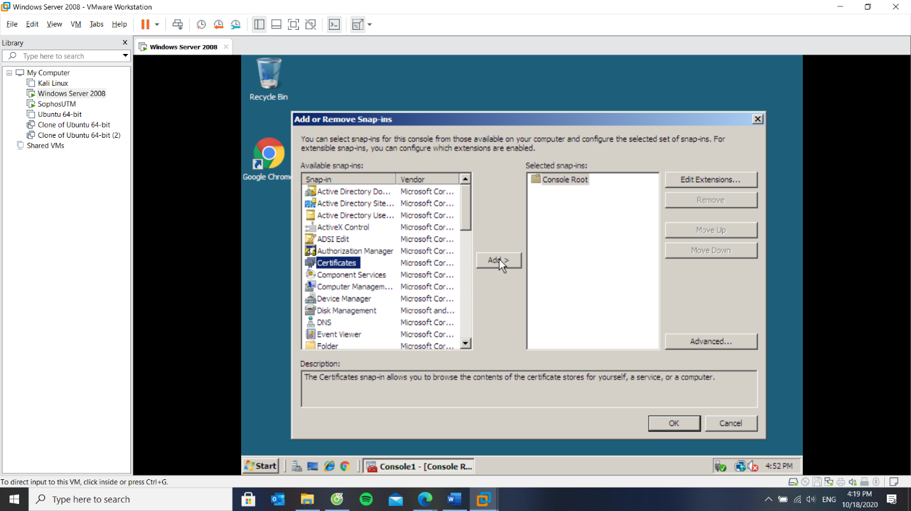  
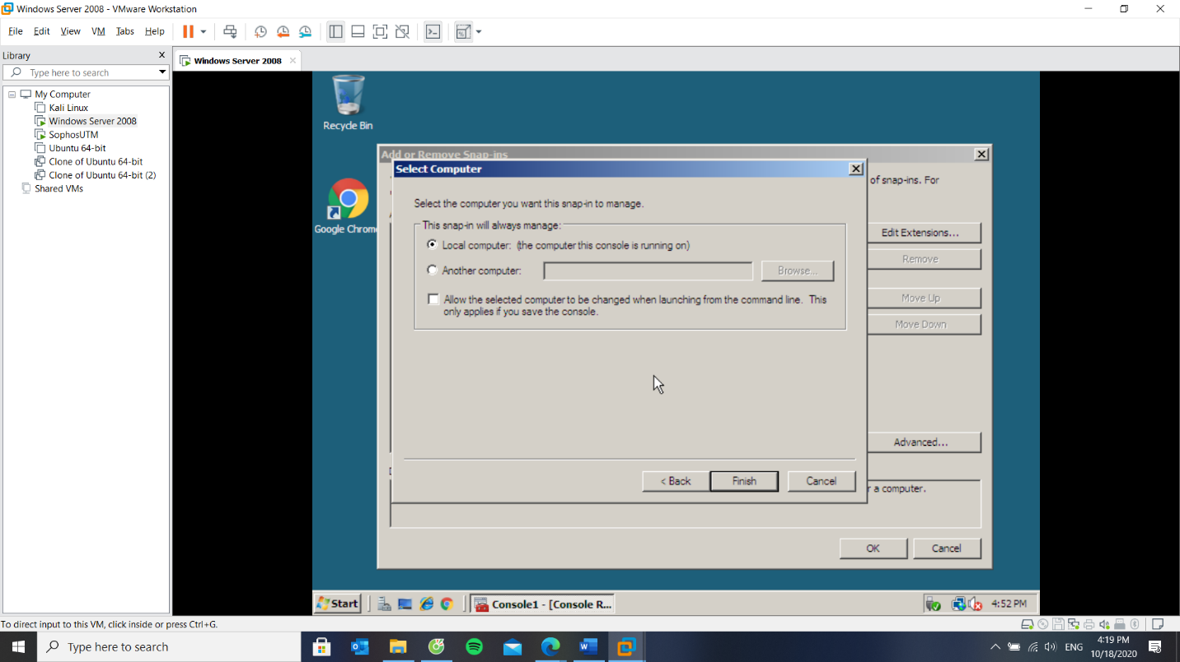

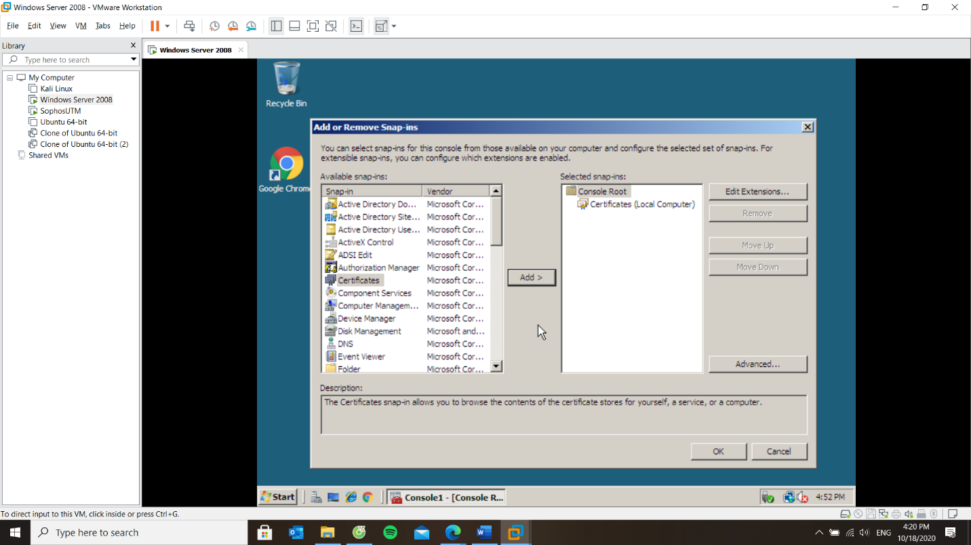

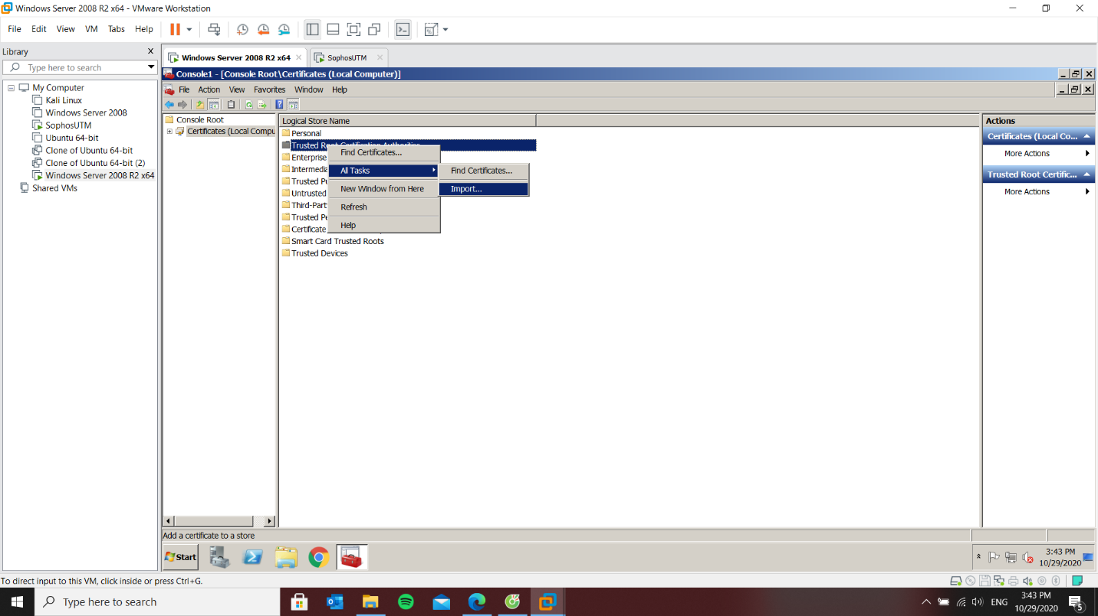

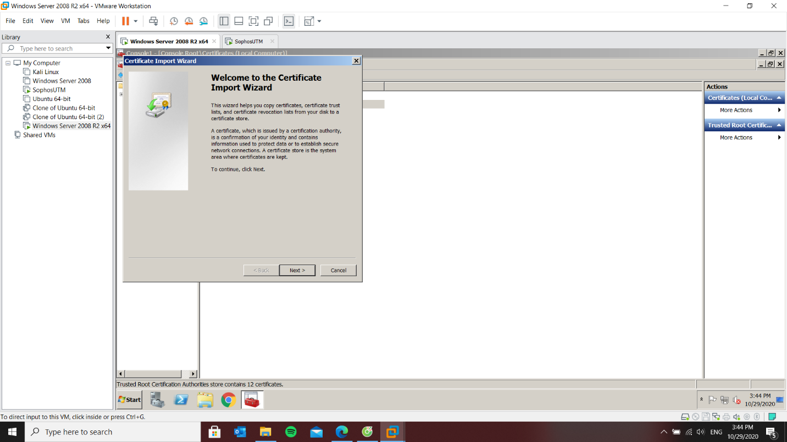

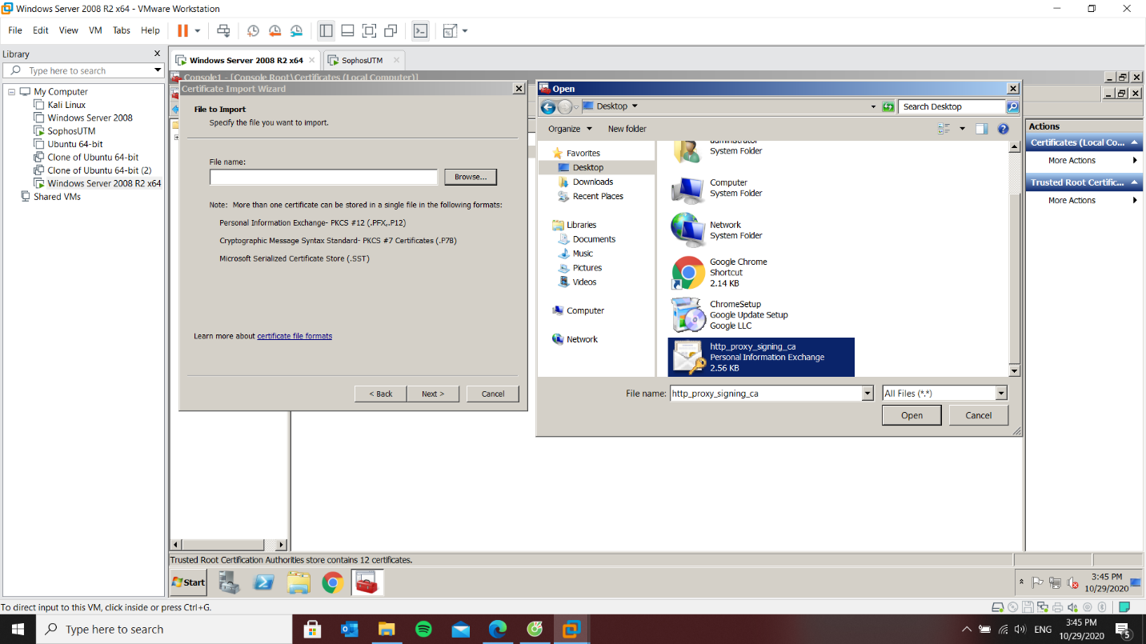

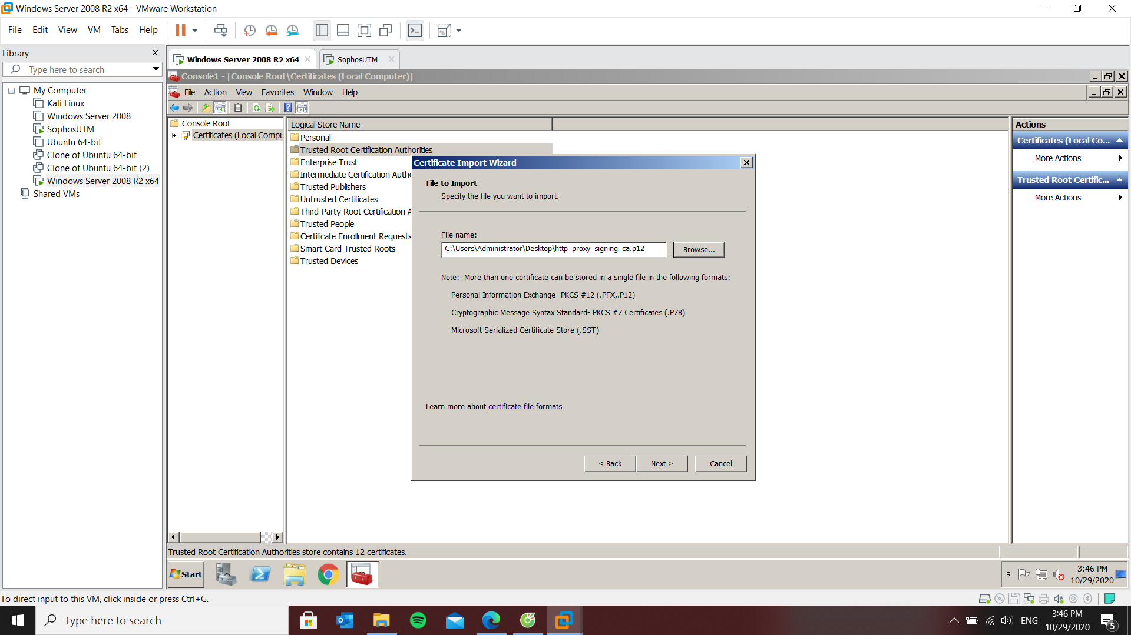

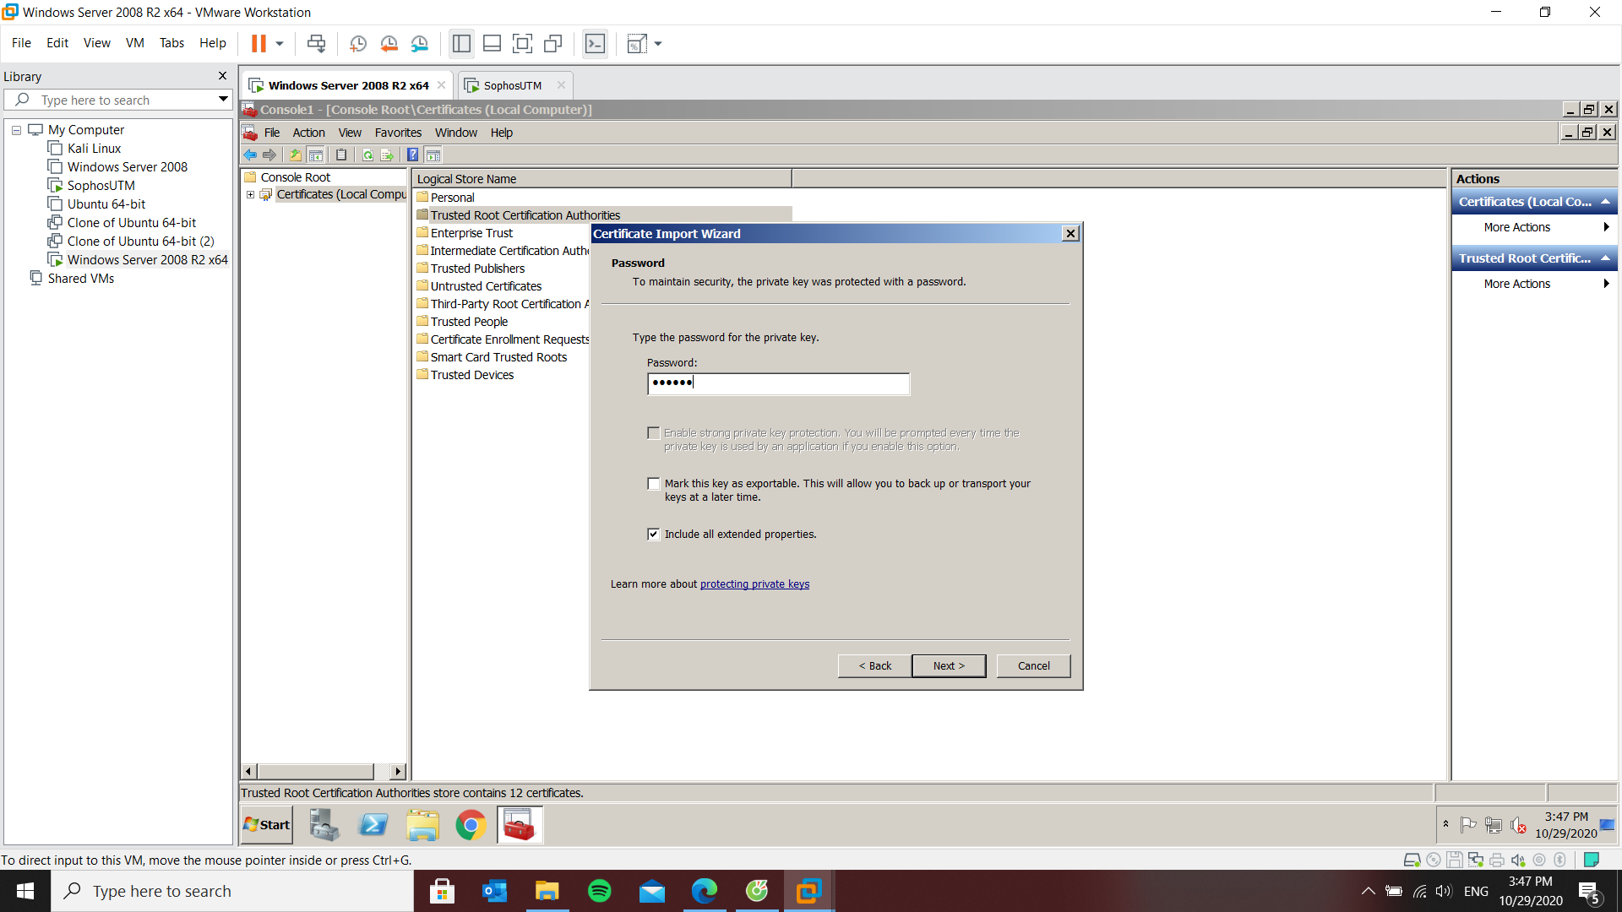

Bước 2: Nhập đúng mật khẩu đã nhập lúc download

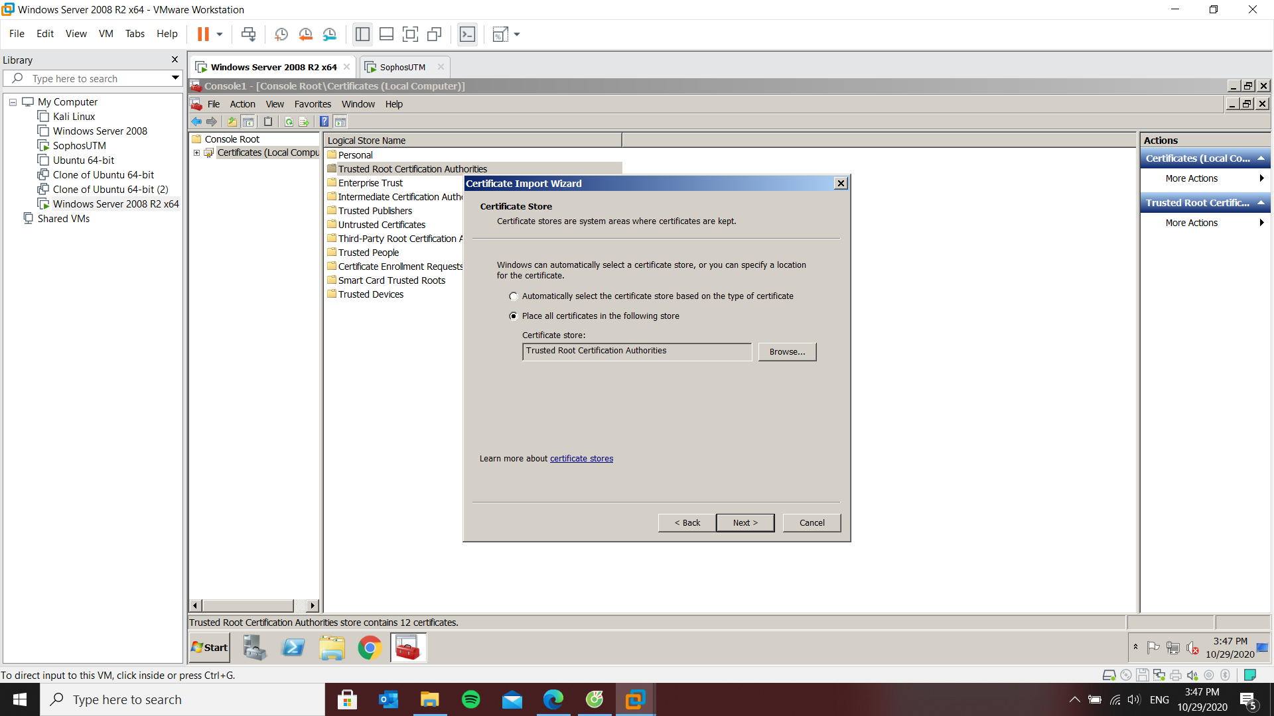

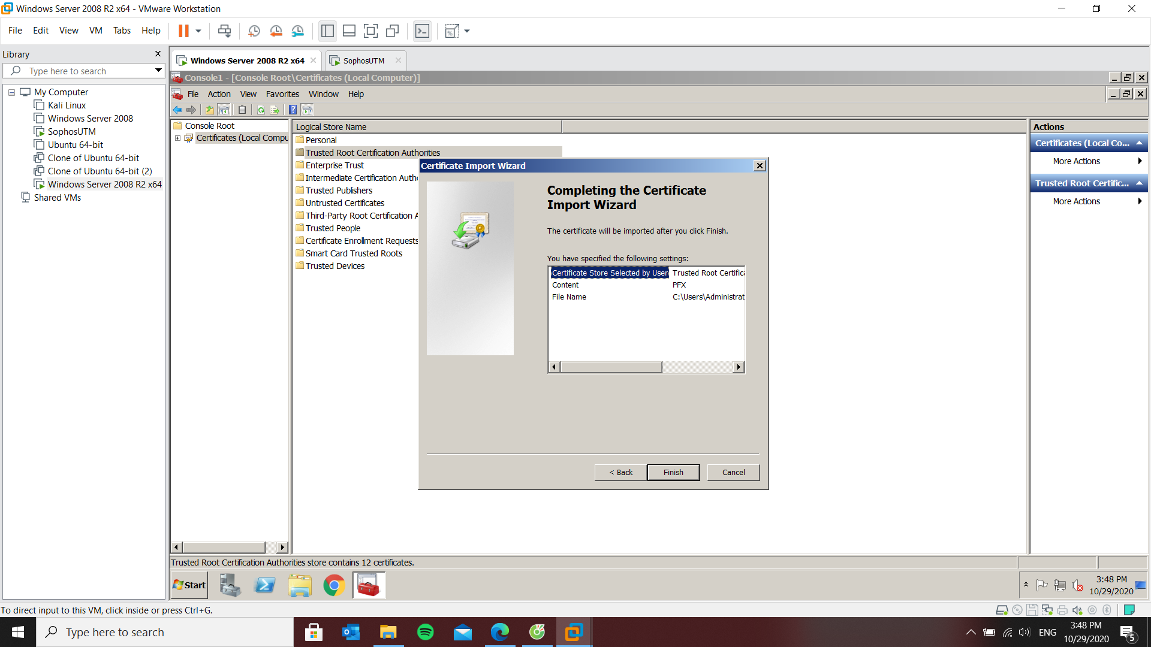

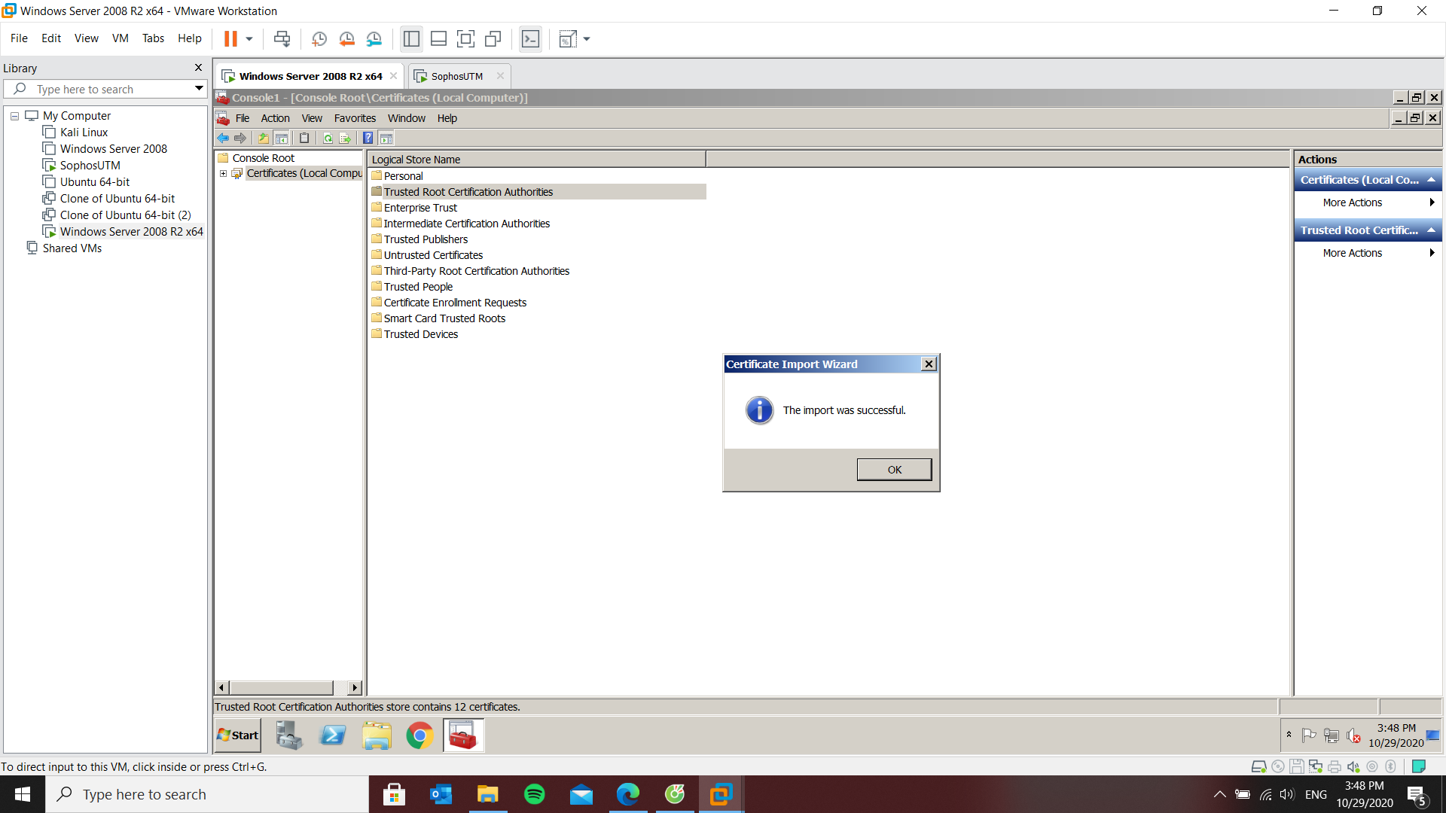

Bước 3: Cấm tất cả người dùng sử dụng các phương thức truyền tập tin qua Internet bằng các website chia sẻ file *(File transfer)* như **Mediafire.com, box.net**









Bước 4: Cấm tất cả người dùng sử dụng giao thức truyền tập tin FTP, không cho download Torrent.







Bước 5: Hạn chế người dùng sử dụng mạng xã hội: Cấm sử dụng Twitter, Google+. *Đối với Facebook cho truy cập nhưng cấm đăng status trên tường và nhắn tin trên Facebook (nếu không thực hiện được thì cấm hẳn sử dụng Facebook).*









Bước 6: Cấm sử dụng các chương trình thay đổi Proxy như Tor hay Ultrasuft





Bước 7: Cấm không cho sử dụng các email server (gmail, yahoo,…), ngoại trừ email server của công ty, trong ví dụ này giả sử cho phép <http://ctmail.vnu.edu.vn> (WebMail ĐH Công nghệ - ĐHQG-HN).

## **6.3.Kiểm tra kết quả & ứng dụng**

Bước 1: Khi vào các website có https trên Chrome không còn xảy ra tình trạng bị cảnh báo HTTPS



Bước 2: Không thể truy cập các website chia sẻ file như **Mediafire, Dropbox, …**





Bước 3: Kiểm tra sử dụng giao thức FTP trước và sau khi áp dụng Rule.

Có thể sử dụng FileZilla đăng nhập qua FTP đến 1 FTP server free nào đó, sinh viên cũng có thể sử dụng tài khoản mẫu sau đây để thử nghiệm:

*FTP Server:* [*ftp.iselab.16mb.com*](ftp://ftp.iselab.16mb.com)

*User: u971091963.isedemo*

*Password: ise2016*



Bước 4: Kiểm tra sử dụng uTorrent hay BitTorrent và download thông qua một tập tin .torrent nào đó để kiểm tra kết quả



Bước 5: Thử nghiệm khi truy cập và sử dụng với các Mạng xã hội phổ biến.



Bước 6: Thử nghiệm với Ultrasuft hay Tor và kiểm tra kết quả



Bước 7: Kiểm tra kết quả khi truy cập **gmail.com; mail.uit.edu.vn; ctmail.vnu.edu.vn**



## **6.4.Câu hỏi**

*Sau quá trình thực hành, sinh viên trả lời câu hỏi sau:*

Nêu nguyên tắc hoạt động của Firewall Sophos UTM và Domain Controller trong mô hình mạng đã thiết lập trong bài lab.

- Tất cả tính năng được tích hợp sẵn trên một thiết bị duy nhất, quản lý đơn giản tất cả chỉ duy nhất qua giao diện Web-base, khả năng mở rộng thống cực kỳ linh hoạt và hỗ trợ đa ngôn ngữ chắc chắn đem lại vô vàn lợi ích cho người dùng.